УКРАЇНСЬКЕ ТОВАРИСТВО ОХОРОНИ ПРИРОДИ

ПРЕЗИДІЯ ДНІПРОПЕТРОВСЬКОЇ ОБЛАСНОЇ РАДИ

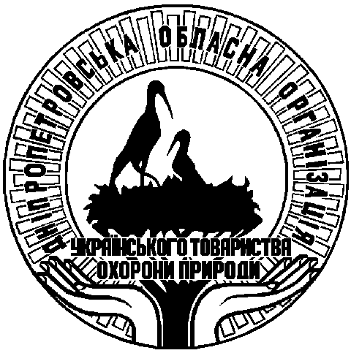

ЗВІТ

про діяльність Дніпропетровської обласної організації
Українського товариства охорони природи
за 2012 рік.

м. Дніпропетровськ
2013
ЗМІСТ
1. ВСТУПНЕ СЛОВО .............................................................................................................................…….. | 3
2.ПРОСВІТНИЦЬКА, ОСВІТНЯ, ВИХОВНА ТА ВИДАВНИЧА ДІЯЛЬНІСТЬ …………………... | 6
Науково-практичні конференції …..…………………………………………………….………………... | 6
- Регіональна науково-практична конференція «Довкілля для України: екологічні проблеми Придніпров’я та безпека життєдіяльності у ХХІ столітті»…………………………………………………........... | 6
- Позачергова конференція Дніпропетровського обласного об'єднання садівників та городників....................................................................................................................................................................... | 7
- Обласна наукова конференція «Молодь Дніпропетровщини обирає майбутнє»……………………….. | 8
- Х міжнародна науково-практична конференція «Вода: проблеми та рішення» присвячена 90 - річчю Дніпропетровського державного аграрного університету………………………………………........... | 10
Круглі столи…………………………………………………………………………………………………. | 12
- Круглий стіл з питань публічного представлення інформації про використання Дніпропетровською облдержадміністрацією коштів державного бюджету за бюджетними програмами у 2011 році………………………………………………………………………………………………………………………… | 12
- Круглий стіл «Проблеми регулювання чисельності безпритульних тварин в Дніпропетровську». | 12
- Круглий стіл присвячений «Дню довкілля»……………………………………………………………………. | 13
Телевізійні відео конференції……………………………………………………….………....................... | 15
Секційна робота…………………………………………….……………………………………………… | 16
- Секція з охорони надр……………………………….…………………………………………………………….. | 16
- Секція з охорони водних ресурсів…………………………………….………...……………………………….. | 19
- Юннатівська секція………………………………..………………………………………………………………… | 25
- Секція природно-заповідних територій…………………………………..….………………………………… | 34
Еколого-просвітницькі заходи серед населення та молоді…………………………..………………… | 37
- Обласна учнівська олімпіада з екології………………………………...………………………………………… | 38
- Міський та обласний фестивалі дитячої екологічної творчості «Нам щастя дарують легенди Землі,тож будемо разом їх берегти!»………………………………………………………………………………. | 39
- Обласна виставка дитячого екологічного малюнку та фотографії «Моя Земля - Мій рідний Дім»……… | 42
- Зустріч студентів - екологів Дніпропетровського національного університету залізничного транспорту ім. акад. В. Лазаряна з керівництвом ДОО УкрТОП………………………………….. | 44
- Видавнича діяльність………………………………………………………………………...................................... | 45
- Інформування населення та громадськості з питань охорони довкілля та робота із засобами масової інформації……………………………………………………………………………....................................... | 46
3. ПІДГОТОВКА ТА ПРОВЕДЕННЯ ЕКОЛОГІЧНИХ АКЦІЙ…………………………...................... | 51
4. ОРГАНІЗАЦІЙНА ДІЯЛЬНІСТЬ.............................................................................................................. | 60
- Участь в екологічній частині передвиборчої компанії кандидата у депутати Верховної Ради України……………………………………………………………………………………………………………………….... | 60
- Питання розглянуті на конференції та засіданнях обласної ради та президії Дніпропетровської обласної організації Українського товариства охорони природи……………………………………................ | 62
- Взаємодія з іншими організаціями.................................................................................................................. | 63
- Річний звіт Дніпропетровської міської організації товариства охорони природи за 2012 рік ………. | 68
5.ФІНАНСОВА ДІЯЛЬНІСТЬ У 2012 РОЦІ……………………………………………………………… | 76
6.ДОДАТКИ…………………………………………………………………………………………………... | 79
1. ВСТУПНЕ СЛОВО
Дніпропетровська область характеризується потужним промисловим і науковим потенціалом, розгалуженим сільським господарством, вигідним географічним положенням, багатими природними ресурсами, високим рівнем розвитку транспорту та зв'язку.
Природні умови області сприятливі для діяльності людини. Дніпропетровщина відзначається підземними багатствами та сприятливим кліматом, водними ресурсами, родючими ґрунтами.
Особливістю регіону є те, що кризові ситуації не локалізовані по території, а охоплюють цілі промислові агломерації, басейни видобутку корисних копалин і території прилягаючих до них інших областей.
В цілому, незважаючи на те, що останніми роками має місце тенденція до зменшення антропогенного тиску на довкілля, рівень техногенного навантаження залишається високим, а екологічна ситуація незадовільною.
Екологічні проблеми в області пов’язані з підвищеним рівнем забруднення атмосферного повітря. Промислові підприємства гірничо-металургійного, паливно-енергетичного, хімічного комплексів і транспорт є основними джерелами забруднення повітряного басейну.
Обсяг валових викидів забруднюючих речовин в атмосферне повітря від стаціонарних та пересувних джерел забруднення по Дніпропетровській області у 2011 році склав 1157,883 тис. тонн, що становить понад 15 % від загальнодержавних.
Із загальної кількості суб’єктів підприємницької діяльності отримали дозвіл на викиди у 2011 році 652 суб’єкта підприємницької діяльності (у 2010 році – 501 суб’єкт).
У 2011 році викиди від стаціонарних джерел збільшилися на 17,3 тис тонн або на 1,9 % у порівнянні з 2010 роком, та склали 950,4 тис. тонн
Викиди забруднюючих речовин від пересувних джерел забруднення збільшилися на 0,132 тис. тонн або на 0,1 % від викидів у 2010 році, та склали 207,51 тис. тонн.
Обсяг забору свіжої води на території Дніпропетровської області склав 1652,0 млн. м³, що на 8 млн. м³ менше, ніж у 2010 р. Скид забруднених стічних вод у 2011 році зменшився на 32,1 млн. м³ і склав 471,6 млн. м³. Скид стічних вод від одного мешканця області становить всього 364,0 м³ /рік.
Основний обсяг промислового виробництва - найбільші енергетичні об'єкти, зрошення земель, комунально-побутове водокористування пов’язано з водними ресурсами Дніпра. Місцеві водні ресурси значно менші від потреби в них. Внаслідок цього, в більшості міст області склалася передкризова та кризова водогосподарська та гідро-екологічна ситуація, коли самовідновлювальна здатність Дніпра та багатьох річок басейну вже не забезпечує відновлення порушеної екологічної рівноваги. На протязі 2011 р. зменшився вміст БСК₅, сухого залишку, завислих речовин і нафтопродуктів, але в деяких створах р. Дніпро незначно збільшився вміст фосфатів, нітритів, марганцю. На протязі 2011року відмічається незначне зменшення концентрації заліза, ХСК, БСК₅, кобальту та кадмію. Вміст інших забруднюючих речовин в порівнянні з 2010 роком суттєво не змінився, але декілька збільшився вміст нітритів, фосфатів та марганцю. В р. Оріль у порівнянні з 2010 роком вміст забруднюючих речовин суттєво не змінився за винятком деякого збільшення концентрації нітритів, сульфатів, марганцю та зменшення нафтопродуктів, фосфатів, заліза і кадмію. В порівнянні з 2010 роком вміст забруднюючих речовин по р. Саксагань суттєво не змінився за винятком деякого зменшення сухого залишку, сульфатів, завислих речовин, амонію, марганцю та незначного збільшення, нафтопродуктів і кадмію. Вміст забруднюючих речовин по р. Інгулець в порівнянні з 2010 роком суттєво не змінився за винятком збільшення концентрації нафтопродуктів і кадмію та зменшення сухого залишку, хлоридів, сульфатів, БСК₅, завислих речовин і нітритів.
Станом на 1 січня 2012 року в Дніпропетровській області накопичено майже 9,3 млрд. т. промислових відходів. Їх переробка та утилізація складає близько 35 % від загального річного утворення, інші - продовжують поповнювати накопичувачі та звалища. З кожним роком обсяги утворення відходів зростають. Проблема накопичення відходів є дуже актуальною для нашої області, тому для її вирішення необхідна концентрація зусиль органів влади, Держуправління, прокуратури, СЕС та громадськості. Слід відзначити, що для ефективного вирішення всього комплексу питань, пов’язаних з ліквідацією чи обмеженням негативного впливу токсичних відходів на навколишнє природне середовище та здоров’я людини у вересні 2000 р. прийнято Закон України "Про Загальнодержавну програму поводження з токсичними відходами".
Дніпропетровська область знаходиться в степовій зоні України і займає площу 3,19 млн. га, у тому числі, землі лісового фонду становлять 192,4 тис. га, із них вкриті лісовою рослинністю 163,5 тис. га, а лісистість області складає 5,1 %. У той же час, наявність потужних запасів мінеральної сировини і сприятливі ґрунтово-кліматичні умови зумовлюють високу концентрацію промислових об'єктів і розвиток аграрного сектору. В результаті більша частина земель антропогенно-трансформована.
В таких умовах дуже складним є питання виявлення і заповідання природних територій і об'єктів. Незважаючи на це, в Дніпропетровській області проводиться планомірна діяльність щодо розвитку і розширення заповідних територій. Заповідна справа розглядається як головний засіб для комплексного вирішення важливих екологічних проблем, таких як, збереження біорізноманіття, відновлення і підтримка екологічного балансу в біосфері тощо. Так, станом на 01.01.12 мережа природно-заповідного фонду області складає 149 об'єктів загальною площею 57066,59 га, що становить 2,15 % області. Із них, 30 об'єктів - загальнодержавного значення на площі 30347,7 га, та 119 - місцевого значення на площі 38425,73 га.
З метою поліпшення екологічної ситуації Дніпропетровська обласна організація Українського товариства охорони природи (далі - ДОО УкрТОП) разом з державними організаціями та установами, іншими громадськими організаціями постійно працює над вирішенням актуальніших, злободенних екологічних проблем Дніпропетровської області по наміченим основним напрямкам природоохоронної діяльності.

Це:
- поліпшення екологічного стану річок басейну Дніпра;
- зменшення рівня забруднення атмосферного повітря;
- сприяння розв’язанню проблем поводження з відходами;
- розширення площі природно-заповідного фонду, формування екологічної мережі області;
- удосконалення системи екологічного моніторингу в області;
- покращення стану інформованості громадськості, сприяння її участі у процесі прийняття рішень з питань охорони довкілля та ін.
Основними формами роботи товариства у реалізації цих напрямків були і є:
  - просвітницька, освітня, виховна та видавнича діяльність;
  - підготовка та проведення масових екологічних акцій;
  - проведення та участь в науково-практичних конференціях та круглих столах;
  - проведення громадської екологічної експертизи проектів;
  - виконання науково-дослідницьких робіт та впровадження у виробництво екологічно чистих технологій;
  - взаємодія з навчальними та науковими закладами, промисловими і підприємницькими організаціями;
  - взаємодія з Громадською радою організацій природоохоронного спрямування при Державному управлінні охорони навколишнього природного середовища в Дніпропетровській області та Громадською радою при Дніпропетровській обласній державній адміністрації;
  - безпосередня взаємодія з громадськими природоохоронними організаціями Дніпропетровської області;
  - взаємодія з управлінням охорони навколишнього природного середовища Дніпропетровської міської ради;
  - взаємодія з Державним управлінням охорони навколишнього природного середовища в Дніпропетровській області;
  - взаємодія з Дніпропетровською обласною державною адміністрацією.

2. ПРОСВІТНИЦЬКА, ОСВІТНЯ, ВИХОВНА
ТА ВИДАВНИЧА ДІЯЛЬНІСТЬ

Науково-практичні конференції
29 лютого 2012р. ДОО УкрТОП прийняла участь у організації та проведенні регіональної науково-практичної конференції «Довкілля для України: екологічні проблеми Придніпров’я та безпека життєдіяльності у ХХІ столітті» яка відбулася у Придніпровській державній академія будівництва та архітектури.

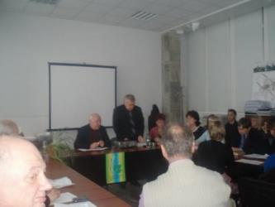 | 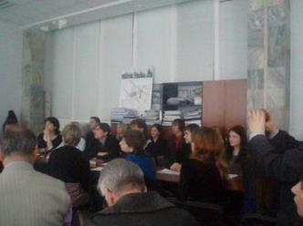
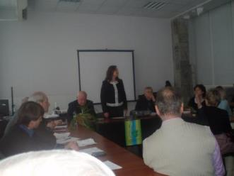 | 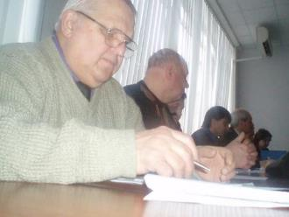
Учасники регіональної науково-практичної конференції
«Довкілля для України: екологічні проблеми Придніпров’я
та безпека життєдіяльності у ХХІ столітті»

10.03.2012 р. у Дніпропетровському обласному об’єднанні профспілок відбулася позачергова конференція Дніпропетровського обласного об'єднання садівників та городників. На конференції розглядалися наступні питання:

1. Інформація про стан садівництва на Дніпропетровщини.
2. Вибори делегатів на з'їзд садоводів України.
3. Прийняття маніфесту.

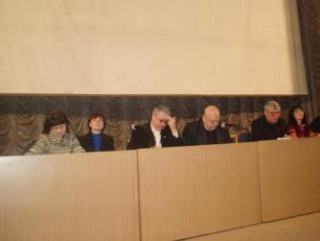 | 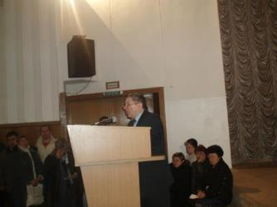  Голова правління  Дніпропетровського обласного об'єднання  садівників та городників Прасил В.М.,  член президії ДОО УкрТОП
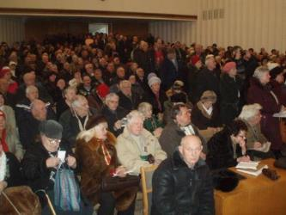 | 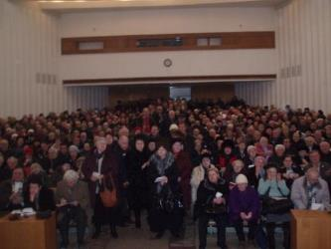
Учасники позачергової конференції
Дніпропетровського обласного об'єднання
садівників та городників

17квітня 2012 р. у Дніпропетровській міський бібліотеці відбулася обласна наукова конференція «Молодь Дніпропетровщини обирає майбутнє» яка була присвячена розвитку екологічної освіти і вихованню у системі професійно-технічної освіти області. У рамках конференції було проведено конкурс наукових робіт з вирішення екологічних проблем довкілля Дніпропетровщини серед студентів професійно-технічних закладів.
Переможці конкурсу були нагороджені грамотами та цінними подарунками.
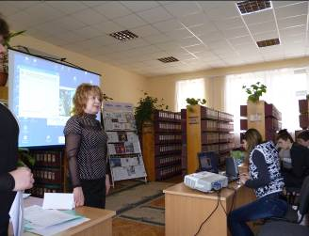 | 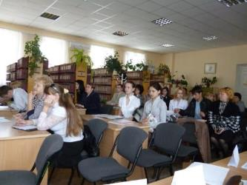
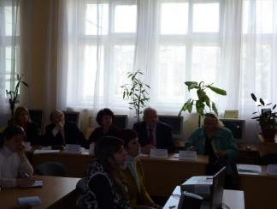 | 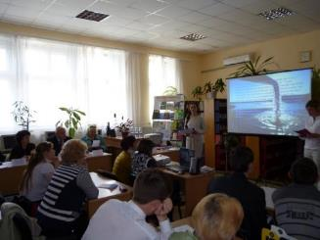
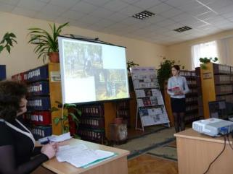 | 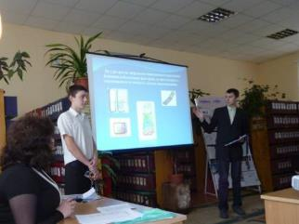
Учасники наукової конференції
«Молодь Дніпропетровщини обирає майбутнє»

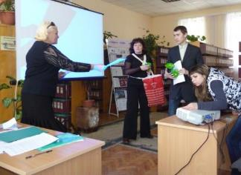 | 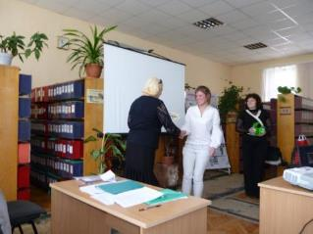
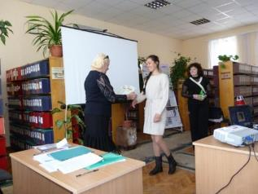 | 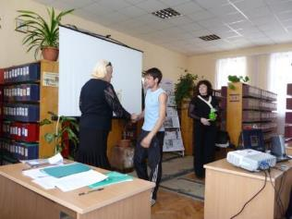
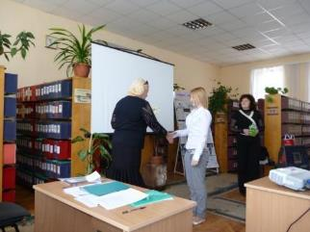 | 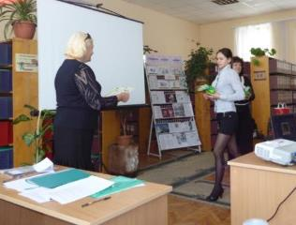
Голова громадської Ради при Дніпропетровської обласної державної
адміністрації Бабич Л.І. нагороджує учасників наукової конференції
«Молодь Дніпропетровщини обирає майбутнє»

20 вересня 2012 р. у Дніпропетровському державному аграрному університеті відбулася Х міжнародна науково-практична конференція «Вода: проблеми та рішення» присвячена 90-річчу Дніпропетровського державного аграрного університету. Головними організаторами конференцій виступили ДОО УкрТОП, Дніпропетровський державний аграрний університет та Український державний хіміко-технологічний університет. У роботі конференції прийняло участь понад 100 вчених та фахівців з проблем води Російської Федерації, Узбекистану, Таджикистану і України. По результатам роботи конференції було опубліковано збірник матеріалів конференції.

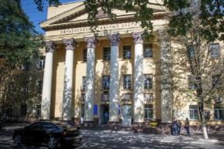  Дніпропетровський  державний аграрний університет | 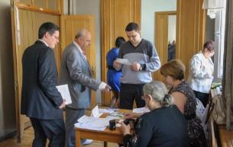
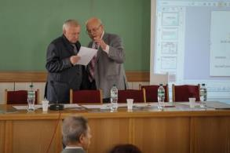 | 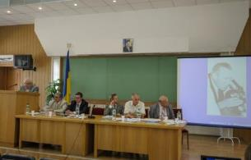
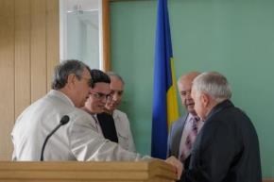 | 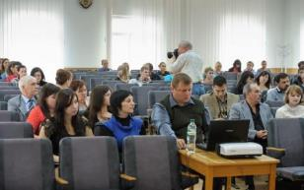
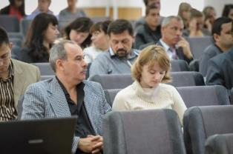 | 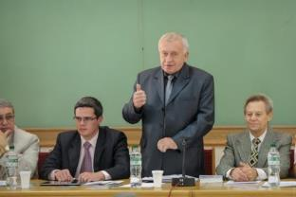  Проректор з науки Дніпропетровського державного аграрного університету, проф., д.б.н., академік ЕАН України,  голова Дніпропетровської обласної організації ВЄЛ,  член презії ДОО УкрТОП Грицан Ю,І.
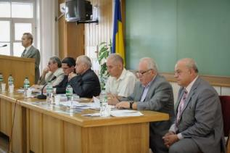 | 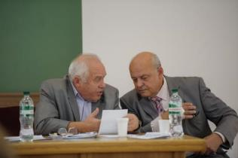  Завідуючій кафедрою водних біоресурсів та аквакультури, Дніпропетровського державного аграрного університету, проф., д.б.н., академік ЕАН України, член презії ДОО УкрТОП Дворецький А. І.
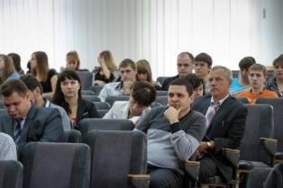 | 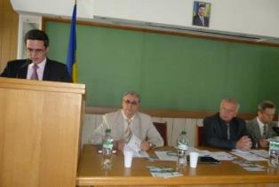
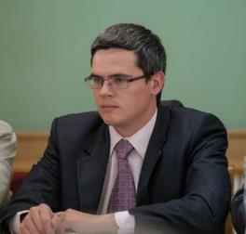  Начальник управління внутришньої політики  Дніпропетровської обласної державної адміністрації  Катічев О.М. | 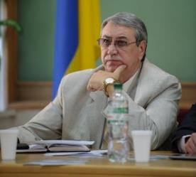  Перший заступник голови Громадської ради при Дніпропетровської обласної державної адміністрації  Прокофьєв Ю.М.
Учасники Х міжнародної науково-практичної конференції
«Вода: проблеми та рішення»
Круглі столи
13 березня 2012 р. У Дніпропетровській обласній державній адміністрації ДОО УкрТОП прийняла участь у круглому столі з питань публічного представлення інформації про використання Дніпропетровською облдержадміністрацією коштів державного бюджету за бюджетними програмами у 2011 році.

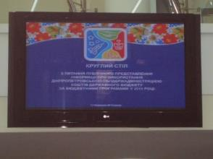 | 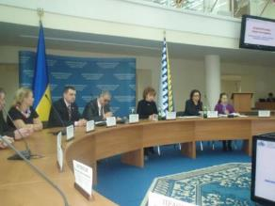
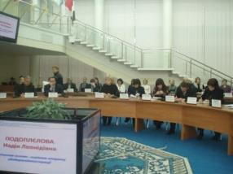 | 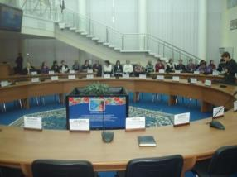
Учасники круглого столу у
Дніпропетровській обласній державній адміністрації

3 квітня 2012 р. в Дніпропетровській міській раді відбувся круглий стіл «Проблеми регулювання чисельності безпритульних тварин в Дніпропетровську». На круглому столі були розглянуті наступні питання:
1. Про розробку міської програми поводження з безпритульними тваринами та регулювання їх чисельності у Дніпропетровську.
2. Про затвердження міських правил поводження з домашніми тваринами.
3. Щодо проблем організації стерилізації безпритульних тварин.
4. Про створення в місті Дніпропетровську притулку для безпритульних тварин.
5. Щодо захисту мешканців міста від нападів безпритульних тварин.
6. Щодо організації міст поховання домашніх та безпритульних тварин та утилізації залишків хворих тварин.
7. Про участь громадськості у вирішенні проблеми поводження з безпритульними тваринами та зменшення їх чисельності.
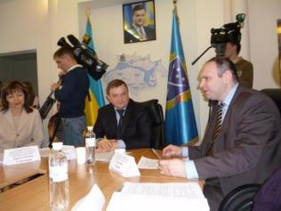  Перший заступник голови Громадської ради  при Дніпропетровської міської ради Єдаменко С.В.,  заступник голови президії ДОО УкрТОП | 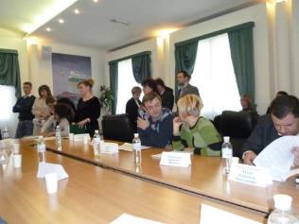
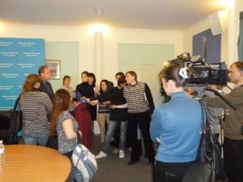 | 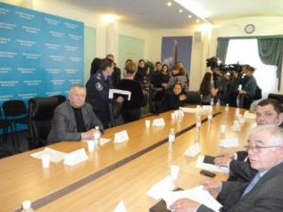  Директор інституту біотехнологій та здоров’я тварин  Дніпропетровського державного аграрного університету,  проф., к.б.н., член президії ДОО УкрТОП Заярко А.І.
Учасники круглого столу
«Проблеми регулювання чисельності безпритульних тварин
в Дніпропетровську»

У роботі круглого столу прийняли участь члени Громадської ради при Дніпропетровській міській раді, представники екологічних громадських організацій, зоозахисних громадських організацій (у ч. т. дитячих), представники міського управління охорони навколишнього природного середовища, міського управління комунального господарства, міського управління внутрішньої політики, вчені Дніпропетровського державного аграрного університету, представники засобів масової інформації.

20 квітня 2012 р. у Дніпропетровському державному аграрному університеті проведено засідання круглого столу присвячене Дню довкілля. Організаторами даного заходу виступили Дніпропетровська обласна рада, ДОО УкрТОП, Державне управління охорони навколишнього природного середовища в Дніпропетровській області, Дніпропетровська обласна організація всеукраїнської екологічної ліги, Громадська рада при Дніпропетровській обласній державній адміністрації, Громадська рада організацій природоохоронного спрямування в дніпропетровській області.
На засіданні розглянуто наступні питання:
- Робота по розбудові природно-заповідного фонду Дніпропетровщини.
- Створення і впорядкування водоохоронних зон та прибережних захисних смуг водних об’єктів як невідкладні першочергові заходи щодо покращення екологічного стану басейну Дніпра.
- Практичні підходи до застосуванню енергозберігаючих екологічно чистих технологій у системах освітлення та очистки повітря промислових підприємств і державних установ.
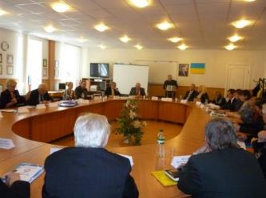 | 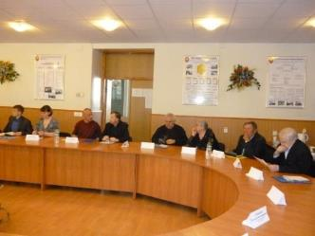
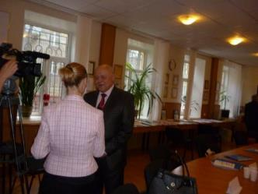 | 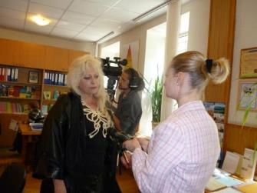
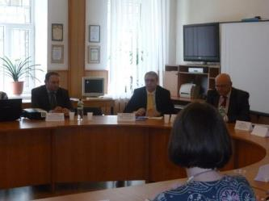 | 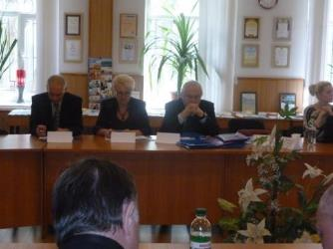
Учасники круглого столу присвяченого Дню довкілля
Телевізійні відео конференції

На протязі звітного року члени ДОО УкрТОП прийняли участь у п’яти телевізійних відео конференціях за участю керівників Міністерств України де вони відповідали на злободенні питання, у тому числі і екологічні, нашої держави.

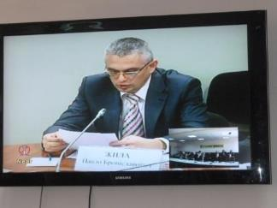 | 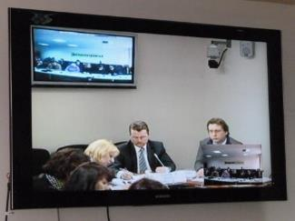
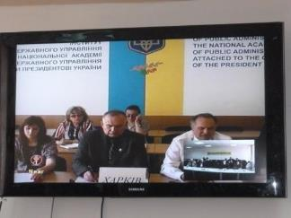 | 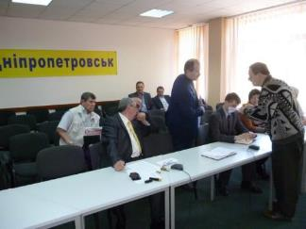
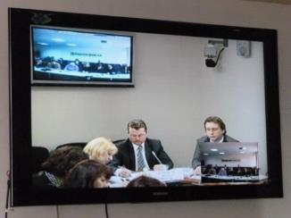 | 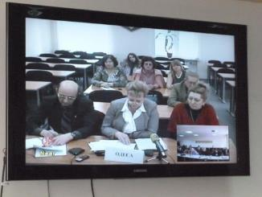
Телевізійні відеоконференції
Секційна робота

У 2012 році при ДОО УкрТОП працювали чотири секції.

Секція з охорони надр
(голова секції – Клець Анатолій Павлович, к.т.н., ст. науковий співробітник Інституту геотехнічної механіки НАН України)

На протязі року секцією було досліджено питання:

«Виснаження сировинних і енергетичних ресурсів.
Охорона надр. Соціальні аспекти»

Бурхливий розвиток науково-технічного прогресу супроводжується інтенсивним використанням ресурсів, до яких відноситься більшість корисних копалин:
• паливно-енергетичні - нафта, газ, вугілля, горючі сланці, фтор, уранові руди;
• рудні ресурси - залізна і марганцева руда, боксити, хроміти, мідні, свинцево-цинкові, нікелеві, вольфрамові, олов'яні руди, благородних металів;
• природні будівельні матеріали і нерудні корисні копалини - вапняк, доломіт, глина, пісок, мармур, граніт, яшма, агат, алмази;
• гірничо-хімічна сировина - апатити, фосфорити, кухонна, калійна солі, бром, сірка;
• гідромінеральні ресурси - підземні, прісні і мінералізовані води;
• мінеральні ресурси, розташовані в надрах під морями і океанами.
Щорічно з надр вилучається близько 3 т мінеральної сировини в розрахунку на одну людину. За песимістичними оцінками, найважливіші природні ресурси будуть винищені протягом 50-70 років до повного виснаження. Тому перед людством стоїть спільне завдання: раціонально і комплексно використовувати корисні копалини й енергетичні ресурси.
Для раціонального природокористування слід насамперед дотримувати принцип оптимізації. Він полягає в прийнятті найбільш доцільних рішень у використанні природних ресурсів і природних систем на основі одночасного екологічного підходу, прогнозу розвитку різних галузей і географічних регіонів. У відповідності з цим принципом, наприклад, відкриття кар'єрних способів розробки корисних копалин має ряд переваг перед шахтної здобиччю по мірі максимального використання сировини, але в той же час цей спосіб призводить до втрати родючих ґрунтів. Оптимальним при цьому залишається поєднання відкритих розробок з рекультивацією земель і відновленням їх родючості.
Важливим є також принцип комплексного використання ресурсів і концентрації виробництва зі створенням територіально-виробничих комплексів. Прикладом може служити Донецько-Криворізький комплекс, що базується на великих покладах вугілля і залізних руд. Робота цього комплексу дозволяє створити передумови для створення ресурсозберігаючих виробництв, використання вторинної сировини, зниження шкідливого впливу на навколишнє середовище.
Важливо також застосування принципу гармонізації відносин природи і виробництва. Він дозволяє, з одного боку, забезпечити високі виробничі показники, а з іншого, підтримувати сприятливу екологічну обстановку, максимально можливо зберігати і відтворювати природні ресурси.
Вчені вважають, що потрібно замінити відому нам формулу виробництва: "товар-гроші-товар" на формулу: "природа-товар-гроші-природа", інакше все втрачає свій сенс.
Екологічна концепція вбачає причину екологічної кризи не в розвитку науково-технічного прогресу, а в неправильному застосуванні його досягнень. Наприклад, не вирубувалися б в таких обсягах лісу, якби вся деревина використовувалася в справу. Не потрібно було б переробляти стільки гірських порід, якби корисні копалини використовувалися комплексно і повно, а не вибірково, коли попутно частина сировини йде у відвали.
Говорячи про настання кінця життя людства в зв'язку з вичерпанням енергетичної сировини, вчені вважають, що зникнення одних природних багатств може бути компенсовано іншими. Так, недолік паливної енергії (вугілля, нафта, газ) компенсує вітрова, сонячна, морська енергії. Наприклад, нестача продуктів харчування можна компенсувати за рахунок використання підводного рослинного світу океанів і морів, який містить масу живильних речовин і є величезною комори для людства. Він майже не використовується.
Вчені вважають, що необхідно приступити до створення принципово нової оболонки Землі - біотехносфери, що складається з фізичного середовища і включених в неї технічних пристроїв, контролюючих і в значній мірі оберігають її.
Чистота атмосфери однієї держави не може бути забезпечена, якщо сусідні держави мають виробництва, які забруднюють атмосферу (приклади - війни, атомні вибухи, кислотні дощі і т. д.). Природа як інтернаціональний об'єкт вимагає інтернаціонального підходу до використання та охорони її, і тому досягнення цього завдання можливе при об'єднанні всіх держав земної кулі.
Охорона навколишнього середовища тісно пов'язана з економічною обумовленістю взаємодії суспільства і природи, оскільки природокористування здійснюється у формі праці, а праця є насамперед процес, що відбувається між людиною і природою. У суспільній праці діють економічні об'єктивні закони, які переплітаються з законами природи, викликаючи конгломерат економіко-екологічних відносин, що вимагає особливого підходу. Приклади: розчищення русла річки та заготівля піску не повинні проводитися в період нересту; охота повинна бути, тільки тоді, коли це не зробить негативного впливу на стан дикої фауни. Рубка лісу не допускається в період підсочування дерев.
З іншого боку, людина, пізнавши ці закони, повинен вживати заходів до того, щоб планомірно примушувати закони природи діяти для певних цілей. Приклад: знаючи шкідників сільськогосподарських культур, можна навчитися використовувати їх в якості біологічного засобу боротьби. Так, наприклад, фазан знищує як самого колорадського жука, так і його личинки.
Дотримання вимог охорони навколишнього середовища повинно здійснюватися насамперед через дію економічних законів виробництва. Наприклад, стягнення з підприємств за порушення ГПК викидів в атмосферу шкідливих речовин з госпрозрахункового доходу колективу зацікавить такий колектив вживати заходів до максимального зниження шкідливих викидів з підприємства в даній місцевості.
Відомче поділ праці у виробничій сфері неминуче завдає шкоди єдиної і цілісної природі, якщо не вести планової узгодженої роботи у сфері природокористування. Історія взаємодії людського суспільства і природи показала численні факти порушення природних умов. В результаті таких порушень на грані екологічної кризи виявилося Придніпров'я. Частина продуктів харчування небезпечно використовувати в їжу через насичення їх пестицидами, нітратами, радіонуклідами. Кошти, виділені на охорону навколишнього середовища, виявилися неосвоєними або були використані на інші цілі, наприклад в комерції.
У зв'язку з розвитком продуктивних сил зросло навантаження на навколишнє середовище. Старі методи захисту навколишнього середовища стали не придатні. На перший план виступила потреба безвідходних технологій виробництва при максимальній економії природної сировини, але це не було зроблено, і у відходи і раніше йде велика кількість сировини, а виробнича система вимагає збільшення природоспоживання. Все це призвело до великих забруднень природи (звалища міського сміття в лісах).
Ігнорується протиріччя об'єктивних економічних законів суспільства і природи, що виражається в тому, що при неправильному економічному стимулюванні результатів виробництва керівники можуть вкладати лише незначні кошти в природоохоронні заходи. Тому потрібна радикальна ув'язка економічних інтересів з екологічними. Якщо в 50-і рр. землеробство велося переважно екстенсивними методами (розорювання цілинних і перелогових земель, залучення в сільське господарство використання малопродуктивних земель), то починаючи з 70-х рр. почався перехід до інтенсивних методів землеробства (меліорація, хімізація земель, впровадження інтенсивних технологій), що призвело до збільшення нітратів і нітритів у продуктах харчування.
В даний час вкрай необхідні строгий облік природних ресурсів в кожній галузі господарства, а також облік і оцінка біологічних ресурсів, якими володіє людство на Землі. Стан природних ресурсів впливає на глобальні кліматичні зміни і біорізноманіття. Збереження величезних лісових масивів Сибіру, ​​наприклад, допоможе призупинити процес глобального потепління, безпечна видобуток і перекачування нафти та природного газу будуть задовольняти енергетичні потреби без нанесення шкоди навколишньому середовищу. Здоров'я людей у ​​всьому світі, майбутні запаси продовольства, ліків у великій мірі залежать від сталого розвитку та раціонального використання численного біологічного різноманіття природних ресурсів всієї планети Земля.

Секція з охорони водних ресурсів
(голова секції - Дворецький Анатолій Іванович, д.б.н., завідуючий кафедрою водних біоресурсів та аквакультури Дніпропетровського державного аграрного університету, академік ЕАН України)

Секцією з охорони водних ресурсів у 2012 році були виконані наступні науково-дослідницькі роботи:

РЕЗУЛЬТАТИ ГІДРОЕКОЛОГІЧНИХ ДОСЛІДЖЕНЬ
Дніпровське водосховище
Дніпровське водосховище характеризується надходженням великої кількості стічних вод підприємств (Дніпродзержинське виробниче об’єднання “Азот”, металургійний завод ім. Петровського та ін.), аварійних скидів стічних вод очисними спорудами у Самарській, Сурській затоках, міських стічних вод із колектора ливнескиду м. Дніпропетровська.
Вплив стоків на водні біоресурси має різні наслідки. Так у рукаві р. Коноплянка стоки азотно-тукового заводу обумовили зростання розвитку фітопланктону та домінування евгленових - показників насиченості води біогенами, діє сумісний вплив хвостосховища радіаційних відходів та побутових стоків, насичених біогенами. Цей сумісний вплив стимулює розвиток бактеріо-, та зоопланктону, зообентосу. У водосховищі напроти Сурської затоки, сумісний вплив стоків теплих вод Придніпровської ДРЕС та стоків р. Мокра Сура, з великою кількістю біогенів, обумовив розвиток у цій зоні хірономід та дуже продуктивний зообентос.
Напроти стоків заводу ім. Петровського та колектору ливнескиду стоки з значним вмістом міді, нікелю, марганцю, заліза, спричинили низьку біомасу зообентосу та відсутність дрейсени не тільки на дні, а й в обростаннях на буях. На прибережжі цих ділянок зафіксовані високі показники агрегованості бактеріопланктону та максимальна чисельність гетеротрофних бактерій, концентрація розчиненого кисню знижувалась до 1,4 мг/л або 0.
Низка проблем різнопланового характеру продовжується в гирлових акваторіях приток. Особливо складна ситуація в Самарській затоці.
Прогресує накопичення мулів, плаваючого сміття, заростання в прибережній зоні. По даним порівняння топографічних зйомок 1972, 1986, 2007 років потужність сучасних донних відкладень становить від 0,5 до 2,1 м Замулення узбережжя відбувається як і від осаду завислих речовин у стоку річки Самара, а також зі стоку із скидних вод.
Погіршує екологічну ситуацію р. Самара також надмірний розвиток в літній період синьо-зелених водоростей. Причинами цього явища є трансформація річкового режиму річки в низовій частині, підпертої водами Дніпровського водосховища, на озерно-річковий, незбалансованість всієї водної екосистеми, забруднення води сполуками азоту і фосфору, надмірний перегрів води влітку вище температури 22°С. В доводосховищний період синьо-зелені водорості представляли всього 8% від загальної маси фітопланктону, в теперішній час – 90…98% (влітку). Активними продуцентами синьо-зелених водоростей є мілководдя з слабким водообміном, ділянки з застійними явищами. Тут прогрівання води до температури вище 22° спостерігається на 10 діб раніше, ніж на проточних ділянках, а осіннє охолодження – на 10 діб пізніше.
Водообмін в затоці здійснюється тільки за рахунок щоденних коливань рівнів води в Дніпровському водосховищі. При загальній місткості затоки водообмін при середніх добових перепадах рівнів води р. Дніпро близько 0,06 м незначний, і охоплює тільки території, що розташовані в безпосередній близькості до верхового входу в затоку і Усть-Самарського мосту.
Вся акваторія Самарської затоки застійна, знакоперемінні течії під мостами (Усть-Самарський, Ігреньські мости, автодороги Київ-Луганськ-Ізварине) і в затопленому руслі Самари спостерігаються в основному під впливом постійних добових коливань рівня води в Дніпрі. Плесо поступово замулюється, в південній частині його шар замулення за останні 35 років склав 0,9…1,4 м. Весь південно-східний берег плеса мілководний, сильно заріс очеретом, в центрі затоки очеретяне заростання розрослося до 1,07 га. «Цвітіння» води, скупчення синьо-зелених водоростей влітку набуває тут значних розмірів.
Вода р. Самара, у зв'язку із значним впливом шахтних вод вугледобувної промисловості, не відповідає санітарно-побутовим нормативам за мінералізацією, вмістом сульфатів, хлоридів, а також рибогосподарським нормативам – за вмістом сульфатів, натрію та магнію. Особливістю відкладів у Cамарській затоці є те, що вони утворились за рахунок аварійних скидів стічних вод лівобережної частини міста очисними спорудами міськводоканалу. Забруднення містять високі концентрації цинку, а після процесу компостування - міді та нікелю. Вода затоки за іонним складом - сульфатно-натрієва, мала підвищену мінералізацію до 1414 мг/л, низький вміст кисню (від 0,96 до 1,6 мг/л, внаслідок зниження процесів нітріфікації - підвищену концентрацію іонів амонію (від 1,2 до 2,7 мг/л).
Самарська затока, між 7 і 17 км від гирла р. Самара, має площу водного дзеркала 3916 га, з яких мілководдя глибиною до 2 м займають 1979 га (50,5%).
Верхня, північна частина Самарського плеса вище 12 км особливо мілководна. Середня глибина її становить 1,6 м, мілководдя до 2 м займають 71% площі. Тут переважають процеси замулення, заростання очеретом. Судовий фарватер по затоці замулився настільки, що рух малих річкових суден став практично неможливим.
Ріка Оріль.
Отримані в 2012р. дані свідчать, що ріці Оріль та водоймам її басейну внаслідок зменшення лісозахисної зони та розораності водозбірної площі, зміни природних фізико-хімічних умов та впливу антропогенних чинників загрожує значна евтрофікація, для зниження якої необхідно проведення різнобічних меліоративних заходів.
Для покращення гідрологічного і санітарного стану р. Оріль та водойм її басейну може бути доволі корисним врахування концепції раціональної експлуатації водойм [10], одним із аспектів якої є цілеспрямоване формування компенсаційних біоценозів з метою одночасного і взаємопов'язаного отримання біомеліоративного ефекту та високоякісної промислової рибопродукції шляхом біорегулювання заростанням водойм вищою водною рослинністю та «цвітінням» мікроводоростями їх акваторій науково обґрунтованим вселенням риб-біомеліораторів, безхребетних-фільтраторів та інш.
На основі вищевказаної концепції та з урахуванням положень і заходів діючих у 2012 році обласних регіональних цільових програм [- розвитку водного господарства (від 16.09.2005 №628-28/ІV), - охорони навколишнього природного середовища (від 24.12.2004 №495-24/ІV), - формування та розвитку національної екологічної мережі (від 27.12.2011 №217-10/IV), - моніторингу довкілля (від 04.12.2007 №294-13/V), - розвитку рибного господарства (від 06.08.2010 №748 - 26/V) www.oblrada.dp.ua/region-programmes] нагальною наразі є розробка відповідних районних програм, особливо програм розвитку рибного господарства в Магдалинівському та Царичанському районах на основі подальших детальних моніторингових гідроекологічних досліджень Приорілля. Важливою складовою цих робіт має бути усунення прориву берегового укріплення р. Оріль біля с. Нехворощі та його наслідків, що негативно відобразилися на водності нижче розташованих ділянок річки, які і до цього часто потерпали від пересихання в багатьох місцях на перекатах під час літньої межені, особливо біля сел Леванське та Маячка.
Озероподібні розширення і надзвичайна покрученість русла р. Оріль вище с. Нехвороща пояснюються зменшенням нахилу ріки; розширенітсть і покрученість між Маячкою і Нехворощею пов’язана як із самим зменшенням нахилу, так і частково з перегородженням русла твердими насипами біля Маячки та існуванням тут в минулому гребель млинів. Тут потрібно вивчати гідрологічний і гідробіологічний режими річ Особливої уваги заслуговує вивчення гідрології і лиманів і озер долини р. Оріль. Вони дуже придатні для культурного рибного господарства. На жаль такі науково-дослідні роботи не передбачаються і не фінансуються. В той же час р. Оріль у зв’язку з будівництвом каналу Дніпро-Донбас, проривом у районі Нехворощі знаходиться в критичному стані. За відсутності державних коштів наразі великого значення набуває фінансова підтримка гідроекологічних заходів по спасінню р. Оріль і рибогосподарському використанню водойм її басейну зацікавлених меценатів, спонсорів, не байдужих людей, щоб не було запізно і ми не втратили перлину Придніпров’я, України, Європи.
Малі водойми.
Річка Чередницька, яка входить до гідрографічної мережі р. Шпакова, являючись її притокою нижчого порядку, має довжину 6,5 км. Витік річки знаходиться у південно-східній частині смт Кіровське Дніпропетровського району, гирло річки розташоване на 6,7 км р. Шпакове. Русло р. Чередницька проходить через ланцюг розширень-плес, що утворилися в результаті забудови смт Кіровське, садово-дачних товариств.
Надмірне замулення русла річки, заростання його вищою водною рослинністю призвели до того, що води давно вже вийшли з корінних берегів, утворивши широке плесо, так зване озеро Чередницьке, де прогресують процеси заболочування, засолення ґрунтів, природні луки і пасовища перетворилися в болота, що лише сприяє подальшому підвищеному замуленню русла.
Ці заболочення являють собою осередки для виплоду комарів. Внаслідок замулення річки, відбувся підйом рівня ґрунтових вод, що наносить значний збиток мешканцям селища. Порушуються санітарно-екологічні і гігієнічні умови проживання і життєдіяльності мешканців, що мешкають на цих територіях.
Обстеження водойми влітку 2012 року показали наступне.
Ріка Чередницька в травні мала вид частково пересохлої водойми. Наповнення водою невисохлої частини водяного дзеркала становило біля третини загальної площі. Товщина поверхневого шару води (глибина) була не більше 15см. За результатами гідрохімічного аналізу (Табл. 1) якість поверхневої води р. Чередницької за основними показниками не відповідає рибогосподарським вимогам. Слід відмітити високі величини вмісту мінеральних речовин – хлоридів, сульфатів, кальцію, нітратів, амонію, магнію, значні показники кольоровості та сухого залишку. Це можна пояснити процесами гниття та мінералізацією органічних решток водоростей, а також концентрацією мінеральних компонентів внаслідок посиленого випаровування води та транспірації заростями макрофітів у зв’язку з засушливою погодою.
Таблиця 1.
Гідрохімічна характеристика р. Чередницька
Показник | Одиниця виміру | Номери проб |  | ГДК
Показник | Одиниця виміру | №5п | №5к | ГДК
Водневий показник | од. pH | 8,4 | 7,5 | 6,5 – 8,5
Кольоровість | град. | 170 | 98 | 50
Жорсткість | ммоль/дм³ | 73,7 | 11,9 | н.н
Кальцій | мг/дм³ | 81 | 67 | 50-70
Магній | мг/дм³ | 847 | 104 | 30
Сухий залишок | мг/дм³ | 13278 | 1933 | н.н.
Сульфати | мг/дм³ | 789 | 428 | 50-70
Окислюваність перм. | мгО/дм³ | 22,1 | 12,6 | 15
Хлорид-іони | мг/дм³ | 2601 | 337 | 50-70
Амоній-іони | мг/дм³ | 3,68 | 0,62 | 1,0
Нітрит-іони | мг/дм³ | 0,02 | 0,05 | 0,1
Нітрат-іони | мг/дм³ | 3,20 | <2,2 | <2,0
Фосфат-іони | мг/дм³ | 0,46 | 0,49 | 0,5
Залізо загальне | мг/дм³ | <0,05 | <0,05 | 1,0
Примітки:
-№5п, №5к – поверхнева та колодязна вода(вул. .Леніна,78) відповідно;
- ГДКр. рибогосподарські нормативи, згідно СОУ 05.01-37-385:2006;
- н. н. – не нормується.

На цей період поверхня води була вкрита плаваючими ватоподібними скупченнями нитчастих водоростей, головним чином родини кладофорових (Cladophora glomerata), риба була відсутня, подекуди зустрічалися зелені жаби.
За даними оброблення травневих проб планктону, серед організмів товщі води знаходилися бактерії, мікроводорості, мікроскопічні рачки, коловертки, черви та інше. Серед бактерій значною кількістю відзначалися гетеротрофи - до 2,5 тис. клітин в 1 мл, що свідчило про наявність у воді великої кількості органічних речовин.
Фітопланктон був представлений синьозеленими, зеленими та діатомовими водоростями. З 16-ти знайдених видів виявлено два види синьозелених, три види зелених та 11 видів діатомових. Таке невелике біорізноманіття очевидно можна пояснити значною солоністю води та іншими несприятливими умовами для існування гідробіонтів. Це підтверджується дослідженнями кількісного розвитку фітопланктону. За загальної чисельності водоростей біля 9 млн. кл в 1 літрі значна частина була представлена одним видом синьозелених водоростей з родини осциляторієвих - 8,6 млн.кл, що відзначається особливою стійкістю до подібних умов висихаючих водойм. За біомасою фітопланктон досягав 0,5 мг/л, в тому числі 26% складала біомаса синьозелених, 66% - діатомових та 8% - зелених.

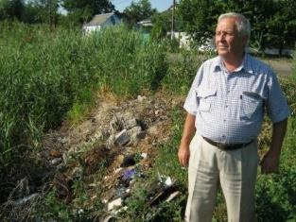  Кириленко А.С., к.б.н., доцент.  (Секція з охорони водних ресурсів) | 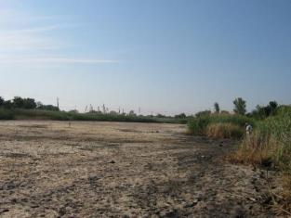
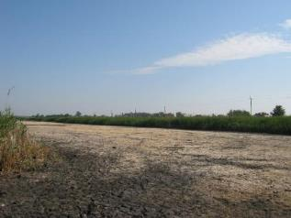 | 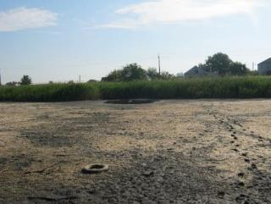

Зоопланктон був дуже збідненим, представлений поодинокими особинами веслоногих ракоподібних та коловерток, стійких до надмірного органічного забруднення. В бентосі дуже рідко зустрічалися малощетинкові черви та поліхети.
В історичному плані жителі характеризували водойму як багату на звичайні для регіону озерні види риб: карась, краснопірка, окунь, уклейка. За деякими свідченнями в недавньому минулому були спроби зариблення товстолобиком та білим амуром.
У зв’язку з жарким літом процес пересихання р.Чередницької продовжувався і при черговому обстеженні на початку липня встановлено, що вона, як водойма, перестала існувати. Відкриті донні відклади покрились папероподібним тонким шаром сухої кладофори. При розкопуванні донних відкладів встановлено, що вони складаються із шару сильно замуленого піску товщиною до 50 см .
За сукупністю даних гідроекологічного обстеження та результатів дослідження проб води і донних відкладів отримується висновок про те, що в р. Чередницькій внаслідок замулювання відбувається поступове зменшення об’єму водойми, обміління, загалом інтенсивно проходять процеси трансформації водної екосистеми у болотну та лучну внаслідок заповнення ложа водойми рослинними рештками та іншим матеріалом автохтонного і аллохтонного походження.
Все це дозволяє стверджувати, що на даній території прогресують процеси спрощення будови і погіршення властивостей ландшафту, які негативно позначаються насамперед на його вразливих компонентах - біорізноманітті, ґрунті, поверхневих і ґрунтових водах. Для запобігання подальшій деградації ландшафту необхідно впровадження відповідних заходів.
ВИСНОВОК
На сучасному етапі існування водойм різноманітна комбінація природних і антропогенних чинників спричинює структурно-функціональні перебудови екосистем водосховища, ставків, малих річок та інших водойм Придніпров’я, частіше деструктивного характеру.
На малих річках регіону внаслідок некерованого антропогенного впливу часто виникає небезпечна екологічна ситуація: показники самоочищувальної здатності та біологічної продуктивності знижуються до мінімальних або нульових значень, що в кінцевому рахунку призводить до деградації окремих гідроекосистем. Це викликає необхідність застосування різних технологій регулювання та поновлення русел малих річок. Кожне технічне рішення повинно бути застосоване відповідно до певних умов і ситуацій.

Юннатівська секція
(голова - Педан Юрій Федорович, директор Дніпропетровського обласного еколого-натуралістичного центру дітей та учнівської молоді).

Юннатівська секція ДОО УкрТОП - це координатор природоохоронної, екологічної та дослідницької роботи з учнями, методичний центр для 15 позашкільних міських та районних еколого-натуралістичних центрів і станцій юних натуралістів. В позашкільних закладах в 2012 році в 469 гуртках навчалося 6782 дитини.
З метою поліпшення стану довкілля на місцях позашкільними закладами ініціюються і проводяться акції, конкурси, операції, трудові десанти: „Цікаве довкілля - чисте довкілля”, „Збережи ялинку”, „Посади дерево”, „Чисте подвір’я”, „Чистий берег”, „Чистий пляж”, „Рідкісні рослини – символи України”, „Зелена аптека”, „Клен”, „Жолудь”, „Допомога зимуючим птахам”, „Посади калину біля школи”, „Осінній лист”, „Посади життя”, „Марш парків” „Смерть амброзії”, „Захистимо кротів”, „День водно-болотних угідь”, „Захистимо первоцвіти”, „Зимовий букет замість ялинки”.

Обласні масові заходи природоохоронного та екологічного спрямування

„Первоцвіти Дніпропетровщини” - обласна природоохоронна акція, що проводиться щорічно з метою привернення уваги дітей та учнівської молоді до необхідності збереження, відновлення та примноження видового різноманіття рослинного світу, проведення практичних природоохоронних заходів та широкої екологічної пропаганди щодо охорони ранньоквітучих рослин Дніпропетровщини.
У 2012 році в акції взяли участь загальноосвітні та позашкільні заклади освіти мм Дніпропетровська, Дніпродзержинська, Жовті Води, Кривого Рогу, Нікополя, Павлограда, Синельникового, Верхньодніпровського, Дніпропетровського, Криворізького, Криничанського, Магдалинівського, Межівського, Нікопольського, Новомосковського, Павлоградського, Петриківського, Солонянського, Софіївського, Томаківського, Царичанського та Широківського районів (47 учасників).
Переможцями акції стали 27 учасників:
- в номінації „Екологічна пропаганда” - 2 учасника з Нікопольського та Новомосковського районів;
- „Конкурс творчих робіт” - 5 учасників з м. Дніпропетровська та Верхньодніпровського району;
- „Практична природоохоронна діяльність” - 2 учасника з мм. Кривого Рогу та Нікополя;
- „Науково-дослідницька робота” - 15 учасників з мм. Дніпродзержинська, Кривого Рогу, Павлограда, Синельникового, Верхньодніпровського, Дніпропетровського, Криничанського, Магдалинівського, Новомосковського, Павлоградського та Широківського районів;
- „Комплексні роботи” - 5 учасників з Криворізького, Павлоградського, Софіївського та Царичанського районів.
„Дерево життя” - регіональна природоохоронна акція, яка щорічно проводиться серед учнів Дніпропетровської області з метою привернення уваги підростаючого покоління до виявлення, вивчення та збереження вікових та цікавих дерев, які мають історичну та естетичну привабливість, проведення практичних заходів з їх охорони.
Про свою роботу, яка була проведена в межах акції у 2011-2012 навчальному році, звітували обласному організаційному комітету навчальні заклади мм. Дніпропетровська, Дніпродзержинська, Жовті Води, Кривого Рогу, Нікополя, Новомосковська, Першотравенська, Дніпропетровського, Криничанського, Павлоградського та Царичанського районів (14 учасників).
Переможцями акції „Дерево життя - 2012” визнано 8 учасників з мм. Дніпропетровська, Дніпродзержинська, Кривого Рогу, Нікополя, Павлоградського та Царичанського районів.
Регіональний природоохоронний проект „Балки Придніпров’я очима дітей” щорічно проводиться в навчальних закладах Дніпропетровської області з метою привернення уваги підростаючого покоління до необхідності вивчення та збереження балкової системи області як основи розбудови національної екологічної мережі в якості єдиної просторової системи території країн Європи з природним або частково зміненим станом ландшафту. Саме в балках на Дніпропетровщині збереглися унікальні ділянки різнотравно-типчаково-ковилового степу, байрачних лісів, рослинності на виходах гірських порід тощо.
Про екологічну та природоохоронну діяльність, яка була проведена в межах проекту у 2011-2012 навчальному році, звітували обласному організаційному комітету навчальні заклади мм. Дніпродзержинська, Кривого Рогу, Марганця, Павлограда, Синельникового, Васильківського, Верхньодніпровського, Дніпропетровського, Криворізького, Криничанського, Межівського, Нікопольського, Павлоградського, Солонянського, Томаківського та Широківського районів (27 учасників).
Переможцями проекту стали 8 учасників з мм. Дніпродзержинська, Марганця, Синельникового, Криворізького, Нікопольського та Павлоградського районів.
Дитячий конкурс „Джміль та бджілка” проводиться з метою привернення уваги дітей та молоді до проблем збереження в природі і використання в людській діяльності корисних комах-запилювачів, зокрема бджіл та джмелів.
В 2011-2012 навчальному році участь у конкурсі „Джміль та бджілка” взяли навчальні заклади мм. Вільногірська, Дніпропетровська, Дніпродзержинська, Жовті Води, Марганця, Нікополя, Павлограда, Першотравенська, Верхньодніпровського, Дніпропетровського, Криничанського, Нікопольського, Новомосковського, Павлоградського, Петриківського, Петропавлівського, Солонянського, Софіївського, Томаківського та Юр’ївського районів (34 учасника).
Переможцями конкурсу стали 20 учасників з мм. Дніпропетровська, Нікополя, Павлограда, Верхньодніпровського, Дніпропетровського, Криничанського, Новомосковського, Павлоградського, Петриківського, Петропавлівського, Солонянського, Софіївського та Юр’ївського районів.

Аналіз роботи творчих учнівських об’єднань екологічного
та природоохоронного спрямування

В 2012 році в профільній мережі позашкільних еколого-натуралістичних закладів діяло 103 традиційних учнівських об’єднання екологічного та природоохоронного спрямування (1480 вихованців), зокрема: „Юні екологи”, „Дослідник довкілля”, „Юні друзі природи”.
„Еколого-естетична студія”, „Екологічний відеолекторій”, „Студія екологічного дизайну” – приклади нестандартних нових гуртків екологічного профілю (всього 43 гуртки у яких навчаються 622 вихованця), які займаються екологічною просвітою.
В гуртках навчаються вихованці всіх вікових рівнів. Гуртки екологічного та природоохоронного напряму працювали в усіх СЮН/ЕНЦ області.
Навчання в гуртках позашкільного навчального закладу еколого-натуралістичного спрямування узагальнює і розширює знання учнів. Тут відбувається перехід від сприйняття питань з охорони природи до сприйняття глобальних екологічних проблем та наслідків їх для людини. Та будь-які теоретичні знання швидко втрачають свою цінність, якщо їх не підкріпити практичною діяльністю з природними об’єктами. Тому у план роботи гуртків входить робота в „зеленому патрулі”, природоохоронно-просвітницька діяльність.

Моніторинг стану довкілля

Всеукраїнський еколого-натуралістичний похід „Біощит” - комплексна програма охорони та практичного використання корисних комах.
Про свою участь в обласному етапі еколого-натуралістичного походу „Біощит” звітували навчальні заклади мм. мм. Дніпродзержинська, Жовті Води, Кривого Рогу, Марганця, Нікополя, Павлограда, Першотравенська, Васильківського, Верхньодніпровського, Дніпропетровського, Криничанського, Магдалинівського та Новомосковського районів (16 учасників).
Переможцями обласного етапу походу стали 9 учасників: в номінації „Мурашка” - 4 учасника з мм. Кривого Рогу, Васильківського, Криничанського та Магдалинівського районів; „Махаон” - 2 учасника з мм. Дніпродзержинська та Марганця; „Реміза” - 2 учасника з мм. Кривого Рогу та Павлограда; „Комплексні дослідження” - 1 учасник з Новомосковського району.
У 2012 році участь в обласному етапі Всеукраїнської природоохоронно-пропагандистської акції - „Птах року” взяли навчальні заклади м.м. Дніпропетровська, Дніпродзержинська, Жовті Води, Кривого Рогу, Марганця, Нікополя, Новомосковська, Павлограда, Першотравенська, Синельникового, Тернівки, Васильківського, Верхньодніпровського, Дніпропетровського, Криворізького, Криничанського, Магдалинівського, Нікопольського, Новомосковського, Павлоградського, Петриківського, Солонянського та Царичанського районів (68 учасників).
У рамках акції „Одуд - птах 2012 року” окремими учнями та творчими учнівськими об’єднаннями еколого-натуралістичного профілю загальноосвітніх та позашкільних навчальних закладів освіти області проводилися різноманітні заходи з вивчення популяцій одуда звичайного, особливостей життя цього виду. Як і всі комахоїдні птахи, одуди поїдають велику кількість шкідливих комах та їх личинок, чим приносять неоціненну користь у боротьбі зі шкідниками лісів, парків, садів.
Переможцями обласного етапу всеукраїнської акції „Одуд звичайний – птах 2012 року” стали 31 учасник з мм. Дніпропетровська, Жовті Води, Кривого Рогу, Марганця, Новомосковська, Верхньодніпровського, Криворізького, Криничанського, Новомосковського, Нікопольського, Петриківського та Солонянського районів.
У 2012 році в обласному етапі Всеукраїнського конкурсу „До чистих джерел” взяли участь навчальні заклади мм. Дніпропетровська, Дніпродзержинська, Жовті Води, Кривого Рогу, Марганця, Нікополя, Павлограда, Тернівки, Апостолівського, Васильківського, Верхньодніпровського, Дніпропетровського, Криворізького, Криничанського, Магдалинівського, Межівського, Нікопольського, Павлоградського, Петриківського, Петропавлівського, Синельниківського, Солонянського та Царичанського районів (29 учасників).
Переможцями обласного етапу конкурсу визначено 16 учасників: з мм. Дніпропетровська, Жовті Води, Кривого Рогу, Марганця, Павлограда, Апостолівського Васильківського, Дніпропетровського, Криворізького, Криничанського, Магдалинівського, Павлоградського, Петропавлівського, Синельниківського та Царичанського районів.
В 2011-2012 навчальному році участь в обласному етапі Всеукраїнського конкурсу „Парки - легені міст і сіл” взяли навчальні заклади мм. Дніпропетровська, Дніпродзержинська, Жовті Води, Кривого Рогу, Орджонікідзе, Павлограда, Першотравенська, Верхньодніпровського, Дніпропетровського, Межівського, Павлоградського та Царичанського районів (18 учасників).
Переможцями обласного етапу конкурсу стали 6 учасників: учасник з мм. Дніпропетровська, Жовті Води, Кривого Рогу, Павлограда, Межівського та Царичанського районів.

Робота на природоохоронних територіях

В 2012 році в обласному етапі Всеукраїнського конкурсу „Вчимося заповідувати” взяли участь навчальні заклади мм. Дніпродзержинська, Жовті Води, Кривого Рогу, Орджонікідзе, Павлограда, Першотравенська, Синельникового, Васильківського, Верхньодніпровського, Дніпропетровського, Криворізького, Криничанського, Межівського, Нікопольського, Павлоградського, Царичанського та Юр’ївського районів (28 учасників).
Переможцями обласного етапу конкурсу стали 9 учасників: з м.м. Дніпродзержинська, Кривого Рогу, Васильківського, Дніпропетровського, Криворізького, Павлоградського та Царичанського районів.

Виїзні форми навчання

З 2000 року в Дніпропетровській області для кращих юннатів, переможців акцій та конкурсів екологічного та природоохоронного спрямування діє програма організації літніх наукових практик та комплексних екологічних експедицій, яка має назву „Вивчаємо заповідні території України”. Вона започаткована як результат тісної співпраці головного управління освіти і науки Дніпропетровської облдержадміністрації, НЕНЦ та ОблЕНЦ, і от вже не один рік успішно виконується, даруючи школярам незабутні враження від знайомства з природою України.
В межах програми юннати знайомляться з основними об’єктами природного-заповідного фонду області і України, проводять практичні заходи по охороні та збереженню довкілля. За час дії програми були проведені екологічні експедиції до Канівського, Кримського, Казантипського природних заповідників та Карпатського біосферного заповідника.
Під час експедицій юннати ознайомилися з історію їх створення та розвитку, рослинним та тваринним світом типових екосистем, ландшафтним різноманіттям заповідників. Також для учнів було проведено ряд теоретичних занять, на яких приділено увагу питанням розвитку заповідної справи у Європі, необхідності заповідання територій, функціям, які виконують об’єкти природно-заповідного фонду.

Робота на екологічних стежках

У 2012 році участь в обласному етапі конкурсу-огляду „На зразкову навчально-виховну екологічну стежку” взяли участь навчальні заклади мм. Дніпропетровська, Дніпродзержинська, Жовті Води, Кривого Рогу, Марганця, Павлограда, Тернівки, Верхньодніпровського, Дніпропетровського, Криворізького, Павлоградського, Петропавлівського та Царичанського районів. До обласного організаційного комітету було подано роботи від 20 учасників.
Переможцями обласного етапу конкурсу-огляду стали 11 учасників: з мм. Дніпропетровська, Дніпродзержинська, Жовті Води, Тернівки, Верхньодніпровського, Дніпропетровського, Криворізького, Павлоградського та Петропавлівського районів.

Екологічна просвіта. Робота екологічних агітбригад,
екотеатрів, екологічних кіно- та відео лекторіїв.

- Обласний фестиваль дитячої екологічної творчості „Нам щастя дарують легені землі, тож будемо разом їх берегти”.
З метою активізації екологічної та практичної природоохоронної діяльності учнів та молоді 18 квітня 2012 року відбувся 19-й обласний фестиваль дитячої екологічної творчості на базі Дніпропетровського міського палацу дітей та юнацтва. Тема фестивалю: „Нам щастя дарують легені Землі, тож будемо разом їх берегти!”. Головна мета фестивалю була спрямована на захист лісів Придніпров’я.
В 2012 році в зональному відбірковому турі взяли участь 34 творчих колективи майже з усіх міст та районів області, крім міст Нікополя, Тернівки, Софіївського, Петропавлівського, Межівського, Петриківського, П’ятихатського, Апостолівського районів.
У фінальний тур фестивалю вийшли сім творчих колективів:
- „Серце планети” СЗШ № 1 м. Дніпропетровська (кер. Кідиба О.В.);
- „Оберіг” Новоіванівської СЗШ Юр’ївського району (кер. Аксіна І.В.);
- „Шанс” Іларіонівської СЗШ Синельниківського району (кер. П’янкова Л.М.);
-„Первоцвіт” Перещепинської СЗШ № 1 Новомосковського району (кер. Пилипенко Л.В.);
- „Біла лілея” Магдалинівської СЗШ (кер. Приймак Н.П., кер. Черниш Л.М);
- „Діти природи” НВК “Дивосвіт” м. Жовті Води (кер. Свистун А.С.);
- „Дивосвіт” Просянської СЗШ Покровського району (кер. Кириченко Л.І.).
З 24 по 26 квітня 2012 року у м. Миргороді Полтавської області проводився ХІ Всеукраїнський конкурс колективів екологічної просвіти загальноосвітніх і позашкільних навчальних закладів. Від Дніпропетровської області в цьому конкурсі взяли переможці обласного фестивалю дитячої екологічної творчості ,,Нам щастя дарують легені землі, тож будемо разом їх берегти” агітколектив ,,Шанс” Іларіонівської СЗШ Синельниківського району. В цьому конкурсі агітбригада ,,Шанс” впевнено була лідером у всіх номінаціях виступу і отримала ,,Гран-прі” конкурсу. У конкурсі взяли участь переможчі з 24 областей України і перемога була досягнута у наполегливій боротьбі. І тому ХІІ Всеукраїнський конкурс колективів екологічної просвіти відбудеться у Дніпропетровській області, що є почесним, але й дуже відповідальним завданням для області.

Нові форми роботи з екологічної освіти та просвіти

- Обласний конкурс юнацького відеофільму та фото буклету „Дивовижний світ природи”
З метою виховання у школярів та учнівської молоді почуття відповідальності, бережливого ставлення до навколишнього середовища, покращення стану довкілля, збереження природних ресурсів щорічний обласний конкурс юнацького відеофільму та фотобуклету.
На конкурс було надіслано 59 творчих робіт за номінаціями: відеофільм, слайд-фільм, фотобуклет. Тематика робіт учасників конкурсу – дослідницька, природоохоронна та екологічна діяльність навчальних закладів.
Серед надісланих матеріалів є колективні та індивідуальні роботи загалом: 8 відеофільмів, 27 слайд-фільмів та 24 фотобуклети. Роботи надіслані з міст: Павлограду, Першотравенська, Дніпропетровська, Марганця, Нікополя, Жовті Води, Дніпродзержинська та районів: Солонянського, Верхньодніпровського, Томаківського, Дніпропетровського, Новомосковського, Магдалинівського, Павлоградського, Васильківського, Синельниківського, Царичанського.
Журі конкурсу відмічає, що активну участь у конкурсі в цьому році взяли учні хіміко-екологічного ліцею м. Дніпропетровська, цікаві роботи представлені СЮН № 2 м. Дніпропетровська. Вихованці студії „Кадр” при Знаменівській СЗШ № 1 Новомосковського району, вихованці Солонянського районного центру дитячої та юнацької творчості представили на конкурс цікаві фотороботи та слайд-фільм.
ЦЕНТУМ Дніпропетровського району взяв участь у всіх номінаціях конкурсу. Цікавий відеофільм „Рік у світі Води” представив на конкурс Центр позашкільної роботи Васильківського району. І хоч цей фільм не відповідає вимогам положення (тривалість фільму 32 хв.), але з якою любов’ю автори розповідають про свій край заслуговує на особливу повагу до них. Багато творчих робіт надав до конкурсу Дніпропетровський міський палац дітей та юнацтва.
З 13 по 20 травня 2012 р. в м. Ужгороді пройшов Всеукраїнський юнацький фестиваль ,,В об’єктиві натураліста”, в якому взяли участь творчі роботи юннатів Дніпропетровської області-переможці обласного конкурсу юнацького відеофільму та фотобуклету ,,Дивовижний світ природи”. На конкурс було надано 7 творчих робіт учасників обласного конкурсу. До складу делегації від Дніпропетровської області увійшли учні-переможці Дрозд Степан учень 4 класу Знаменівської СЗШ № 1 Новомосковського району, Кушнір Антоніна, учениця 8 класу Ювілейної СЗШ № 1 Дніпропетровського району, Бокова Юлія, учениця 7 класу Письмечівської СЗШ Солонянського району. (ІІ місце), в номінації ,,Кращий слайд-фільм” були відмічені роботи гуртка Знаменівської СЗШ Новомосковського району.
Однією з нетрадиційних методик навчання та екологічної пропаганди є робота відеолекторію „Екологія ХХІ століття”, який проводить свою діяльність в рамках програми „Підвищення інформованості населення з екологічних питань”, розробленого Європейською спілкою TACIS, мета якого – привернути увагу громадськості до вирішення екологічних проблем. Для проведення цієї роботи союзом TACIS передано в користування обласного еколого-натуралістичного центру дітей та учнівської молоді понад 100 відеофільмів на екологічну тематику.
В облЕНЦ створено та діє учнівське самоврядування. Воно представлене дитячо-юннацькою організацією „Острів щастя”, яка об’єднує юннатів різного віку: учнів та дошкільнят. У складі Юннатської країни „Острів щастя” діють Дитячо-юнацький парламент та загін „Озернята”.
Дитячо-юнацький парламент є учнівською організацією, що об’єднує юннатів - учнів 5-11 класів і складається з 7 парламентських комісій (комісія з питань освіти, охорони здоров’я, культури і відпочинку, охорони порядку, внутрішніх справ, милосердя, прес-служби), до яких входять юннати – депутати від гуртків КЗО „ОблЕНЦ”. Дитячо-юнацький парламент очолює рада парламенту, на чолі з головою ради. Направляють діяльність парламенту педагогічна рада КЗО „ОблЕНЦ” та педагоги - консультанти.
Дитячо-юнацький парламент організовує свою діяльність відповідно до Конституції України, Законів України „Про позашкільну освіту”, „Про громадські молодіжні та дитячі організації”, Статуту юннатської країни „Острів щастя”.
Просвітницька екологічна робота проводиться з урахуванням екологічного календаря. У СЗШ № 31, 46, 62, 89 м. Дніпропетровська пройшли масштабні акції „За гуманне відношення до тварин”, „На захист Чорного моря”. У всіх школах пройшли дня пам’яті загиблих і постраждалих від аварії на Чорнобильській АЕС. Керівники гуртків СЮН № 2 на своїх заняттях згадують День біологічного різноманіття, День збереження водно - болотних угідь.

Робота дитячих громадських екологічних організацій

У навчально-виховному комплексі № 102 Красногвардійського району м. Дніпропетровська багато років поспіль працює дитяча громадська організація „Явір”. Гурток „Юні аматори зеленої архітектури” (керівник Кужда Н.О.) вже багато років разом з учнями та педагогами СЗШ № 101 чотири рази на рік видають еколого-натуралістичний альманах „Пролісок”, вже зустрілись зі своїм читачем 34 примірники альманаху.
На сторінках видання гуртківці розповідають про своє відношення до навколишнього середовища,дають поради щодо озеленення своєї школи, домівок та інше., пишуть вірші та твори.
Обласний еколого-натуралістичний центр дітей та учнівської молоді тісно співпрацює з Дніпропетровським відділенням Українського товариства охорони природи (УТОП). В рамках цього співробітництва облЕНЦ та УТОП проводять велику кількість спільних масових заходів.
В березні 2011 року Педан Ю.Ф., керівник юнацької секції обласного відділення УТОП, взяв участь у виїзному засіданні Президії Дніпропетровської обласної ради УТОП. На засіданні висвітлювався досвід екологічної освіти та виховання Дніпропетровського центру професійної освіти та проведено обговорення Постанови Президії Всеукраїнської Ради УТОП.

Практична природоохоронна робота до Дня Землі.
Місячники та тижні екологічної пропаганди

В Дніпропетровській області для збереження типових степових екосистем функціонує єдиний Дніпровсько-Орільський природний заповідник, у якому за останні роки з ініціативи облЕНЦ педагогічними працівниками, співробітниками заповідника та юними натуралістами на територіях, які постраждали від пожеж, започатковано проведення щорічної трудової екологічної акції „Юннатівський ліс”, а саме заходи з відновлення лісових масивів. 20 квітня поточного року вихованцями облЕНЦ було закладено основу майбутнього соснового лісу (висаджено 300 саджанців сосни звичайної) на території заповідника.
У поточному році закладами освіти проводилась започаткована Президентом України щорічна всеукраїнська акція „За чисте довкілля”. Акція проводилася з метою екологічного виховання дітей та молоді, формування екологічного мислення у підростаючого покоління. Учнівська молодь взяла участь у заходах щодо упорядкування, в тому числі приведення до належного естетичного та санітарного стану прибудинкових територій, дитячих майданчиків, зон відпочинку, парків, скверів, висаджування саджанців дерев і кущів, виявлення та ліквідації стихійних сміттєзвалищ, упорядкування і благоустрій братських могил, меморіальних комплексів, що увічнюють пам’ять перемоги та подвиги її учасників у Великій Вітчизняній війні.
В межах цієї акції в закладах освіти на місцевому рівні були організовані і проведені природоохоронні акції, операції, трудові десанти: „Сміття у лісі”, „Прикрасимо рідну землю своїми руками”, „Посади дерево”, „Чисте подвір’я”, „Чистий берег” тощо, якими передбачалися конкретні заходи з впорядкування територій міст і сіл області.
Закладами освіти протягом квітня-травня 2012 року були проведені великі обсяги робіт:
- упорядкована територія площею 2836,2 га;
- упорядковано газонів площею 336,97 га;
- ліквідовано 1002 стихійних сміттєзвалища;
- висаджено 22986 дерев;
- висаджено 12320 кущів;
- упорядковано дитячих майданчиків, зон відпочинку, парків, скверів у кількості 401 одиниць;
- у заходах з благоустрою та озеленення взяли участь 409296 осіб, з них 341511 учнів та студентів;
- для участі у акції залучено 1458 навчальних закладів, установ, організацій.
На передодні проведення акції „День довкілля” школярами Красногвардійського району м. Дніпропетровська була проведена велика агітаційна робота:
- Конкурс листівок „Захистимо первоцвіти” - всі школи району;
- Конкурс малюнків „Твій двір - твоя гордість”;
- В мікрорайоні СЗШ № 46 з’явились звернення до мешканців мікрорайону з проханням не вигулювати собак на території школи, бо це єдине в мікрорайоні місце для відпочинку дітей;
- В ЗСШ № 6, 62, 89, 101, НВК № 12, 51 був проведений конкурс листівок за темами: „Не рубай ялинку!”, „Збережіть первоцвіти”, „Посади своє дерево!”, „Сміттю — бій”;
- В ЗСШ № 6, 46, 89, 101, 120, НВК №102 проведена виставка художніх робіт за темою „Я тут живу”;
- Юннати СЗШ №101 провели конкурс присвячений 80-річчю Дніпропетровщини „Чий двір кращий?”;
- В березні відбувся міні - фестиваль для дошкільників присвячений ДНЮ ДОВКІЛЛЯ;
- В районі було проведено операції „Чисте місто - чиста планета”, „Жовтий лист”;
- Юннати СЮН № 2 теж не залишились осторонь, вже декілька років в районі проводиться екологічна експедиція по прилеглим до шкіл вулицям „До совісті і розуму людського”, під час якої школярі розповсюджують серед населення мікрорайонів звернення з проханням не створювати стихійних смітників.

Видавнича робота юннатівської секції

Важливим напрямком діяльності закладу є - розробка і видання навчально-методичної літератури, екологічної періодики, банерів, плакатів природоохоронного змісту тощо. За участю колективу обласного еколого-натуралістичного центру дітей та учнівської молоді (далі - облЕНЦ) в 2012 році виготовлено та розміщено на сайті http://dneprunnat.dp.ua 4 блок-файли плакатів, які активно використовуються у роботі:
- „Рідкісні рослини Дніпропетровщини”;
- „Диво Самарського лісу”;
- „Бельгард Олександр Люціанович (1902-1992) „До 110-ї річниці з дня народження”;
- „Наукова спадщина професора О.Л. Бельгарда”.

Секція природно-заповідних територій

(голова – Григоренко Олег Сергійович, к.б.н., доцент Дніпропетровського державного інституту фізичної культури і спорту).

У 2012 році секція прийняла участь у розробці та створенні наступних видань:

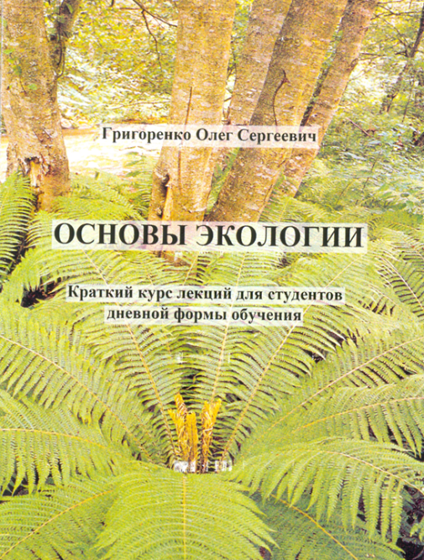
Краткий курс лекций
для студентов дневной формы обучения
«Основы экологии»

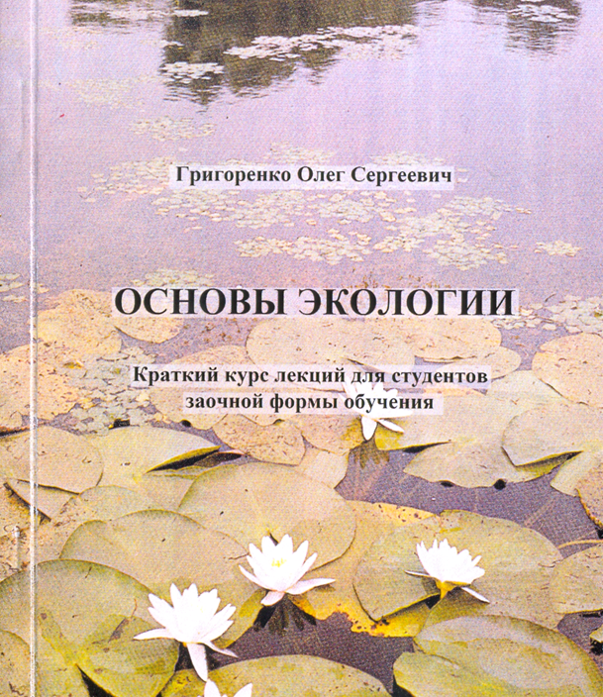
Краткий курс лекций
для студентов заочной формы обучения
«Основы экологии»

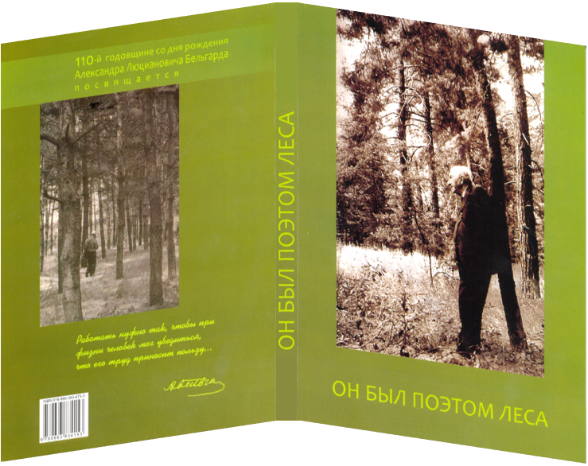

„Он был поэтом леса»

(До 110-ї річниці з дня народження
Олександра Люціановича Бельгарда)”

Еколого-просвітницькі заходи
серед населення та молоді

Головним напрямком в організації еколого-просвітницької роботи серед шкільної та студентської молоді в 2012 році, як і в попередні роки, залишалося пробудження в учнівської та студентської молоді екологічної свідомості, залучення юнаків та дівчат до практичної діяльності з охорони навколишнього середовища.
Так, станом на 1 січня 2012 року з 163 шкіл міста Дніпропетровська екологічною освітою предметно було охоплено 105, а у 69 - діяли екологічні студії, театри, агітбригади та ін. Не випадково, з року в рік росте кількість шкіл, які беруть участь у традиційному огляді-конкурсі екологічних театрів та екологічних агітбригад. Для порівняння: якщо в 2011 році в міському турі-конкурсі взяли участь команди 29 шкіл Дніпропетровська, то в 2012 році їх вже було 35. Значно підвищився і урівень еколого-просвітницької роботи в наших навчальних закладах. Досить згадати про такі акціях, як «Рідному місту - чисте повітря, чисту воду, чисте подвір'я», «Збережемо первоцвіти», «Посади дерево», про традиційний міській конкурсі на краще озеленення шкільного двору і ін.
Позитивно зарекомендувала себе спільна діяльність наших учених-екологів і слухачів Малої Академії Наук. Показово, що кожен четвертий школяр - випускник Малої Академії Наук в якості теми для своїй випускної роботи вибирає тему екологічного змісту.
Свій внесок у вирішення актуальних екологічних проблем нашого міста вносять і студенти вищих навчальних закладів.
Щорічно, близько 370 випускників вищих навчальних закладів виконують реальні дипломні проекти за рішенням актуальних проблем міста Дніпропетровська та регіону. Так ось, левова частка цих робіт посвячена саме екологічним проблемам, таким як попередження зсувів, боротьба з забрудненням повітря, води, ґрунту, збереження і примноження зелених насаджень.
Серйозну увагу вирішенню проблем екологічної безпеки Дніпропетровська приділяють в своїх роботах учасники міського конкурсу «Інтелект-Творчість-Успіх», щорічно представляючи на розгляд авторитетного журі свої авторські розробки.
Новим напрямком стала поява екологічної тематики в діяльності шкільних Євроклубів. На дискусійні обговорення в них виносяться такі питання, як європейська екологічна безпека, участь у виконанні міжнародних освітніх проектів екологічного змісту, актуальність і вплив на міжнародний розвиток чергового самита глав держав та урядів у Ріо-де-Жанейро з питань екологічної безпеки.
У шкільних екологічних театрах з'явилися нове виступи, присвячені особистої відповідальності кожного за стан екологічного благополуччя нашого регіону. Студенти вищих навчальних закладів, зокрема Дніпропетровського Національного університету та Національного гірничого університету провели літні еколого-дослідницькі експедиції з вивчення тих змін, які відбулися в природі за останні роки і викликані техногенними факторами. За результатами їх проведення організовано три науково-практичні конференції.
ДОО УкрТОП разом з іншими організаціями приймає активну участь у еколого-просвітницької роботи серед молоді регіону.
 | 28 лютого 2012 року в Дніпропетровському обласному інституті післядипломної педагогічної освіти відбулася Обласна учнівська олімпіада з екології у роботі та організації якої прийняла участь ДОО УкрТОП.
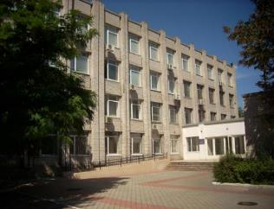 | 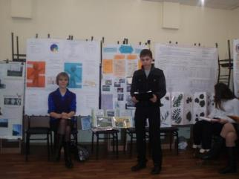
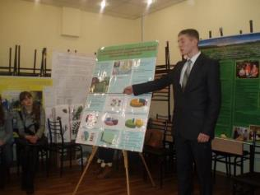 | 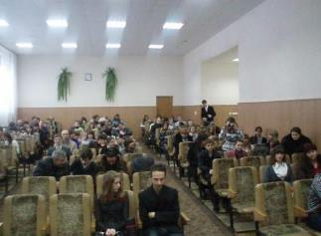
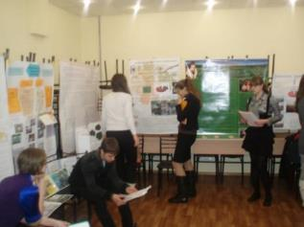 | 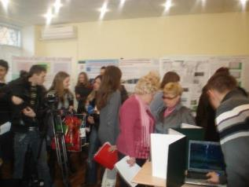
Кращі дитячі наукові екологічні роботи при підтримці Орхуського інформаційного центру в Дніпропетровській області будуть опубліковані у альманасі ДОО УкрТОП «Екологія та думка».
16 березня 2012 р. та 18 квітня 2012 р. ДОО УкрТОП взяла участь відповідно у міському та обласному фестивалях дитячої екологічної творчості «Нам щастя дарують легенди Землі, тож будемо разом їх берегти!» які відбулися у Дніпропетровському міському Палаці дітей та юнацтва.
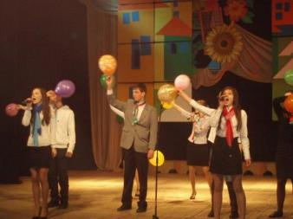 | 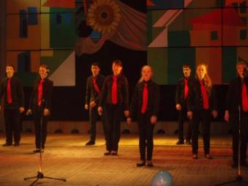
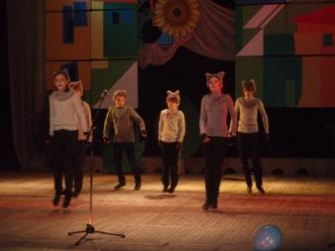 | 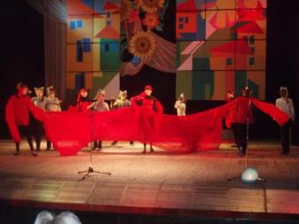
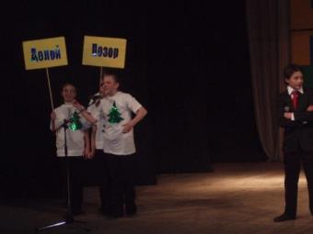 | 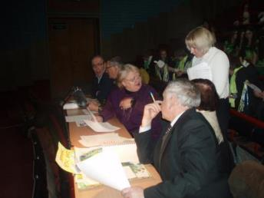
Учасники міського фестивалю екологічної творчості

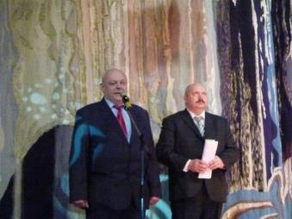 | 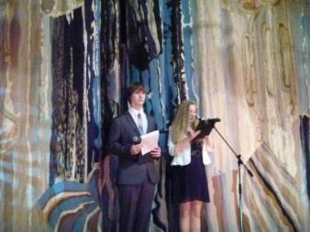
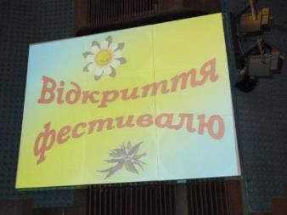 | 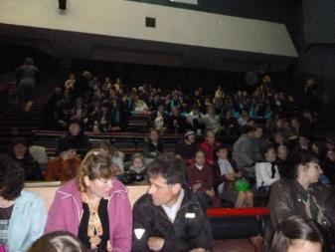
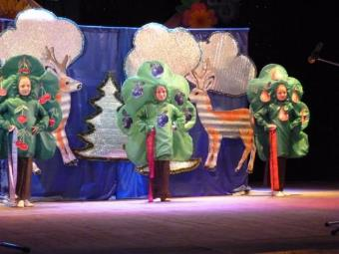 | 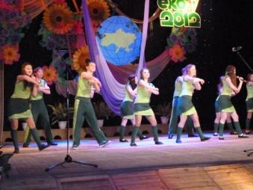

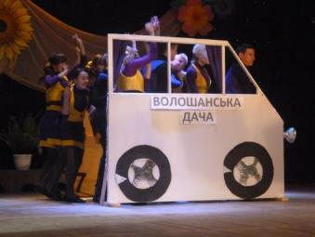 | 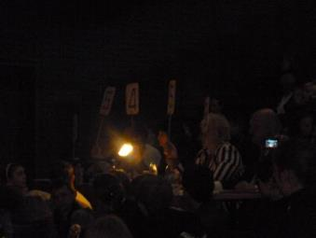
 | 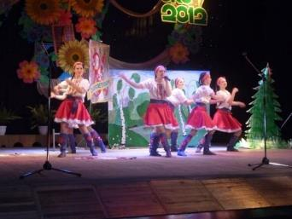
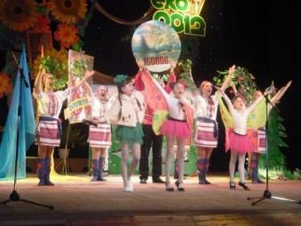 | 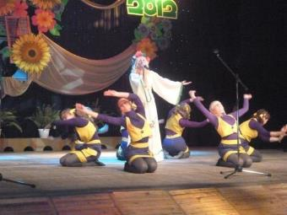
Учасники обласного фестивалю екологічної творчості

У грудні 2012року в еколого-етичному центрі Дніпропетровського міського Палацу учнів та юнацтва було проведено фінальний етап традиційної щорічної обласної виставки дитячого екологічного малюнку та фотографії «Моя Земля - Мій рідний Дім». Організатором виставки, як і раніше, виступила Дніпропетровська обласна організація Українського товариства охорони природи. Під час роботи виставки її відвідало понад 5000 тисяч чоловік.
Після підведення підсумків роботи виставки на День довкілля її переможці були нагороджені грамотами та цінними подарунками.

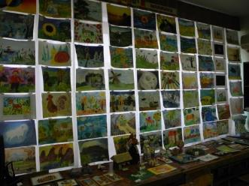

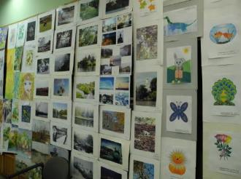

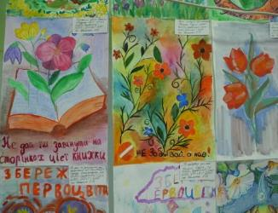

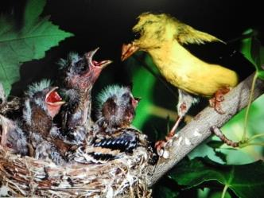

Експонати виставки

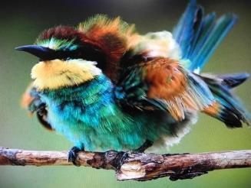

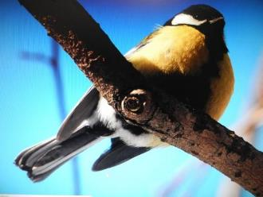

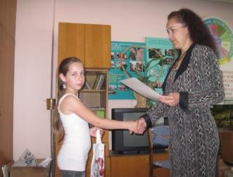

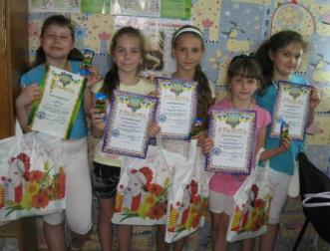

Нагородження переможців виставки

7 грудня 2012 р. у Будинку природи відбулася зустріч студентів - екологів Дніпропетровського національного університету залізничного транспорту ім. акад. В. Лазаряна.
На зустрічі студенти ознайомилися з діяльністю товариства, получили відповіді на актуальні злободенні питання зв’язані з вирішенням екологічних проблем Дніпропетровщини.
Кожен учасник зустрічі отримав комплект природоохоронної літератури ДОО УкрТОП.

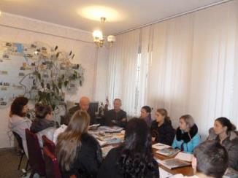

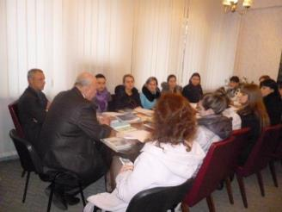

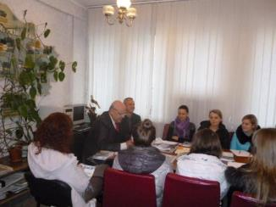

Учасники зустрічі

Видавнича діяльність

У 2012 році опубліковано матеріали Х міжнародної науково-практичної конференції «Вода: проблеми та рішення» присвяченої 90-річчу Дніпропетровського державного аграрного університету:

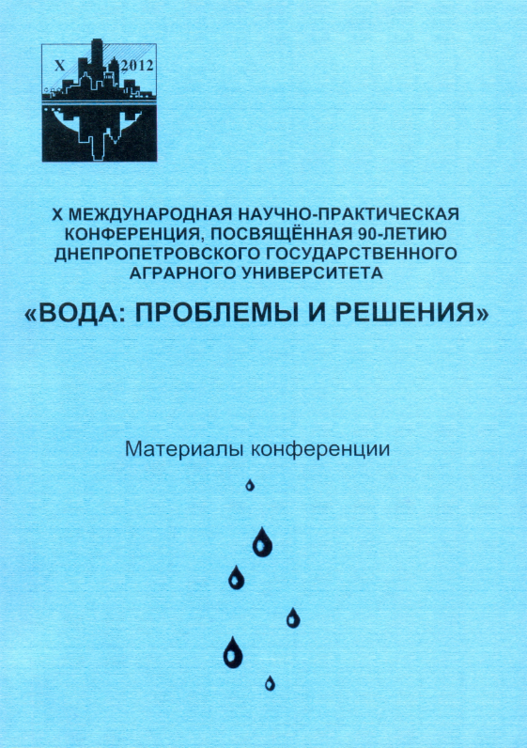

Дніпропетровською міською організацією товариства охорони природи опубліковано календар на 2013 р.:
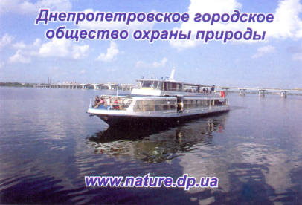

Інформування населення та громадськості
з питань охорони довкілля та робота
з засобами масової інформації
У 2012 році при участі активу ДОО УкрТОП було підготовлено та проведено шість телепередач по місцевим каналам ТВ: 51,34,27; опубліковано сім статей в місцевій пресі.
У засобах масової інформації висвітлювались проблеми еколого-просвітницької роботи серед населення та молоді, розвитку природно-заповідного фонду Дніпропетровської області, вирішення актуальних екологічних питань регіону природоохоронною громадськістю, консолідації діяльності місцевих громадських природоохоронних організацій та ін.
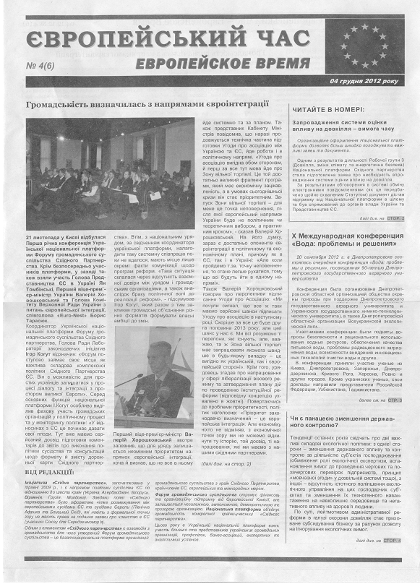
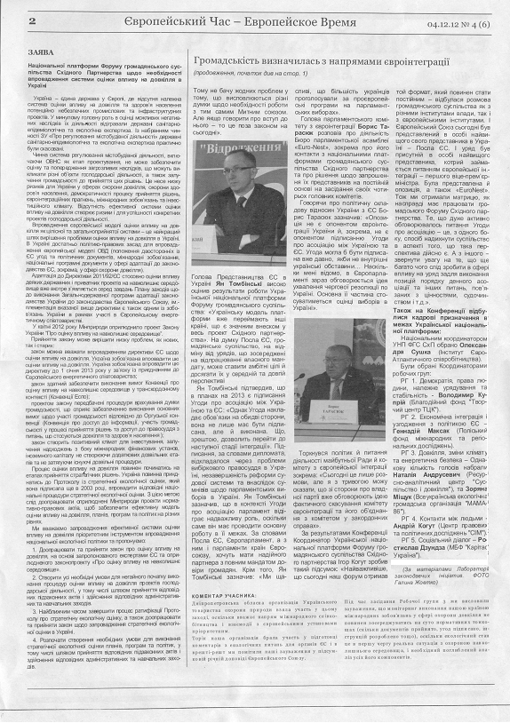
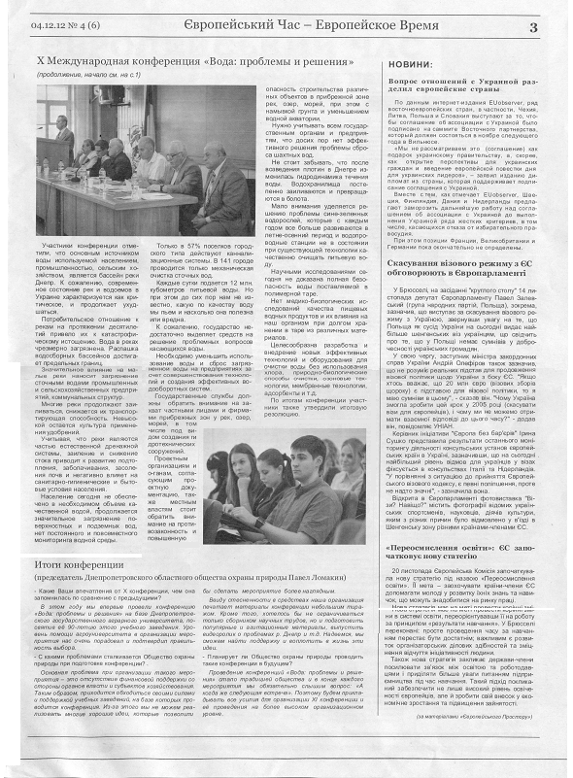

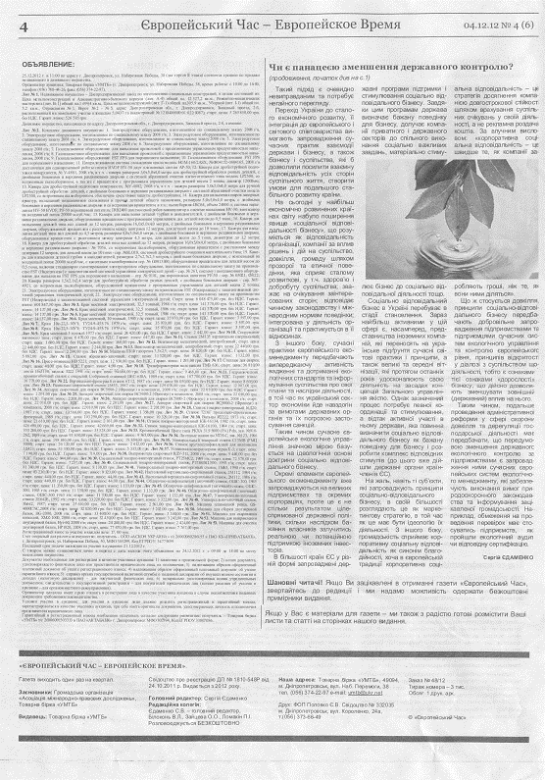
3. ПІДГОТОВКА ТА ПРОВЕДЕННЯ
ЕКОЛОГІЧНИХ АКЦІЙ

Важливою формою роботи ДОО УкрТОП у галузі екологічної освіти і виховання населення є підготовка та проведення щорічних масових природоохоронних акцій.

17 квітня 2012 року в Індустріальному районі м. Дніпропетровська пройшла акція з висадки дерев присвячена Дню довкілля та Міжнародному Дню землі. Організаторами даного заходу виступили Дніпропетровська обласна організація Українського товариства охорони природи та , Дніпропетровський центр професійної освіти. Перед акцією проведено мітинг.

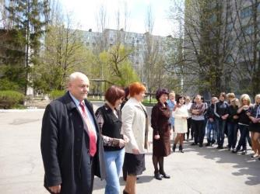 | 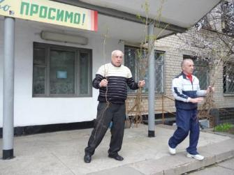
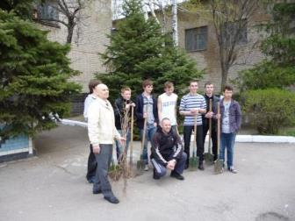 | 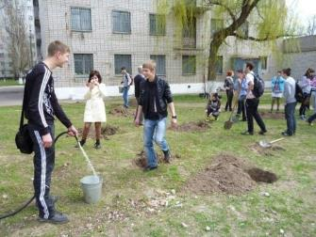
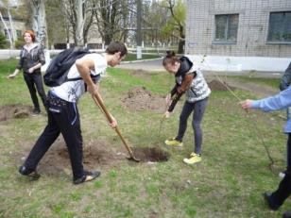 | 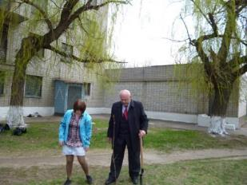
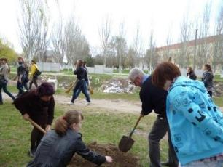 | 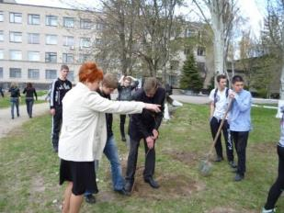
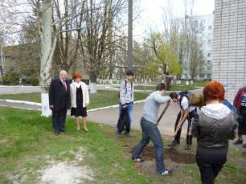 | 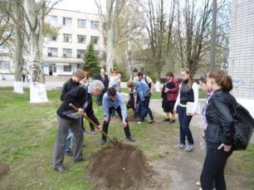
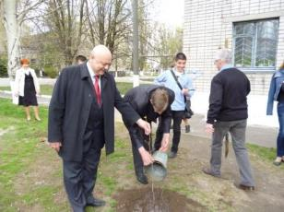 | 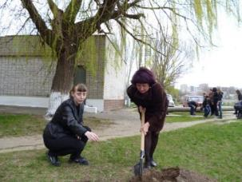
5 травня 2012 року у Дніпропетровському навчально-виробничому центрі з підготовки та перепідготовки робітників машинобудівельної галузі та зв’язку (ПТУ - 11) відбулося «Свято вшанування ветеранів Великої вітчизняної війни, ветеранів праці та профтехосвіти». Під час свята на території центру було висаджено 150 саджанців беріз та кленів.

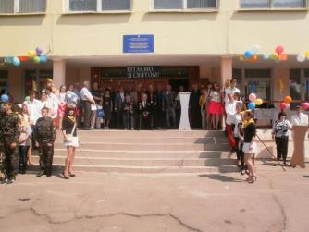 | 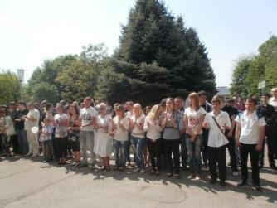
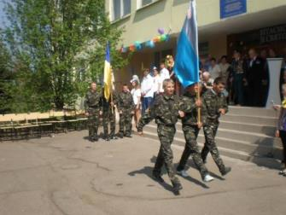 | 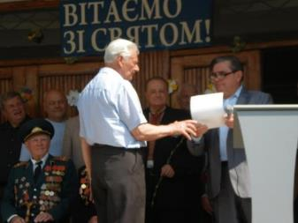
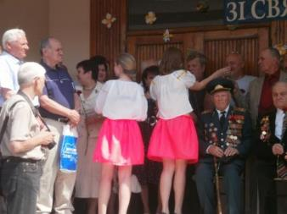 | 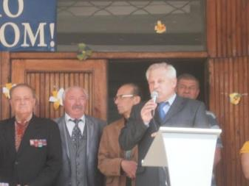  Директор Дніпропетровському навчально-виробничому центрі з підготовки та перепідготовки робітників машинобудівельної галузі та зв’язку Стрілець О.І.
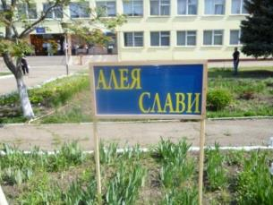 | 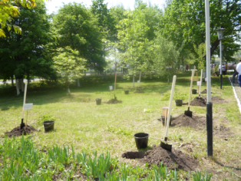
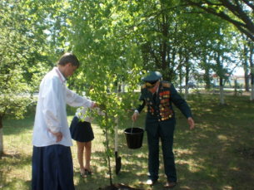 | 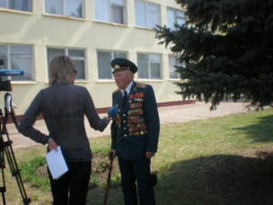
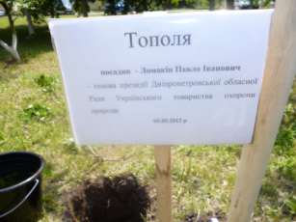 | 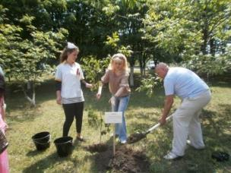
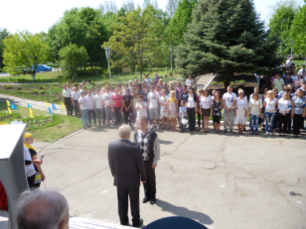 | 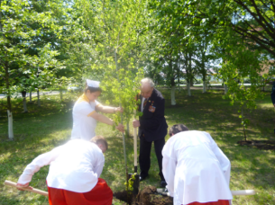

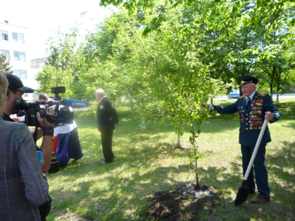 | 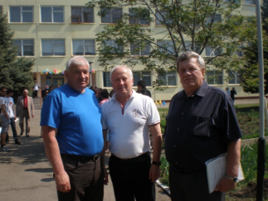  Директори Центру професіональної освіти  та Міжрегіонального центру інформаційних  технологій та поліграфії Логвиненко В.Д.  та Макаров В.А. – члени президії ДОО УкрТОП
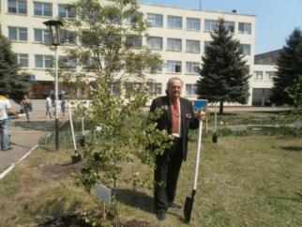 | 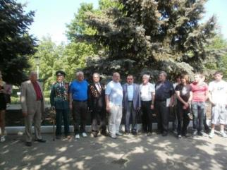
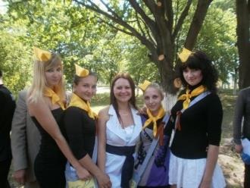 | 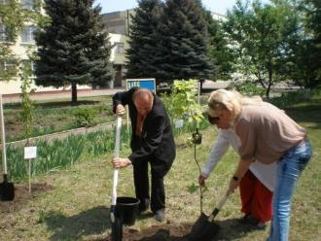
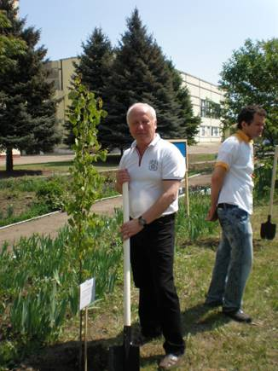 | 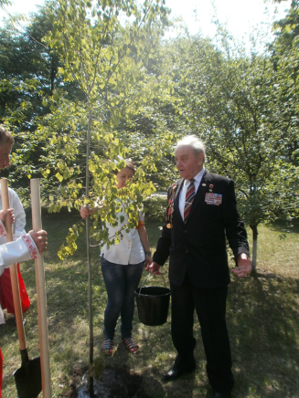
Висадка дерев на території Дніпропетровського
навчально-виробничого центру з підготовки та перепідготовки робітників
машинобудівельної галузі та зв’язку

Починаючи з 2001 року щорічно в області проводиться Всеукраїнська акція «Чиста Україна - Чиста Земля».

5 травня 2012 р. в Жовтневому районі м. Дніпропетровська була проведена така акція при підтримці Жовтневої районної ради та ДОО УкрТОП. Перед акцією проведено мітинг, на якому роздано мішки для збору сміття та рукавиці. За час проведення заходу очищено від сміття коса Дніпра на жилому масиві Перемога.

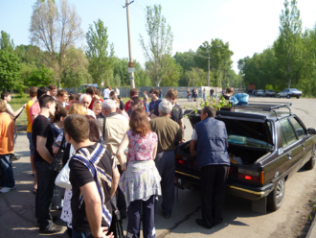  Видача мешків та рукавиц. | 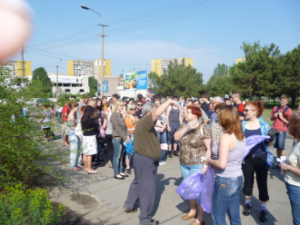

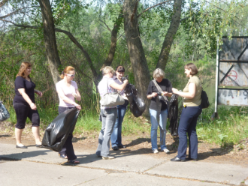 | 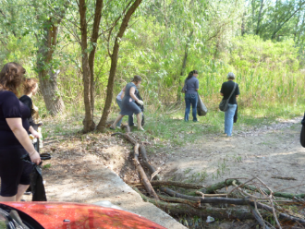
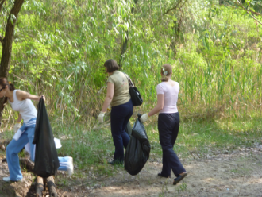 | 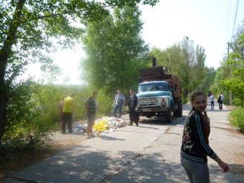
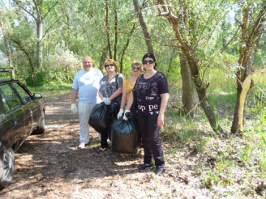 | 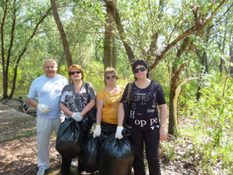
Учасники акції

29 вересня 2012 р. при участі кандидата у депутати Верховної Ради України Момота А.І. та при підтримці Жовтневої районної ради та ДОО УкрТОП на косі Дніпра на жилому масиві Перемога було проведено ще один захід у рамках акції «Чиста Україна - Чиста Земля».

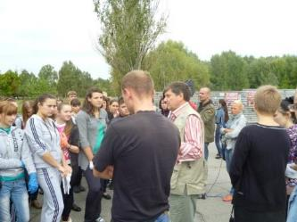 | 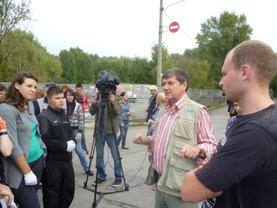  Заступник голови  Жовтневої районної ради м. Дніпропетровська  Гайворонський Г.Д.
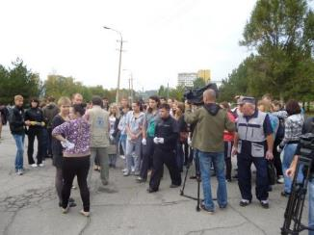 | 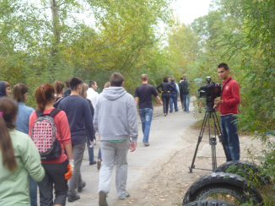
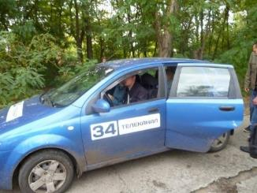 | 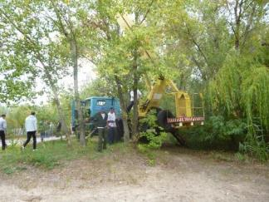
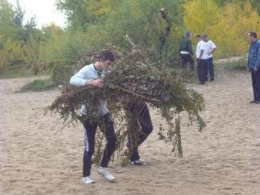 | 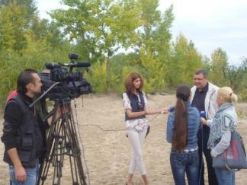  Кандидат у депутати  Верховної Ради України  Момот А.І.
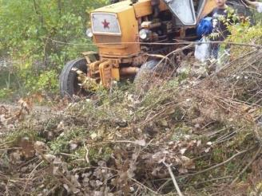 | 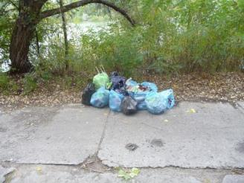
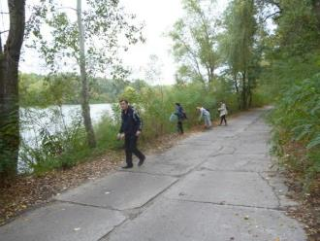 | 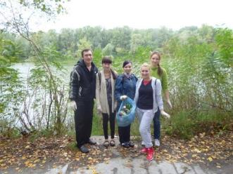
Учасники акції

У зазначених акціях приймали участь студенти ВУЗів, учні середніх шкіл, представники державних та громадських організацій, мешканці району, засоби масової інформації та ін.
Проведення масових екологічних акцій періодично висвітлювалось в засобах масової інформації.

4. ОРГАНІЗАЦІЙНА РОБОТА

Участь у передвиборчої компанії
по обранню депутата Верховної Ради України

Під час передвиборчої компанії по обранню нового складу Верховної Ради України до голови президії ДОО УкрТОП Ломакіна П.І. звернувся представник виборчого штабу кандидата у депутати Верховної Ради, начальника Придніпровської залізниці Момота Олександра Івановича з проханням надати інформаційну підтримку щодо злободенних екологічних проблем р. Дніпро які потребують невідкладного вирішення.
У наслідок цього, було проведено:
- ЗУСТРІЧ НА ЕКОЛОГІЧНО ПРОБЛЕМНОМУ БУДМАЙДАНЧИКУ З БУДІВНИЦТВА ЯХТКЛУБУ НА П’ЯТОМУ Ж/М «ПЕРЕМОГА» ЖОВТНЕВОГО РАЙОНУ М. ДНІПРОПЕТРОВСЬКА
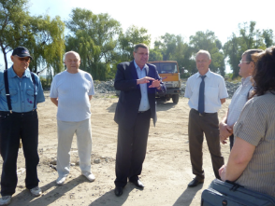 | 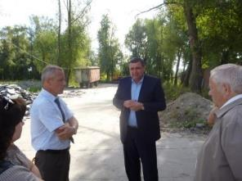
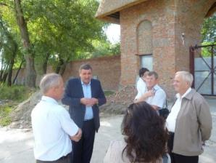 | 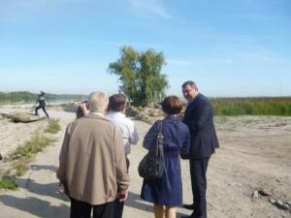
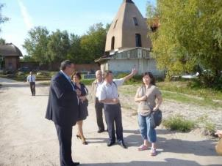 | 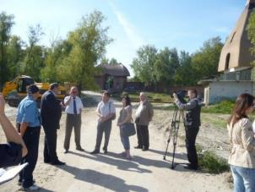

- ЕКСКУРСІЯ НА ТЕПЛОХОДІ З ВІДВІДУВАННЯМ ПРОБЛЕМНИХ МІСЦЬ, ОБГОВОРЕННЯМ ЕКОЛОГІЧНИХ ПРОБЛЕМ, ТА ПРЕЗЕНТАЦИЄЮ ЕКОЛОГІЧНИХ ПРОЕКТІВ
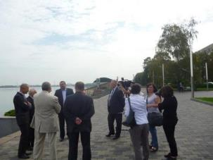 | 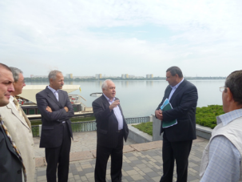
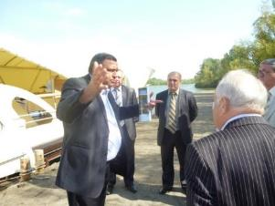 | 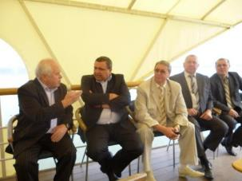
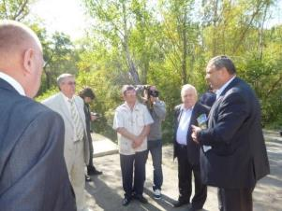 | 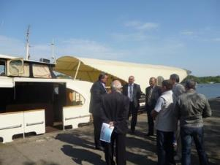
- ПРОВЕДЕННЯ СУБОТНИКА НА КОСІ ДНІПРА НА ЖИЛОМУ МАСИВІ «ПЕРЕМОГА» ЖОВТНЕВОГО РАЙОНУ М. ДНІПРОПЕТРОВСЬКА
- РОЗРОБКА ТА СТВОРЕННЯ ПРОЕКТУ ПРОГРАМИ З ЕКОЛОГІЧНОГО ОЗДОРОВЛЕННЮ БАСЕЙНУ ДНІПРА ДЛЯ КАНДИДАТА У ДЕПУТАТИ ДО ВЕРХОВНОЇ РАДИ УКРАЇНИ МОМОТА О.І.
- СТВОРЕННЯ СЦЕНАРІЮ ВІДЕОРОЛИКА З ЕКОЛОГІЧНИХ ПРОБЛЕМ ДНІПРА

Питання розглянуті на засіданнях обласної ради
та президії Дніпропетровської обласної організації
Українського товариства охорони природи

- Затвердження річного звіту про діяльність Дніпропетровської обласної організації Українського товариства охорони природи за 2011 рік.
- Щодо проведення Х-ї міжнародної науково-практичної конференції "Вода: проблеми та рішення" присвяченої 90-річчю Дніпропетровського державного аграрного університету
- Про популяризацію діяльності Дніпропетровської обласної організації Українського товариства охорони природи в мережі Інтернет.
- Про хід виконання рішень ХІІ з’їзду Українського товариства охороні природи, підготовку до ХІІІ з’їзду Товариства та актуальні питання життя та діяльності системи УкрТОП.
- Обговорення матеріалів та рішення Всеукраїнської ради Укр ТОП від 14 грудня 2012 року.
- Затвердження Програма з екологічного оздоровлення басейну Дніпра для кандидата у депутати Верховної Ради України Момота О.І.
- Затвердження сценарію документального фільму про річки Дніпропетровської області.
- Про хід виконання спільних завдань Дніпропетровської обласної та міської організацій Українського товариства охорони природи.
- Затвердження плану роботи та основних заходів Дніпропетровської обласної організації УкрТОП її президії та обласної ради на 2013 рік.
- Про участь представника організації в установчих зборах з формування нового складу громадської ради при Дніпропетровській облдержадміністрації.
- Щодо клопотання для представлення до відзначення державною нагородою України - «Заслужений природоохоронець України» голови президії Дніпропетровської обласної ради Українського товариства охорони природи Ломакіна Павла Івановича та ін.

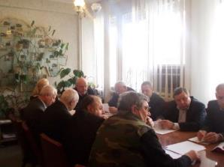 | 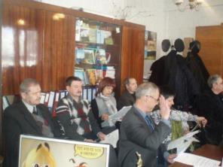
Засідання Дніпропетровської обласної ради УкрТОП

Взаємодія з іншими організаціями

Дніпропетровська обласна державна адміністрація
Голова президії Дніпропетровської обласної організації Українського товариства охорони природи Ломакіна П.І. є членом Громадської ради при Дніпропетровській обласній державній адміністрації а також головою Комітету Громадської ради «Охорона навколишнього природного середовища та природних ресурсів».
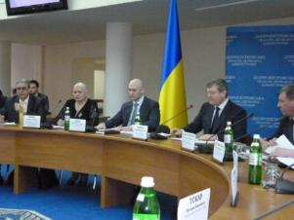 | 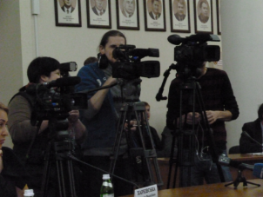
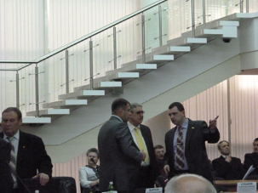 | 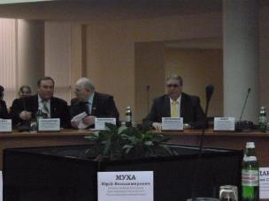
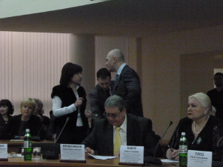 | 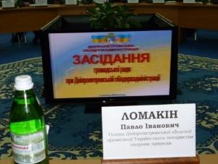
4 квітня 2012 року. Розширене засідання громадської ради при Дніпропетровській облдержадміністрації, за участю голови Дніпропетровської облдержадміністрації Вілкула О.Ю. присвячене обговоренню соціальних ініціатив Президента
України та питань розвитку громадянського суспільства.

У 2012 році екологічні питання неодноразово розглядалися на засіданнях зазначеної Громадської ради.

Державне управління охорони навколишнього
природного середовища в Дніпропетровській області

Голова президії президія Дніпропетровської міської ради товариства охорони природи Єдаменко С.В. є членом колегії Державного управління охорони навколишнього природного середовища в Дніпропетровській області.

Громадська рада організацій
природоохоронного спрямування при Державному
управлінні охорони навколишнього природного
середовища в Дніпропетровській області

ДОО УкрТОП є членом Громадської ради організацій природоохоронного спрямування (26 громадських екологічних організацій) при Державному управлінні охорони навколишнього природного середовища в Дніпропетровській області. Головою та секретарем Громадської ради є, відповідно, голова та відповідальний секретар президії Дніпропетровської обласної ради Українського товариства охорони природи Єдаменко С.В. та Старишко О.М.

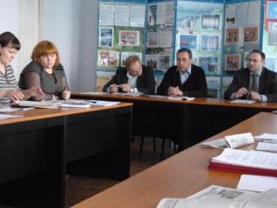 | 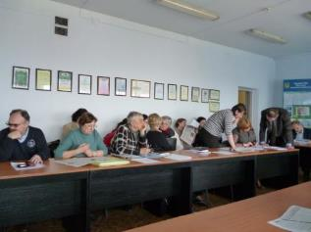
Засідання Громадської рада організацій
природоохоронного спрямування при Державному
управлінні охорони навколишнього природного
середовища в Дніпропетровській області

Дніпропетровська міська рада

Голова президії президія Дніпропетровської міської ради товариства охорони природи Єдаменко С.В. є заступником голови Громадської ради при Дніпропетровській міській раді.

Дніпропетровське обласне об'єднання
«Садівників та городників»

Голова президії Дніпропетровської обласної організації Українського товариства охорони природи Ломакін П.І. є членом Правління Дніпропетровського обласного об'єднання «Садівників та городників», а голова Правління Дніпропетровського обласного об'єднання «Садівників та городників» Прасил В.М. є членом президії Дніпропетровської обласної організації Українського товариства охорони природи.

Еколого-етичний центр
Дніпропетровського міського Палацу дітей та юнацтва

Еколого-етичний центр, створений і діючий за сприянням ДОО УкрТОП, у складі трьох викладачів на протязі 2012 року працював з дітьми та юнацтвом по напрямкам - екологія, натуралістика, акваріумістика та квіткова мініатюра сумарна чисельність дітей в секціях центра складало 50 осіб.
На протязі року в центрі продовжував свою роботу і екологічний всеобуч для вчителів - біологів та старшокласників, працюючих у науково - дослідницькій галузі по системі Малої Академії Наук (МАН). У літний період центр приймав активну участь у складі з еколого-натуралістичним центром Дніпропетровського району в проведенні чергової дитячої наукової експедиції по біогеоценозам природного Дніпровсько-Орільского заповідника. Роботою окремих членів МАН при експедиції керував доцент Григоренко О.С. - по тематиці флористичних особливостей лісових угруповань. Робота присвячувалась міграції омели в насадженнях і її проникненню до межі м. Дніпропетровська, вивчались її біоекологічні характеристики, засоби боротьби з нею в зелених рекреаціях. Перший етап роботи по матеріалам 1911 р. успішно завершився дипломантом і очолив 1 місце серед подібних робіт МАН по Дніпропетровській області. Дипломник і керівник за цю роботу відзначені грамотами та цінними подарунками, на другому етапі ці роботи за дослідження розширенні до меж Присамар'я та Підгороднянщини.
Взявши участь в черговій міській конференції з позашкільної освіти від управління освіти та науки, центр в друге очолював роботу екологічної секції. Більшість вчителів в секції отримала оновлену інформацію з екологічних проблем Дніпропетровщини, прийняла участь в обговоренні сучасних, напрямків і напрямках екологічної роботи з вихованцями і вчителями біологічного фаху. В рішеннях секції відзначено необхідність активного залучення дітей до природоохоронної роботи, до гуртування дітей в первинні осередки асоційованих членів товариства охорони природи. До цієї важливої роботи в 2012 році заохочені і студенти ВУЗів.
У цьому напрямку в центрі продовжена і організація щорічних дитячих конкурсних виставок, присвячених природі рідного краю. Так нова виставка дитячих малюнків (більше 90 учасників), сучасної фотографії (70 робіт) і комп'ютерного малюнка (25 робіт) відбулася в екологічному центрі в період від зимових канікул навчального року до самої весни 2012 р.
До зимової акції «Не рубай ялинку» проведена паралельно чергова виставка творчих робіт школярів та студентів у вигляді зимових букетів, художніх об'ємних композицій з природних і штучних матеріалів, нових конструкцій мініатюрних новорічних ялинок замість рубаних дерев. У цій виставці прийняли участь школи та дитячі дома міста, студенти інституту фізкультури.
Для студентів цього інституту доцентом Григоренко О.С. продовжено викладання щорічного семестрового курсу «Основ екології» і проведення при екологічному центрі групових семінарів за програмою екологічного всеобучу. Вносячи свій вклад до природоохоронних акцій по зимовій годівлі птахів, їх весняної зустрічі в нових шпаківнях, в посадці дерев і чагарників на територіях інституту та Палацу дітей та юнацтва студенти виконують свої почесні громадські обов’язки. Тільки студентами виготовлено і розвішано більше 40 шпаківень, посаджено багато дерев, проведені нові презентації на екологічні теми, взята участь в наукових конференціях. Студенти продовжують активну функцію читачів всіх номерів альманаху «Свята справа» та рецензування його статей з супроводжуванням їх відеоматеріалами з Інтернету. Робота студентів в цьому плані продовжує інтерактивний ланцюг: Курс «Загальна екологія» - «Екологічний всеобуч» - «Критична оцінка публікацій в журналах «Свята справа» Екологічні події в області - Інтернет.
За рік у центрі продовжували відбуватися численні екскурсійні зустрічі зі школярами міста, відвідування експозицій центру, його живого куточку. Велика кількість тварин завжди викликала зацікавленість і захопленість дітей різного віку. Тому не випадково міські екскурсійні бюро постійно включали експозиції центру у свою планову діяльність.
Через екологічний центр за заявками шкіл в осінній і весняний час 2011-2012 навчального року організовувалися і виїзні екскурсії з дітьми на обекти природи еталонного значення (Присамар'є, Підгороднянські заказники, Кочережське лісництво,в Дніпровсько-Орільський заповідник та ін.).
У 2012 р. центр продовжуває брати активну участь у проведенні міського туру фестивалю екотворчості. Склад компетентного журі з професорів, працівників лісгоспу і екологів вирішувався і організовувався центром.
За рік діяльність центру та екологічна оцінка природної ситуації висвітлювалася у обласних та міських телеканалах (7 передач).
Центр брав активну участь у міських акціях «Чиста Україна-Чиста Земля», «День води», «День Довкілля» та ін.), у телемосту з Міністерством екології та природних ресурсів по проблемі охорони флори та первоцвітів.

Товариство з обмеженою відповідальністю
«Ноосфера»

Дніпропетровська обласна організація Українського товариства охорони природи є засновником ТОВ «НООСФЕРА» яке виконує науково-дослідницькі роботи природоохоронного спрямування та впроваджує у виробництво екологічно чисті технології. Директором ТОВ «НООСФЕРА» є член Президії ДОО УкрТОП, кандидат технічних наук Папирін Анатолій Федорович.
У 2012 році ТОВ «НООСФЕРА» проводились роботи з модернізації установок по очищенню газів, що відходять на електростанціях.
Сформульована в 2011 році концепція створення електрофільтрів п'ятого і шостого поколінь, з використанням холодної емісії електронів з коронуючих електродів, послужила основою для створення універсального пристрою для очищення димових газів з ефективністю по золі 99,9%, по окислам сірки - 90%, по окислам азоту - 80%, по оксиду вуглецю - 70%. Відмінною особливістю універсального пристрою для очищення димових газів стало те, що знайдений механізм відновлення шкідливих окислів сірки до сірки і кисню, оксидів азоту - до азоту і кисню, оксидів вуглецю - до вуглецю і кисню без реагентів і каталізаторів в електричному полі з певними характеристиками.
За 2012 отримано 6 патентів України на винахід. Більше 60 заявок - у стадії підготовки.

РІЧНИЙ ЗВІТ
ДНІПРОПЕТРОВСЬКОЇ МІСЬКОЇ ОРГАНІЗАЦІЇ
ТОВАРИСТВА ОХОРОНИ ПРИРОДИ ЗА 2012 РІК
1. Статутна діяльність
У 2012 році Дніпропетровська міська організація Товариства охорони природи зосереджувалась на виявленні екологічних проблем міста та розробці пропозиції щодо їх подолання, популяризації принципів корпоративної соціальної відповідальності.
Товариство також брало участь у взаємодії з організаціями, що сприяють європейській інтеграції України.
Міським товариством охорони природи проводилась робота щодо збереження та охорона парків. Так були підготовлені зауваження у зв’язку з спробою вирубки дерев у Центральному парку культури та відпочинку ім. Л. Глоби, які були спрямовані до Міністерства екології та природних ресурсів, місцевих органів влади. Було налагоджено взаємодію з ініціативною групу по захисту цього парку.
Також товариством надавались безоплатні юридичні консультації з питань незаконного захоплення ділянок лісу.
Участь у конференціях, круглих столах, семінарах
З метою сприяння вирішенню проблеми безпритульних тварин у м. Дніпропетровську 03 квітня 2012 р. у приміщенні Дніпропетровської міської ради було проведено круглий стіл на тему: «Проблеми регулювання чисельності безпритульних тварин в Дніпропетровську». Участь в заході взяли члени громадської ради при Дніпропетровській міській раді, представники громадських організацій, органів місцевої влади та місцевого самоврядування.
За результатами заходу було прийнято резолюцію:
- Вважати за необхідне прийняти Дніпропетровську міську цільову програму регулювання чисельності безпритульних тварин, передбачивши в програмі:
- Створення комунального підприємства для здійснення вилову та стерилізації безпритульних тварин. Створення стерилізаційного центру.
- Здійснення реєстрації та ідентифікації тварин (домашніх та тих, що випускаються після стерилізації)
- Розширення можливостей фінансування програми, у тому числі, шляхом грантового фінансування/співфінансування конкретних заходів міжнародними організаціями.
- Можливість залучення (на конкурсних засадах) ветеринарних клінік для виконання окремих функцій з регулювання чисельності безпритульних тварин. Можливість запровадження інших форм взаємодії з ветеринарними клініками (сприяння розширенню клінік в обмін на зобов’язання по здійсненню стерилізації безпритульних тварин).
- Забезпечення широкої взаємодії виконавців програми із громадськістю та запровадження системи періодичного інформування громадськості про хід реалізації конкретних заходів з виконання програми.
- Визначення Управління охорони навколишнього природного середовища Дніпропетровської міської ради уповноваженим органом з розробки та реалізації такої програми.
- Вважати за можливе здійснення евтаназії агресивних, тяжко хворих та небезпечних безпритульних тварин на підставі висновку комісії за участі ветеринара та представника зацікавленої громадськості (зокрема, зоозахисних організацій).
- Вважати за необхідне прийняти правила поводження з домашніми тваринами в місті Дніпропетровську, які б визначали обов’язки власників домашніх тварин щодо їх утримання, забезпечення безпеки оточуючих, забезпечення регулювання чисельності шляхом стерилізації домашніх тварин або обов’язкового забезпечення прилаштування приплоду. Проект таких правил має бути погоджений з ветеринарною службою та органами СЕС та опублікований в засобах масової інформації для попереднього обговорення.
- Вважати за необхідне створити умови для власників домашніх тварин, які не можуть забезпечити утримання чи передачу інших особам приплоду своїх тварин, щодо здійснення стерилізації їх вихованців.
- Звернути увагу на важливість питання забезпечення захисту громадян від нападів безпритульних тварин та необхідність виділення коштів на придбання медичних засобів для осіб, що постраждали від укусів таких тварин.
- Звернути увагу органів екологічного та санітарного контролю, суб’єктів контролю за дотриманням правил благоустрою щодо необхідності ліквідації стихійних звалищ та унеможливлення доступу тварин до харчових відходів.
- Визнати за необхідне вживати заходи щодо заборони торгівлі незареєстрованими тваринами та подальшого контролю правоохоронними органами за виконанням такої заборони. Ініціювати перед органами, що погоджують погодження розміщення місць торгівлі тваринами, питання необхідності забезпечення ветеринарного контролю за такими тваринами у відповідних місцях.
- Звернути увагу органів із забезпечення санітарно-епідемічного благополуччя на необхідність визначення місць поховання тварин.
- Звернути увагу усіх зацікавлених осіб на необхідність широкої роз’яснювальної роботи з населенням щодо проблематики регулювання чисельності безпритульних тварин та утримання домашніх тварин, зокрема шляхом проведення відповідних уроків у школах міста, залучення громадських організацій для видання та поширення відповідних агітаційних матеріалів.
Матеріали круглого столу були доведені до відома уповноважених органів міської ради.
Влітку 2012 року міською радою були затверджені правила утримання тварин місті.
Голова міського товариства охорони природи взяв участь у круглому столі на тему «Налагодження конструктивної взаємодії Державної екологічної інспекції України з громадськими організаціями у сфері контролю за додержанням вимог природоохоронного законодавства» проведеного 27 березня 2012 року в Оргуському центрі при Міністерстві екології та природних ресурсів за участю Міністра екології та голови Державної екологічної інспекції України.
В ході заходу представником Товариства було надано пропозиції:
- Внести зміни до Закону України «Про природно-заповідний фонд України», які б передбачали:
  - необхідність консультацій з громадськістю з питань затвердження проектів реконструкції об’єктів природно-заповідного фонду, вилучення певних об’єктів чи ділянок з переліку ПЗФ або територій, зарезервованих під створення об’єктів ПЗФ в майбутньому, завчасне оприлюднення таких проектів та пропозицій;
  - можливість залучення громадських організацій та громадських інспекторів до контролю за проведенням санітарних рубок та благоустрою на території об’єктів ПЗФ з метою недопущення фактичного руйнування зазначених об’єктів під приводом проведення відповідних заходів.
- Внести зміни до законодавства України, які б передбачали обмеження проведення перевірок підприємств, що завдають значної шкоди довкіллю, лише якщо вони встановили системи онлайн-моніторингу з автоматичним збиранням та передачею даних про обсяги викидів. З цією метою має бути затверджений план-графік встановлення систем онлайн-моніторингу по групах підприємств в залежності від ступеня їх негативного впливу на довкілля, підписані протоколи між цими підприємствами та управліннями охорони навколишнього середовища (чи Міністерством екології та природних ресурсів України – для підприємств загальнодержавного значення) щодо строків проектування, встановлення та запуску таких приладів. Відхилення від виконання цих протоколів має спричиняти скасування обмеження на проведення перевірок таких підприємств.
- При проведенні подальшої дерегуляції підприємницької діяльності передбачати, що передумовою зменшення державного екологічного контролю за підприємствами є запровадження ними сучасних європейських систем екологічного менеджменту, які мають передбачати забезпечення виконання вимог природоохоронного законодавства та інформування зацікавленої громадськості. Це, зокрема, має передбачати, що обмеження на проведення перевірок та інших заходів державного контролю має стосуватись підприємств (що здійснюють небезпечну для довкілля діяльність), які пройшли екологічний аудит або відповідну сертифікацію та готові до взаємодії з природоохоронною громадськістю та/або зацікавленими особами.
- Передбачити залучення громадськості до проведення перевірок підприємств-забруднювачів, запровадження практики надання екологічними інспекціями на регулярній основі інформації громадським радам при управліннях охорони навколишнього природного середовища.
20.04.2012 р. представник Товариства охорони природи взяв участь у круглому столі, присвяченому Дню довкілля, який проходив у Дніпропетровському державному аграрному університеті.
З метою сприяння розвитку принципів корпоративної соціальної відповідальності тварин у м. Дніпропетровську 13 березня 2012 р. у приміщенні Дніпропетровської міської ради було проведено круглий стіл на тему: «Європейська практика корпоративної соціальної відповідальності та перспективи її запровадження в Дніпропетровську». Участь в заході взяли члени громадської ради при Дніпропетровській міській раді, представники громадських організацій, органів місцевої влади та місцевого самоврядування.
За результатами заходу було прийнято резолюцію, згідно якої учасники круглого столу:
- Відзначили важливість проблематики запровадження політики стійкого розвитку в Україні та місті.
- Розглядають політику корпоративної соціальної відповідальності бізнесу як важливий компонент політики стійкого розвитку.
- Звертають увагу на особливу важливість політики корпоративної соціальної відповідальності для Дніпропетровська, враховуючи, в першу чергу, його екологічний стан.
- Вважають пріоритетним напрямком налагодження безпосереднього діалогу між суспільством в особі третього сектору та бізнесом.
- Підтверджують необхідність підвищення поінформованості суспільства про діяльність бізнесу, зокрема, політику якості та екологічної безпеки, охорону праці та виконання законодавства про працю.
- Вважають політику корпоративної соціальної відповідальності важливою та обов’язковою передумовою політики дерегуляції та зниження державного тиску на бізнес та контролю за ним.
- Звертають увагу органів влади та місцевого самоврядування на необхідність підтримки представників бізнесу, які запроваджують принципи корпоративної соціальної відповідальності.
- Визнають за необхідне налагодження взаємодії між бізнес-асоціаціями та громадськими об’єднаннями, які відстоюють екологічні, трудові, соціальні та інші права.
- Звертають увагу засобів масової інформації на необхідність підвищення інформованості суспільства про існування політики корпоративної соціальної відповідальності та кращих практиках її застосування.
Для подальшої популяризації принципів корпоративної соціальної відповідальності було підготовлено та розміщено статті «Про соціальну відповідальність бізнесу» у газеті «Європейський Час» № 2 за 2012 рік та «Еще раз о социальной ответственности бизнеса» у спецвипуску газети «Європейський Час».
02-03 липня 2012 р. представник Товариства охорони природу взяв участь у тренінгу з написання річних звітів, який був проведений в Дніпропетровську за сприяння місії ОБСЕ.
З метою подальшого сприяння вирішенню питання про винесенню в натуру проектування та виносу в натуру водоохоронних зон і прибережно-захисних смуг у м. Дніпропетровську було підготовлено відповідну інформацію та винесено зазначене питання на засідання громадської ради при Дніпропетровській міській раді 07 листопада 2012 р.
За наслідками розгляду матеріалів громадська рада при Дніпропетровській міській раді вирішила:
- Інформацію про стан проектування та виносу в натуру водоохоронних зон і прибережних захисних смуг в межах м. Дніпропетровська прийняти до відома.
- Визнати незадовільним стан проектування та виносу в натуру водоохоронних зон і прибережних захисних смуг в межах міста Дніпропетровська.
- Пропонувати Управлінню охорони навколишнього природного середовища Дніпропетровської міської ради вжити термінових заходів до подання на затвердження міської ради рішення про затвердження меж водоохоронних зон та прибережно-захисних смуг у м. Дніпропетровську.
- Просити Дніпропетровську міську раду у найкоротші терміні розглянути питання про водоохоронні зони та прибережно-захисні смуги у м. Дніпропетровську.
- Взяти питання проектування та виносу в натуру водоохоронних зон і прибережних захисних смуг у м. Дніпропетровська під постійний контроль Громадської ради.
Зазначене рішення доведене до відома Дніпропетровського міського голови та профільної постійної депутатської комісії.
З метою розширення співробітництва з організаціями у сфері євроінтеграції представник Товариства охорони природи взяв участь у 21 листопада у Києві у Першій річній конференції Української національної платформи Форуму громадянського суспільства Східного Партнерства. Крім безпосередньо учасників платформи, у заході також взяли участь Голова Представництва ЄС в Україні Ян Томбінські, Перший віце-прем`єр-міністр України Валерій Хорошковський та Голова Комітету Верховної Ради України з питань європейської інтеграції, співголова «Euro-Nest» Борис Тарасюк.
З метою сприяння вирішення проблем з твердими побутовими відходами у м. Дніпропетровську 05 грудня 2012 р. у приміщенні Дніпропетровської міської ради було проведено круглий стіл на тему: «Питання утилізації твердих побутових відходів у місті Дніпропетровську». Участь в заході взяли члени громадської ради при Дніпропетровській міській раді, представники громадських організацій, органів місцевої влади та місцевого самоврядування.
За результатами заходу було прийнято резолюцію, згідно якої учасники круглого столу вирішили:
1. Відзначити серйозність проблем утилізації твердих побутових відходів у Дніпропетровську.
2. Вважати вирішальним фактором при обранні методів утилізації твердих побутових відходів мінімізацію шкідливого впливу на навколишнє середовище та загрози для здоров’я громадян.
3. Звернути увагу органів влади на необхідність широкого громадського обговорення проектів будівництва/придбання/спорудження підприємств по утилізації побутових відходів, перед затвердженням таких проектів уповноваженими суб’єктами.
4. Вважати за необхідне сприяти запровадженню системи роздільного збирання сміття в місті.
5. Схвалити дії органів місцевої влади щодо закриття сміттєспалювального заводу в місті, який використовував застарілі технології та завдавав шкоди навколишньому середовищу та здоров’ю громадян.
6. Пропонувати органам місцевого самоврядування розглянути можливості врахування міжнародного досвіду переробки та повторного використання окремих видів відходів.
7. Відзначити неналежний рівень реагування правоохоронних органів на факти утворення та діяльності несанкціонованих (стихійних) звалищ.
8. Звернути увагу на проблему медичних відходів (поводження з відходами особистої гігієни, біологічними, інфекційними, їдкими, хімічними або фармацевтичними відходами).
9. Звернути увагу органів із забезпечення санітарно-епідемічного благополуччя на необхідність визначення місць поховання тварин.
10.Звернути увагу усіх зацікавлених осіб на необхідність широкої роз’яснювальної роботи з населенням щодо зокрема шляхом проведення відповідних уроків у школах міста, залучення громадських організацій для видання та поширення відповідних агітаційних матеріалів.
Законотворчі ініціативи
Організацією продовжувалась робота щодо прийняття закону «Про садівничі товариства», що покликаний врегулювати відносини по створенню й діяльності таких товариств. З цією метою було направлено відповідні листі до народних депутатів України.
Здійснюється опрацювання пропозиція до екологічного законодавства щодо врегулювання локального моніторингу за допомогою сучасних засобів.
Агітаційна робота
У 2012 році проводилась традиційна роз’яснювальна робота щодо небезпеки спалення листя та бадилля. Зокрема, відповідна інформація розміщена на веб-сайті Товариства.
У 2012 р. продовжено традицію видання екологічних календарів, так у вересні було видано накладом дві тисячі примірників календарів Товариства охорони природи на 2013 р., які розповсюджуються з метою популяризації діяльності організації. Календарі містять посилання на веб-сайт Товариства, що має стати передумовою збільшення його відвідуваності.
2. Взаємодія із громадськістю
Міське товариство охорони природи активно брало участь у діяльності Громадської ради організацій природоохоронної спрямованості при Державному управлінні охорони навколишнього природного середовища в Дніпропетровській області.
Активну участь в роботі громадської ради при Дніпропетровській міській раді приймає голова Дніпропетровського міського товариства охорони природи, який є заступником голови вказаної громадської ради.

3. Інформація про діяльність міського товариства та взаємодія зі ЗМІ
Основним інформаційному ресурсом, за допомогою якого проводиться висвітлення діяльності міського товариства охорони природи, є сайт організації – www.nature.dp.ua
На сайті розміщена інформація про міське товариство охорони природи, його керівництво, основні напрямки діяльності. Зазначено права й обов'язки членів організації, запропонована форма для вступу до складу товариства охорони природи.
Сайт регулярно оновлюється.
Протягом 2012 року сайт відвідувало понад 250 осіб щомісячно, а загалом - майже 3 000 осіб.
У газеті «Європейський Час» № 4 за 2012 рік було надруковано статтю голови товариства «Чи є панацеєю зменшення державного контролю».
Також у газеті «Європейський Час» № 1 за 2012 рік було надруковано звіт про діяльність міської організації товариства охорони природи.
Всеукраїнська газета «День» за 25.04.2012 р. у матеріалі «Чисті вулиці - це ознака не так екологічної свідомості, як уміння рахувати кошти» було розміщено коментар голови міської організації товариства охорон природи. Стаття була також передрукована іншими інтернетвиданнями.
30 липня 2012 р. голова Товариства взяв участь у телепрограмі «Відкритий файл» 51 обласного телевізійного каналу, а 26 жовтня 2012 р. у телемарафоні, що проводився 34 міським телеканалом.
З метою налагодження плідної співпраці з журналістами Товариство допомогло газеті «Горожанін» у складанні адміністративного позову за фактом ненадання доступу до публічної інформації.
4. Засідання міської ради
В 2012 році відбулось 4 засідання міської ради Товариства охорони природи, на яких розглядались питання:
- про звіт ревізійної комісії товариства на 2011 рік;
- про сприяння запровадженню принципів корпоративної соціальної відповідальності бізнесу ;
- про захист безпритульних тварин у місті Дніпропетровську;
- про проведення міського дитячого конкурсу «Добро в твоєму серці»;
- про участь Дніпропетровського міського товариства охорони природи у Х-ій міжнародній науково-практичній конференції «Вода: проблеми та рішення»;
- про стан проектування та виносу в натуру водоохоронних зон і прибережно-захисних смуг у м. Дніпропетровську;
- про внесення змін до складу ревізійної комісії;
- про затвердження річного звіту про діяльність Товариства у 2012 році;
- про затвердження плану діяльності Товариства на 2013 рік.
5. Звіт ревізійної комісії
Дніпропетровська міська організація Товариства охорони природи є місцевою громадською організацією природоохоронного спрямування зі статусом юридичної особи. Організацію було зареєстровано президією Дніпропетровської міської рад народних депутатів 13.12.1990 р. рішення № 414. Чинне свідоцтво про державну реєстрацію товариства як юридичної особи видане державним реєстратором Дніпропетровської міської ради 23.03.2009 р. серії А01 № 053294. Ідентифікаційний код товариства в Єдиному державному реєстрі підприємств і організацій України – 23024517. Чинна редакція статуту затверджена другим етапом Установчої конференції товариства 22.09.2009 р. і зареєстрована виконавчим комітетом Дніпропетровської міської ради 28.09.2009 р.
Дніпропетровська міська організація Товариства охорони природи знаходиться на обліку в Державній податковій інспекції Жовтневого району міста Дніпропетровська, органах загальнообов’язкового державного соціального страхування, органах пенсійного фонду, Жовтневому районному центрі зайнятості. Звітність до податкової інспекції та органів соціального страхування, органів статистики подається в повному обсязі.
Для здійснення розрахунків Товариства відкритий поточний рахунок № 26007001304803 у ПАТ «АКТАБАНК» м. Дніпропетровська (МФО 307394).
На кінець 2012 року залишається неповерненою безвідсоткова позика Дніпропетровської обласної організації Українського товариства охорони природи в сумі 2 721,00 грн. на сплату штрафу за неподання податкової звітності за попередні роки (до 2011 р.). Згідно додаткової угоди від 01.11.2012 р. до договору позики від 03.11.2011 р. строк повернення позики перенесено до 04.11.2013 р.
Також між Дніпропетровською обласною організацією Українського товариства охорони природи та Дніпропетровським міським товариством охорони природи укладено договір позики № 2 від 28.02.2012 р. згідно умов якого обласна організація надавала міській організації короткотермінові позики, які були повернути в повному обсязі.
Товариством здійснювались перерахування коштів на адресу Громадської організації «Асоціація міжнародно-правових досліджень» для видання газети «Європейський Час» та проведення круглого столу з питань євроінтеграції, проте з об’єктивних причини жоден з цих заходів не відбувся, через що кошти в повному обсязі були повернуті.
Основні засоби на балансі Дніпропетровської міської організації Товариства охорони природи не обліковуються.
Штатні працівники у Товаристві відсутні. Нарахування заробітної плати не здійснюється.
Протягом 2012 р. до Товариства надійшли добровільні внески в сумі – 200,00 грн.
Грошові кошти були використані: на сплату податку на прибуток – 164,00 грн., на оплату банківських послуг – 11,00 грн., разом – 175,00 грн.
Залишок грошових коштів на поточному рахунку Товариства за станом на 31.12.2012 р. становив – 25,00 грн.

6.ФІНАНСОВА ДІЯЛЬНІСТЬ ДОО УкрТОП У 2012 РОЦІ

ПЕРЕЛІК
питань для проведення ревізії організаційної та фінансово - господарської
діяльності Дніпропетровської обласної організації УкрТОП

Організаційні питання

 | Коротка характеристика організаційної складової місцевої організації (наявність Статуту чи Положення, реєстраційних документів в органах місцевої влади, органах юстиції). | 1.Свідоцтво про реєстрацію статуту громадського об’єднання Управління юстиції Дніпропетровської обласної державної адміністрації, № 17 від 18.07.1993 р.  2.Свідоццтво про державну реєстрацію юридичної особи виконавчого комітету Дніпропетровської міської ради, серія А01, № 050067. Дата проведення державної реєстрації 18.07.1993 р.; дата заміни свідоцтва про державну реєстрацію 03.09.2008 р.  3.Довідка АА №826068 з єдиного державного реєстру підприємств та організацій України (ЄДПОУ). Дата первинної реєстрації 27.11.2012 р.; дата та номер останньої реєстраційної дії 27.11.2012 р. №12241070005043905.  від 27.11.2012 р.  4. Повідомлення про взяття на облік платника єдиного внеску 03920310 від 06.06.2011 р. №1425.  5. Свідоцтво № 04101290 НВ № 546228 про реєстрацію платника податку на додану вартість.
 | Кількість підвідомчих місцевих, районних, первинних (колективних) організацій, членів товариства, наявність документації щодо їх обліку. | В організації працює дві міські, вісім районних та триста п’ятдесят два первинних осередків; нараховується дванадцять тисяч чотириста тридцять п’ять асоційованих та вісімсот тридцять чотири колективних членів.
 | Яким чином затверджена та здійснюється система діловодства в організації (бланки, штампи, печатки організації, журнали обліку робочого часу для штатних працівників). | В організації є: бланки, штамп, печатка, журнал обліку робочого часу для штатних працівників.
 | Наявність штатних одиниць в організації, штатного розпису апарату організації, затвердженого президією Всеукраїнської ради. | В керівництві організації працює сім одиниць згідно штатного розпису апарату організації, затвердженого президією Всеукраїнської ради.
 | Кількість проведених конференцій, засідань рад, президій місцевої організації, стан виконання її рішень. | Проведено: конференцій – 5; засідань рад - 1, засідань президій – 3.  Рішення виконуються згідно встановленим термінам.
 | Наявність та організація роботи місцевих секцій Товариства. | В організації працює чотири секції: секція з охорони надр, секція з охорони водних ресурсів, юннатівська секція та секція природно-заповідних територій. Усі секції щорічно звітують про свою діяльність.
 | Планування діяльності товариства на поточний та наступні роки. | Маються щорічні плани роботи та плани роботи на звітні періоди.
 | Стан навчання штатних працівників та активу місцевої організації Товариства. | Стан навчання штатних працівників та активу організації задовільний.
 | Ведення особистих справ та трудових книжок штатних працівників Місцевої організації. | Маються трудові книжки усіх штатних працівників організації.
 | Наявність та утримання архіву документів місцевої організації. | Мається та утримується архів документів організації.
 | Стан звітності організації, його підвідомчих організацій, достовірність підведення підсумків діяльності організації за звітний період, своєчасність надання звітів (річних, про проведення всеукраїнських екологічних акцій) президії Всеукраїнської ради. | Стан звітності організації, його підвідомчих організацій, достовірність підведення підсумків діяльності організації задовільні.

Фінансові питання

У цілому по області у 2012 році фактичні доходи обласної організації склали
981069,21 грн.
У тому числі:
добровільні внески 17 500,00 грн.
орендна плата 963 569,21 грн.
Касові та банківські операції.
Облік банківських операцій ведеться відповідно до постанови про ведення касових операцій.
Перевіркою фактичної наявності грошей в касі та звірення їх із залишком, виведений-ним по касовій книзі розбіжностей не виявлено.
У штатному розкладі Дніпропетровської облради УкрТОП посада касира не передбачена. Ведення касових операцій покладено на методиста Агафонову О.М. на підставі договору про матеріальну відповідальність.
Всі прибуткові та видаткові ордери заповнюються правильно, реквізити заповнюються відповідно до вимоги бухгалтерського обліку. Усі готівкові гроші, отримані в банку, оприбутковані по касі і виплачені за цільовим призначенням. Віднесення отриманих та виданих готівкових грошей на бухгалтерські рахунки проводиться правильно.
Банківські операції в Дніпропетровській облорганізації проводиться на п/р 26002000079315 в ПАТ УСБ м. Київ, МФО 300023, та п/р 26002060195882 у ПАТ КБ «Приватбанк» м. Дніпропетровськ, МФО 305299. Залишок грошових коштів на поточних рахунках 13 070,72 грн. (у тому числі в ПАТ УСБ - 13070,72 грн., в ПАТ КБ «Приватбанк» - 0 грн.), що підтверджується останніми виписками банків станом на 01.01.13 р.
Перерахування грошей з розрахункового рахунку проводиться згідно рахунків або інших банківських документів.
Зауважень по веденню касових банківських операцій немає.
Стан розрахунків.
У облорганізації проводяться розрахунки з підзвітними особами за виданими авансам на відрядні витрати або на господарські витрати а також з різними організаціями за отриманий або виданий товар, продукцію чи виробничі послуги.
Простроченої заборгованості за авансовими звітами немає. Переплат або недоплат не виявлено. Залишок дебіторської заборгованості станом на 01.01.13 р. - 145 973,41 грн.; кредиторської: з бюджетом - 36 347,27 грн.; по зарплаті - 00 грн.; по господарчим витратам – 0 грн.
Дніпропетровська обласна організація УкрТОП здає в оренду приміщення згідно з укладеними договорами оренди.. Щомісяця виписуються рахунки і ведеться облік своєчасності оплати орендарями орендної плати. За 2012 рік орендна плата склала 963,6 тис. грн.
Облік матеріалів.
Облік матеріальних цінностей ведеться в картках обліку матеріальних цінностей. На кожну матеріально-відповідальна особа ведеться картка з переліком матеріальних цінностей, що значаться за ним. З кожним матеріально-відповідальною особою укладаються договори про матеріальну відповідальність, які зберігаються у заступника гол. президії облради УкрООП.
За інвентаризації товарно-матеріальних цінностей нестач і надлишків не виявлено.
При оприбуткуванні або списання товарно-матеріальних цінностей 50% їх вартості відноситься на витрати. Амортизація і знос основних коштів на повне відновлення провадиться згідно з затвердженими нормами, податковим методом.
Заробітна плата.
Нарахування заробітної плати працівникам облорганізації проводилися згідно штатного розкладу та табеля виходу на роботу. Переплат та недоплат по зарплаті не виявлено. Податки із зарплати утримуються за існуючими в даний час нормам і у встановлені терміни, заборгованості з податків із заробітної плати немає.
Протягом звітного періоду для виконання окремих робіт для облорганізації залучались працівники на підставі цивільно-правових угод. Роботи за угодами приймались з складанням відповідних актів. Виконані протягом 2012 року на підставі цивільно-правових угод роботи оплачені у повному обсязі.

Голова ревкомісії Зоріна Є.Є.

Гол. бухгалтер Мухіна М.Ф.

Голова президії
Дніпропетровської облради УкрТОП Ломакін П.І.

Відповідальний секретар Старишко О.М.

ДОДАТКИ

Додаток 1

 | ГОЛОВНЕ УПРАВЛІННЯ ОСВІТИ І НАУКИ ДНІПРОПЕТРОВСЬКОЇ  ОБЛАСНОЇ ДЕРЖАВНОЇ АДМІНІСТРАЦІЇ  НАУКОВО-МЕТОДИЧНИЙ ЦЕНТР ПРОФЕСІЙНО-ТЕХНІЧНОЇ ОСВІТИ  ГРОМАДСЬКА РАДА ПРИ ДНІПРОПЕТРОВСЬКІЙ  ОБЛАСНІЙ ДЕРЖАВНІЙ АДМІНІСТРАЦІЇ  ДНІПРОПЕТРОВСЬКА ОБЛАСНА ОРГАНІЗАЦІЯ  УКРАЇНСЬКОГО ТОВАРИСТВА ОХОРОНИ ПРИРОДИ | 

ПРОГРАМА КОНФЕРЕНЦІЇ
«МОЛОДЬ ДНІПРОПЕТРОВЩИНИ ОБИРАЄ МАЙБУТНЄ»

Дата проведення: 17 квітня 2012 р.
Місце проведення: Універсальна наукова бібліотека імені Первоучителів слов'янських Кирила і Мефодія м. Дніпропетровськ, вул. К. Маркса, 18, 3 поверх конференц-зал.
Початок проведення: 10-00.

Пленарна частина
10.00-10.05 | Відкриття конференції. | Василиненко В.М., директор НМЦ ПТО.
10.05-10.15 | Екологічний аспект професійної свідомості. | Гришаєва О.В., методист НМЦ ПТО.
Практична частина. Захист учнівських проектів в рамках конкурсу «Я-Професія-Екологія-Україна»
10.15-10.25 | Чиста вода - здоров'я планети. | Хожієва Лола, Білоус Катерина, учні Марганецького професійного ліцею.
10.25-10.35 | Вплив іонів важких металів на видовий склад і активність ґрунтової мікрофлори. | Фірсов Іван, учень Криворізького центру професійної освіти металургії та машинобудування.
10.35-10.45 | Оцінка впливу вихлопних газів автотранспорту на рівень забруднення міста Дніпродзержинськ. | Трач Тетяна, Пасенко Едуард, Синкевич Альона, учні Дніпродзержинського вищого професійного училища.
10.45-10.55 | Участь міського сміття. | Гугуєва Олена, учениця Дніпропетровського навчально-виробничого центру підготовки та перепідготовки робітників машинобудівної галузі та зв'язку.
10.55-11.05 | Вплив речовин, які містяться у вихлопних газах автотранспорту, на живі організми. | Козлюк Антон, учень Дніпропетровського навчально-виробничого центру підготовки та перепідготовки робітників машинобудівної галузі та зв'язку.
11.05-11.15 | Упаковка для продуктів харчування: небезпеки та можливості. | Дзюба Світлана, учениця Міжрегіонального вищого професійного училища поліграфії та інформаційних технологій.
11.15-11.25 | Магнітні обійми залізного віку. | Пуговкін Федір, Чаров Олександр, Панасовець Іван, учні професійно-технічного училища № 2.
11.25-11.45 | Підбиття підсумків конкурсу учнівських проектів «Я-Професія-Екологія-Україна». | Члени журі та оргкомітету конкурсу.

ПРЕС РЕЛІЗ
до конференції «Молодь Дніпропетровщини обирає майбутнє!»

Учнівська конференція «Молодь Дніпропетровщини обирає майбутнє» є плановим заходом в ряді інших, які ставлять за мету обмін позитивним досвідом і прийняття відповідних конструктивних рішень та удосконалення еколого-просвітницької роботи в професійно-технічних навчальних закладах (ПТНЗ) Дніпропетровської області, як необхідного чинника сталого розвитку суспільства. Сьогодні професійно-технічна освіта області, як сфера освіти представлена 64 державними та 222 ПТНЗ інших форм власності. На шляху до активної участі у вирішенні задачі - екологічного захисту навколишнього середовища участь професійно-технічної освіти проявляється у підготовці фахівців робітничих професій з напрямку захисту навколишнього середовища, таких як квітникар (підготовку проводять 4 заклади), озеленювач (3 заклади); лаборант хімбаканалізу (3 заклади); флорист (2 заклади), робітник зеленого будівництва (2 навчальні заклади), ці професії є новими для нашого регіону і ще в недостатній мірі є дефіцитними на ринку праці. Зрозуміло, це дуже обмежений перелік. Причина - ринок праці не є їх замовником.
Питання захисту середовища, значення екологічних проблем розглядається в окремих предметах, таких як «Основи енергоефективності», «Охорона праці та навколишнього середовища», «Екологія». Поглибленням знань з екології стає включення кращих учнів ПТО до складу Малої академії наук при вищих навчальних закладах.
З минулого навчального року запрацював проект «Вектор освіти - цінність життя», метою якого є удосконалення екологічного аспекту професійної свідомості молодого робітника, через підвищення професійного рівня педагогів.
Для педагогів через засоби Internet, створена сторінка «Екологічний вісник» на сайті оhоrоnарrасі.tерlovоd.dр.uа.
З цього навчального року кожен навчальний заклад отримав навчально-методичний комплекс «Зелений пакет» - повна українська версія мультимедійного набору навчальних матеріалів для викладання екологічної освіти, який розроблено в рамках проекту ОБСЄ.
Професійно-технічні навчальні заклади з широко профільних професій для машинобудування, металургії, гірництва, будівництва, інформаційно-комунікаційних технологій запроваджують нову навчальну дисципліну «Основи енергоефективності», продукт спільного українсько-німецького проекту «Підтримка реформи ПТО в Україні».
Розроблений та запроваджений зошит для практичних робіт, з матеріалами прикладного, професійного та краєзнавчого змісту.
Створені та працюють лабораторії для розробки та корегування інноваційних методик ефективного формування екологічної свідомості учнів на базі ПТНЗ:
- з питань енергоефективності - Міжрегіональне вище професійне училище поліграфії та інформаційних технологій (Проект «Співдія - рушій енергоефективності» - Формування екологічної відповідальності учнів на основі програмного продукту Інституту інноваційних технологій - програми по енергозбереженню );
- з питань проектної екологічної діяльності - Дніпропетровський центр професійної освіти(Проект «Освіта в інтересах збалансованого розвитку: молодіжний рух та його роль у неформальному екологічному навчанні»);
- з питань здорового способу життя - Перещепинський професійний ліцей (Проект «Польове спо(ви)живання» Забезпечення всебічного (діагностичного, профілактичного, освітнього та інформаційного) супроводу учнівської молоді Перещепинського професійного ліцею, впровадження в навчальний процес здоров'язберігаючих технологій для досягнення позитивних змін у стані здоров'я учнів, спрямованих на формування культури здоров'я, та її організаційно-методичного забезпечення.),
- з питань озеленення територій - Криворізький навчально-виробничий центр (Проект «Зелений паросток майбутнього» навчання учнів практичним способам і методам благоустрою житлових приміщень та прибудинкових територій) та Дніпропетровський центр підготовки та перепідготовки робітничих кадрів туристичного сервісу (Проект «Сьогодні - це завтра, про яке ми потурбувались сьогодні»)
- з питань співпраці з МАН - Апостолівський центр підготовки і перепідготовки робітничих кадрів (Науковопедагогічні аспекти еколого-просвітницької роботи в Апостолівському центрі підготовки і перепідготовки робітничих кадрів, шляхом співпраці з Малою академіє наук.),
- з питань краєзнавчої роботи - Дніпропетровський центр підготовки та перепідготовки робітничих кадрів туристичного сервісу (Проект «Екостежка до Дніпра» - Екологічна стежина, як ефективний метод вивчення екологічних проблем рідного краю).
В 2011-2012 навчальному році, саме з метою популяризації екопроблем регіону був оголошений обласний конкурс екологічних проектів серед учнів ПТНЗ «Я-Професія-Екологія-Україна». Хочу подякувати всім, хто активно долучився до цієї роботи, а це: 103 учня, 59 педагогів. На конкурс було здано 62 роботи, з яких за рішенням журі було відібрано -7, які сьогодні ми з Вами маємо змогу почути. При оцінці конкурсних робіт пріоритетом для журі була - практична, моніторингова, самостійна, навчальна діяльність учня, яка базувалась на знаннях отриманих самостійно.
Звернутися до даної теми змусила екологічна ситуація, яка з кожним днем загострюється. Цілком зрозуміло, що реалізація безперервної екологічної освіти може бути здійснена винятково на основі системного аналізу, яка дозволить розглядати структуру й зміст безперервної екологічної освіти як цілісний об’єкт, від активного пізнавання навколишнього природного середовища в дошкільних установах і наступності отриманих знань, умінь і навичок у середній школі, в ПТНЗ, в ВУЗах до відкритої екологічної освіти з обов'язковим вивченням окремо або в інтегрованій формі промислових і регіональних аспектів екології в структурі системи, з активним підключенням всіх соціальних груп суспільства. Об'єднання цих напрямків у єдину безперервну екологічну освітню технологію - основа формування й розвитку екологічної культури населення регіону.
Більшість учнів професійно-технічних навчальних закладів у своїй майбутній професійній діяльності безпосередньо чи опосередковано матимуть справу з природними ресурсами, їх використанням, переробкою, що впливає на навколишнє середовище через виробничі процеси. Тому кожен випускник профтехучилища повинен чітко уявляти собі локальну, державну та планетарну значущість екологічних проблем і свідомо та кваліфіковано підходити до їх розв'язання у процесі роботи за своїм фахом - і це визначено нашою основною задачею.
Особливості еколого-просвітницької роботи та виховання на цьому етапі обумовлені, по-перше, професійною спрямованістю знань, які отримує учень в рамках вивчення загальноосвітніх та спеціальних дисциплін; по-друге, можливістю співвіднести еколого-значимі знання з конкретною еколого-оправданною діяльністю; по-третє, трансляцією еколого-ціннісних орієнтацій на реальні об'єкти навколишнього природного середовища.
Всі етапи взаємозв'язані, завдяки яким не тільки здійснюється цілеспрямований розвиток екологічної культури майбутнього фахівця, але й встановлюється наступність з екологічним вихованням й подальшим розвитком екологічної культури фахівця на виробництві.
На сьогоднішній день рішенням проблеми може стати:
- залучення учнів і викладачів ПТНЗ до природоохоронної суспільної діяльності на міському, обласному рівнях, відповідно до професійної спеціалізації, включення екологічних аспектів у виробничу практику учнів ПТНЗ, залучення учнів до конкретної екологічної діяльності через організацію виробничої, польової й суспільно-політичної практики,
- розширення простору соціального партнерства, через підтримку ініціатив неурядових організацій, суспільних молодіжних об'єднань в області екологічного виховання й поширення досвіду, через включення учнів ПТНЗ у реальні регіональні програми (наприклад, озеленення територій), що дасть можливість учневі відчути відповідальність не тільки перед собою, родиною, конкретним викладачем, але й перед споживачами результатів їх професійної діяльності.
- відновлення молодіжного та дитячого туризму, розроблення екскурсійно-туристичних сімейних та групових маршрутів по місту та прилеглих сільських районах, видання відповідних карт з описом маршрутів;
- розширення громадських робіт по благоустрою та озелененню міста з залученням учнівської та студентської молоді.

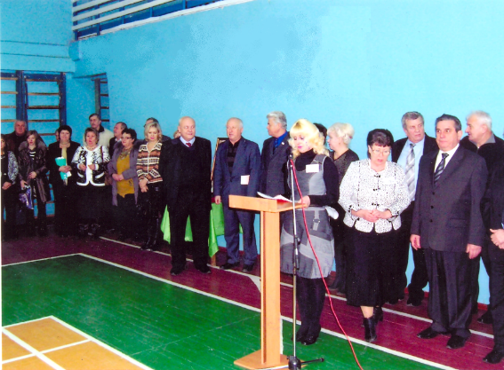

ІХ турнір з волейболу
у системі професійно-технічної освіти
Дніпропетровської області пам’яті В.І. Князєва.
ПТУ-6, м. Дніпропетровськ.05.01.2012 р.

Додаток 2
РЕШЕНИЕ
Х международной научно-практической конференции
«Вода: проблемы и решения»
г. Днепропетровск 20 сентября 2012 г.
Административные органы государства, производственники, проектанты и ученые проводят определенную работу в плане улучшения качества потребляемой воды и состояния водной среды. Однако, население сегодня не обеспечено в полном количественном объеме качественной водой, продолжается значительное загрязнение поверхностных и подземных вод, отсутствует постоянный и повсеместный мониторинг состояния водной среды. Сегодня можно выделить следующие направления решения водных проблем.
- Целесообразно уменьшить потребление воды и сброс загрязненной воды на предприятиях за счет совершенствования технологии и создания эффективных водооборотных систем.
- Соответствующим государственным службам обратить внимание на противоречащий законодательству и нормативным актам захват частными лицами и фирмами прибрежных зон у рек, озер, морей.
- Проектным организациям и органам, согласующим проектную документацию, а также местным властям обратить внимание на противозаконность и особую опасность строительства различных объектов в прибрежной зоне рек, озер, морей, при этом с намывкой грунта и уменьшением водной акватории.
- Обратить внимание всех государственных органов и соответствующих предприятий на отсутствие эффективного решения проблемы сброса шахтных вод.
- Учесть, что в реке Днепр после строительства плотин изменилась гидродинамика течения воды. Водохранилища постепенно заиливаются и превращаются в болота.
- Государственные органы и местная власть не уделяет внимания решению проблемы сине-зеленных водорослей, которые с каждым годом все больше развиваются в летне-осенний период и водопроводные станции не в состоянии при существующей технологии качественно очищать питьевую воду.
- Научными исследованиями сегодня не доказана полная безопасность воды поставляемой в таре при существующей разнообразной технологии очистки и хранении в полимерной таре.
- Отсутствуют детальные медико-биологические исследования изучения качества пищевых водных продуктов и их влияния на наш организм при длительном хранении в таре из различных материалов.
- Целесообразна разработка и внедрение новых эффективных технологий и оборудования очистки воды – без использования хлора, природно-биологические способы очистки, озоновые технологии, мембранные технологии, адсорбенты, флокулянты и т.д.
- Ответственность за состояние и контроль водной среды лежит на государстве, которое обязано уделять внимание решению водных проблем и обеспечивать население в достаточной объеме качественной водой и свободным доступом к водным ресурсам.
- Обратить внимание всех на то, что загрязнение окружающей среды предприятиями, населением, автотранспортом значительно ухудшило состояние водной среды в Украине, что приводит в некоторых регионах к катастрофическим последствиям – отсутствие воды и непригодность ее к использованию.
- Целесообразна разработка и исследование влияния на человека функциональных вод.

ПРЕС-РЕЛІЗ
X міжнародна науково-практична конференція
«ВОДА: ПРОБЛЕМИ І РІШЕННЯ»
20 вересня 2012 р. м. Дніпропетровськ

- Основним джерелом води що використовується промисловістю, сільськім господарством, населенням України є басейн р. Дніпро. Це у повної мірі відноситься і до Дніпропетровської області де, нажаль, сучасний стан річок і водойм характеризується як критичний, що й на далі продовжує погіршуватися. Споживацьке ставлення до річок впродовж десятиріч призвело їх до катастрофічного виснаження.
- Вода в річках надмірно забруднена. Розораність водозбірних басейнів сягає граничних меж при надто низькому ступені залісення.
- Значний вплив на малі річки завдає забруднення стічними водами промислових підприємств, сільськогосподарського виробництва, комунального господарства. Багато річок продовжують замулюватися, знижується їх транспортуюча здатність. Невисокою, поки що, залишається технологічна культура застосування добрив у сільськогосподарському виробництві.
- Враховуючи, що річки являються частиною природної дренажної системи ґрунтових водоносних горизонтів, замулення і зниження стоку призводить до розвитку процесів підтоплення, заболочування, засолення ґрунтів і негативно впливає на санітарно-гігієнічні і побутові умови населення.
- Починаючи з 1993 року в м. Дніпропетровську проводяться Всеукраїнські та міжнародні науково-практичні конференції «Вода: проблеми та рішення». У конференціях беруть участь кілька десятків навчальних, науково-дослідних і проектних інститутів, підприємства і фірми України і країни СНД органи місцевого самоврядування, державні та громадські організації.
- Проблеми води полягають у тому, що населення сьогодні не забезпечено в повному кількісному обсязі якісною водою, продовжується значне забруднення поверхневих і підземних вод, відсутній постійний і повсюдний моніторинг стану водного середовища. Сьогодні ще ми не знаємо - яку за якістю воду ми п'ємо і наскільки вода корисна чи шкідлива. На жаль, держава недостатньо виділяє коштів на з'ясування і вирішення проблемних питань що стосуються води.
- На конференції виділяються наступні напрямки вирішення водних проблем.
- Зменшення споживання води і скидання забруднених вод водокористувачами усіх рівнів за рахунок удосконалення технологій і створення ефективних водооборотних систем.
- Створення і впорядкування водоохоронних зон та прибережних захисних смуг водних об’єктів, припинення їх протизаконних захоплень, забудівлі та зменшення водної акваторії шляхом намиву ґрунту приватними особами та суб'єктами господарської діяльності .
- Відсутність ефективного вирішення проблеми скидання шахтних вод.
- Замулювання, змінення гідродинаміка течії та перетворення на болота водосховищ ріки Дніпро як наслідки будівництва на ньому каскаду гребель.
- Привертання увага до вирішенню проблеми синьо-зелених водоростей, які з кожним роком все більше розвиваються в літньо - осінній період.
- Наукові дослідження безпеки води що поставляється в тарі при існуючих різноманітних технологіях очищення та зберігання в полімерній тарі.
- Відсутність детальних медико - біологічних досліджень вивчення якості харчових водних продуктів та їх впливу на наш організм при тривалому зберіганні в тарі з різних матеріалів.
- Розробка та впровадження нових ефективних технологій і устаткування очищення води - без використання хлору, природно-біологічні способи очищення, озонові технології, мембранні технології, адсорбенти, флокулянти і т.д.
- Відповідальна за стан і контроль водного середовища держава, яка зобов'язана приділяти увагу рішенню водних проблем та забезпеченню населення в достатньому обсязі якісної водою та вільним доступом до водних ресурсів.
- Значне погіршення стану водного середовища в Україні за рахунок забруднення навколишнього середовища підприємствами, населенням, автотранспортом та ін. що призводить в деяких регіонах до катастрофічних наслідків – відсутності чистої води та непридатності її до використання.

Додаток 3
ДНІПРОПЕТРОВСЬКА МІСЬКА РАДА
КРУГЛИЙ СТІЛ
«ПРОБЛЕМИ РЕГУЛЮВАННЯ ЧИСЕЛЬНОСТІ БЕЗПРИТУЛЬНИХ
ТВАРИН В ДНІПРОПЕТРОВСЬКУ»

3 квітня 2012 р. м. Дніпропетровськ

Існуюча в даний час у Дніпропетровську система регулювання чисельності безпритульних тварин не гуманна, фінансово витратна і малоефективна. В місті відсутня система моніторингу чисельності безпритульних тварин, не ведеться аналіз ефективності проведених заходів щодо зниження їх чисельності, відсутні науково і економічно обгрунтовані методи вирішення даної проблеми.
В результаті вивчення практичного досвіду європейських країн та інших областей України в даній сфері, слід зробити висновок, що проблема потребує комплексного підходу: з одного боку, найбільш ефективним і науково підтвердженим методом зменшення чисельності безпритульних тварин є метод їхньої стерилізації хірургічним шляхом і з цією метою необхідно організувати роботу з проведення масової стерилізації всіх безпритульних тварин в місті, з іншого - необхідно забезпечити відповідальне ставлення власників тварин до своїх вихованців.
Окремою проблемою є захист городян і, особливо, дітей від нападів безпритульних тварин.
Для здійснення гуманного вилову безпритульних тварин необхідно визначити виконавців, уповноважених у сфері поводження з тваринами в місті. Для цього необхідно створити міське комунальне підприємство, яке негайно розпочне будівництво міського притулку для тварин. Такий притулок, повинен містити карантин, бокси з утримання відловлених животних, які підлягають обстеженню ветеринарів, та, власне, сам притулок. Огляд та ретельний відбір повинен здійснюватись комісійно за участю ветеринарів, представників громадських зоозахисних організацій тощо. Тільки за наявності відповідної бази та досвідчених фахівців у галузі поводження з тваринами можливо розгорнути роботу з масової стерилізації безпритульних тварин. Безпритульні тварини, які пройшли карантин, стерилізацію, вакцинацію, реєстрацію, ідентифікацію можуть бути випущені в міське середовище з урахуванням вже наявної щільності популяції тварин у районі випуску. Випуску підлягають виключно неагресивні, здорові тварини. Пріоритетною є передача стерилізованих безпритульних собак любителям тварин.
З метою забезпечення збору та обробки інформації про динаміку чисельності тварин в місті, прогнозування її змін, оцінки ефективності проведених заходів, розробки рекомендацій для ухвалення подальших рішень, необхідно організувати систему моніторингу ситуації, яка відбувається у сфері поводження з бездомними тваринами.
З огляду на те, що однією з причин поповнення популяції безпритульних тварин в місті є безвідповідальне до них ставлення їхніх власників (тварини виявляються викинутими, кинутими в місцях продажу), відсутності в місті служби пошуку тварин, які загубилися, необхідно організувати роботу, спрямовану на усвідомлення власниками відповідальності за своїх вихованців, гуманного ставлення до безпритульних тварин, вирішення проблеми безпритульних тварин цивілізованими методами.
27 грудня 2011 року рішенням Дніпропетровської обласної ради № 206-10/VI прийняла Програму поводження з безпритульними тваринам и в Дніпропетровській області. Зараз ведеться робота по підготовці міської програми із залученням громадських організацій, спеціалістів екологічного напрямку, ветеринарів тощо.

РЕЗОЛЮЦІЯ
учасників круглого столу
«Проблеми регулювання чисельності
безпритульних тварин в дніпропетровську»
3 квітня 2012 р. м. Дніпропетровськ

Обговоривши проблему регулювання чисельності безпритульних тварин у місті Дніпропетровську учасники круглого столу вирішили:

1. Вважати за необхідне прийняти Дніпропетровську міську цільову програму регулювання чисельності безпритульних тварин, передбачивши в програмі:
1.1. Створення комунального підприємства для здійснення вилову та стерилізації безприту-льних тварин. Створення стерилізаційного центру.
1.2. Здійснення реєстрації та ідентифікації тварин (домашніх та тих, що випускаються після стерилізації)
1.3. Розширення можливостей фінансування програми, у тому числі, шляхом грантового фінансування/співфінансування конкретних заходів міжнародними організаціями.
1.4. Можливість залучення (на конкурсних засадах) ветеринарних клінік для виконання окремих функцій з регулювання чисельності безпритульних тварин. Можливість запровадження інших форм взаємодії з ветеринарними клініками (сприяння розширенню клінік в обмін на зобов’язання по здійсненню стерилізації безпритульних тварин).
1.5. Забезпечення широкої взаємодії виконавців програми із громадськістю та запровадження системи періодичного інформування громадськості про хід реалізації конкретних заходів з виконання програми.
1.6. Визначення Управління охорони навколишнього природного середовища Дніпропетровської міської ради уповноваженим органом з розробки та реалізації такої програми.
2. Вважати за можливе здійснення евтаназії агресивних, тяжко хворих та небезпечних безпритульних тварин на підставі висновку комісії за участі ветеринара та представника зацікавленої громадськості (зокрема, зоозахисних організацій).
3. Вважати за необхідне прийняти правила поводження з домашніми тваринами в місті Дніпропетровську, які б визначали обов’язки власників домашніх тварин щодо їх утримання, забезпечення безпеки оточуючих, забезпечення регулювання чисельності шляхом стерилізації домашніх тварин або обов’язкового забезпечення прилаштування приплоду. Проект таких правил має бути погоджений з ветеринарною службою та органами СЕС та опублікований в засобах масової інформації для попереднього обговорення.
4. Вважати за необхідне створити умови для власників домашніх тварин, які не можуть забезпечити утримання чи передачу інших особам приплоду своїх тварин, щодо здійснення стерилізації їх вихованців.
5. Звернути увагу на важливість питання забезпечення захисту громадян від нападів безпритульних тварин та необхідність виділення коштів на придбання медичних засобів для осіб, що постраждали від укусів таких тварин.
6. Звернути увагу органів екологічного та санітарного контролю, суб’єктів контролю за дотриманням правил благоустрою щодо необхідності ліквідації стихійних звалищ та унеможливлення доступу тварин до харчових відходів.
7. Визнати за необхідне вживати заходи щодо заборони торгівлі незареєстрованими тваринами та подальшого контролю правоохоронними органами за виконанням такої заборони. Ініціювати перед органами, що погоджують погодження розміщення місць торгівлі тваринами, питання необхідності забезпечення ветеринарного контролю за такими тваринами у відповідних місцях.
8. Звернути увагу органів із забезпечення санітарно-епідемічного благополуччя на необхідність визначення місць поховання тварин.
9. Звернути увагу усіх зацікавлених осіб на необхідність широкої роз’яснювальної роботи з населенням щодо проблематики регулювання чисельності безпритульних тварин та утримання домашніх тварин, зокрема шляхом проведення відповідних уроків у школах міста, залучення громадських організацій для видання та поширення відповідних агітаційних матеріалів.

ПАСПОРТ
Програма поводження з безпритульними тваринами у Дніпропетровській області на 2012 - 2016 роки
1 Назва: Програма поводження з безпритульними тваринами у Дніпропетровській області на 2012 - 2016 роки.
2. Підстава для розроблення: закони України "Про захист тварин від жорстокого поводження", "Про тваринний світ", "Про охорону навколишнього природного середовища", "Про ветеринарну медицину", "Про забезпечення санітарного та епідемічного благополуччя населення", "ПР8 захист населення від інфекційних хвороб" та інші нормативно-правові акти.
3.Регіональний замовник Програми або координатор: управління житлово-комунального господарства Дніпропетровської облдержадміністрації.
4. Співзамовники Програми:
5. Відповідальні за виконання: управління житлово-комунального господарства Дніпропетровської облдержадміністрації.
6. Мета: поліпшення санітарно-екологічної та епізоотичної ситуації в області. Створення умов для профілактики явища безпритульних тварин. Зміна громадської думки у бік цивілізованого, гуманного та етичного ставлення до тварин, що вплине на виховання підростаючого покоління і моральний клімат у суспільстві.
7.Початок: 2012 рік, закінчення: 2016 рік.
8. Етапи виконання: в один етап.
 | Обсяг фінансування,  усього | За роками виконання, тис. грн.
 | Обсяг фінансування,  усього | 2012 | 2013 | 2014 | 2015 | 2016
Обласний бюджет | 400,0 |  | 100,0 | 100,0 | 100,0 | 100,0
Місцеві бюджети | 25000,0 | 2000,0 | 8000,0 | 5000,0 | 5000,0 | 5000,0
Інші джерела | 9727,0 | 627,0 | 2650,0 | 2150,0 | 2150,0 | 2150,0
Усього | 35127,0 | 2627,0 | 10750,0 | 7250,0 | 7250,0 | 7250,0

9. Загальні обсяги фінансування: 35127,5 тис. грн.
10. Очікувані кінцеві результати виконання Програми.

Напрями  показників  Програми | Найменування  показників виконання  Програми | Одиниця  виміру | Значення показників
Напрями  показників  Програми | Найменування  показників виконання  Програми | Одиниця  виміру | Усього | у тому числі за роками
 |  |  |  | 2012 | 2013 | 2014 | 2015 | 2016
Соціальні | І. Кількість суттєвого  зменшення і регулювання кількості безпритульних тварин в області | од. | 300000 | 20000 | 70000 | 70000 | 70000 | 70000
Екологічні | І.Кількість зменшення рівня  захворювань населення хворобами, спільними для людей і тварин | чол. | 65000 | 5000 | 15000 | 15000 | 15000 | 15000

11. Координація та контроль за виконанням:
координацію роботи щодо виконання Програми здійснює управління житлово-комунального господарства Дніпропетровської облдержадміністрації.
Контроль за виконанням Програми покладено на постійну комісію Дніпропетровської обласної ради з питань комунальної власності, житлово-комунального господарства.
Щокварталу до 15 числа місяця, що настає за звітним періодом, управління житлово-комунального господарства
Дніпропетровської облдержадміністрації звітує про виконання Програми до облдержадміністрації та Дніпропетровської обласної ради.

ПРОГРАМА
поводження з безпритульними тваринами
у Дніпропетровській області на 2012 - 2016 роки

І. Обґрунтування необхідності розроблення і виконання Програми
Нормативно-правове регулювання захисту тварин від жорстокого поводження здійснюється законами України "Про захист тварин від жорстокого поводження", "Про тваринний світ", "Про охорону навколишнього природного середовища", "Про ветеринарну медицину", "Про забезпечення санітарного та епідемічного благополуччя населення", "Про захист населення від інфекційних хвороб" та іншими нормативно-правовими актами.
Аналіз ситуації у сфері поводження з домашніми та іншими тваринами свідчить, що наявна на цей час у Дніпропетровській області система регулювання чисельності безпритульних тварин є негуманною, фінансово витратна і малоефективна. В області відсутня система моніторингу чисельності безпритульних тварин, не ведеться аналіз ефективності проведених заходів щодо зниження їх чисельності, відсутні науково і економічно обґрунтовані методи вирішення цієї проблеми.
У результаті вивчення практичного досвіду європейських країн та інших областей України слід зробити висновок, що найбільш ефективним і науково підтвердженим методом зменшення чисельності безпритульних тварин є метод їх стерилізації хірургічним шляхом. З цією метою необхідно організувати роботу з проведення масової стерилізації всіх безпритульних тварин в області та проводити широку агітацію серед власників тварин про необхідність стерилізації своїх вихованців.
Масова стерилізація 10 - 12 тис. безпритульних тварин протягом першого року вже забезпечить стійку динаміку зниження їх чисельності на території області. Продовження цієї роботи протягом наступних 4 - 5 років у тих самих обсягах дозволить довести чисельність цих тварин до мінімального рівня. для впровадження масової стерилізації необхідно організувати роботу з вилову безпритульних тварин. З цією метою необхідно розробити і затвердити відповідно до чинного законодавства України Порядок вилову безпритульних тварин на території Дніпропетровської області.
Для здійснення вилову безпритульних тварин потрібно визначити підприємства-виконавці, уповноважені у сфері поводження з тваринами в області. На базі цих підприємств слід розгорнути роботу з масової стерилізації безпритульних тварин. Безпритульні тварини, які пройшли стерилізацію, вакцинацію, реєстрацію, ідентифікацію, можуть бути випущені у міське середовище з урахуванням вже наявної щільності їх популяції. Випуску підлягають тільки неагресивні, здорові тварини. Пріоритетною є передача стерилізованих безпритульних собак любителям тварин.
З метою забезпечення збору та обробки інформації про динаміку чисельності тварин в області, прогнозування їі змін, оцінки ефективності проведених заходів, розробки рекомендацій для ухвалення подальших рішень потрібно організувати систему моніторингу ситуації, яка відбувається у сфері поводження з бездомними тваринами. До цієї роботи доцільно залучити студентів факультетів ветеринарної медицини області, співробітників житлових організацій, представників громадських організацій у сфері захисту тварин.
З огляду на те, що однією з причин поповнення популяції безпритульних тварин в області є безвідповідальне до них ставлення їх власників (тварини виявляються викинутими, кинутими В місцях продажу), відсутність в області служби пошуку тварин, які загубилися, необхідно організувати роботу, спрямовану на усвідомлення власниками відповідальності за своїх вихованців, гуманне ставлення до безпритульних тварин, вирішення проблеми безпритульних тварин цивілізованими методами.
З метою створення ефективного фінансового механізму регулювання чисельності тварин на території області необхідно забезпечити максимальні надходження до обласного бюджету сум збору з власників собак. для цього потрібно організувати ефективну систему обліку, реєстрації та ідентифікації тварин, у тому числі за допомогою електронних носіїв інформації (чипів), - нанесення клейма. Необхідно розробити і впровадити загальну електронну базу домашніх непродуктивних тварин у Дніпропетровській області. Після реєстрації у зазначеній базі власникам повинні видаватися реєстраційні посвідчення і номерні знаки їхніх вихованців. За бажанням власника тварині може бути введено чип. Якщо тварина загубилася, вона легко може бути знайдена, ідентифікована та повернута власнику.
Законом України "Про захист тварин від жорстокого поводження" встановлені правові норми у сфері поводження з тваринами. Статтею 24 цього Закону передбачено наявність місцевих програм щодо регулювання чисельності тварин у населених пунктах.
Таким чином, з урахуванням ситуації, яка утворилася в Дніпропетровській області у сфері поводження з домашніми та іншими тваринами, а також положень зазначеного Закону виникла нагальна необхідність у розробці та прийнятті Програми поводження з безпритульними тваринами у Дніпропетровській області (далі - Програма).
Наявність собак і котів у містах області повністю виправдана сучасними моральними та етичними нормами. Але неконтрольоване їх розмноження і безвідповідальне ставлення власників домашніх тварин, з вини яких вони виявляються загубленими, кинутими реалізаторами у місцях продажу, призводить до постійного збільшення кількості безпритульних тварин.
Нормативна база, яка регулює відносини у сфері поводження з домашніми тваринами, застаріла і не відповідає вимогам чинного законодавства. В області не налагоджено ведення моніторингу кількості домашніх і безпритульних тварин, облік і реєстрація домашніх тварин не охоплюють значну частину поголів'я, відсутня ефективна система регулювання кількості безпритульних тварин.
Основними причинами, які призводять до збільшення популяції безпритульних тварин і, як наслідок, до погіршення санітарно-епідеміологічного та екологічного стану області, є:
неврегульованість нормативно-правового забезпечення питань поводження з тваринами як в Україні в цілому, так і в Дніпропетровській області;
недосконалість та неефективність існуючої системи вилову безпритульних тварин, механізмів регулювання кількості безпритульних тварин, існуючої системи реєстрації та ідентифікації тварин;
відсутність матеріально-технічної бази, організаційного та фінансового забезпечення контролю за чисельністю безпритульних тварин, обліку і реєстрації домашніх та безпритульних тварин, служби пошуку тварин, які загубилися; невідпрацьованість системи поводження з безпритульними тваринами, а саме - проведення їх стерилізації,
застосування сучасних гуманних методів евтаназії;
незначна кількість стерилізованих безпритульних і домашніх тварин; наявність надлишкової кормової бази;
випадки безвідповідального ставлення власників до тварин, через що вони виявляються кинутими або загубленими;
відсутність контролю в місцях продажу тварин та притулків для тварин в області (крім м. Дніпродзержинська). Проблема забезпечення належних умов утримання тварин і поводження з ними, регулювання чисельності безпритульних тварин є комплексною і потребує залучення різних структур області для "tї вирішення та планування на довгострокову перспективу.
Регуляція чисельності безпритульних тварин на території області малоефективна. Збільшення популяції тварин визначається харчовою ємністю території. Винищення частини тварин і наявність доступних кормів призводить до посилення тиску популяції. Тому масове знищення тварин не вирішує проблему. Воно може проводитися з року в рік, без кінця. При цьому стимулюється міграція безпритульних тварин на вільні території, тим самим збільшується ризик поширення захворювань, укусів, нещасних випадків тощо.
У результаті проведеного моніторингу ситуації можна зробити висновок, що існуюча в області система вилову тварин малоефективна, вона не призводить до суттєвого зменшення кількості безпритульних тварин на території області та завдає великої моральної шкоди.
Популяція безпритульних тварин постійно поповнюється за рахунок: розмноження безпритульних тварин (одна самка народжує 8 - 12 цуценят на рік); кинутих, загублених тварин;
тварин, що мігрували з приміських районів на вільні території (які звільнилися після вилову).
Відповідно до інформації органів санепідемстанції, епізоотична ситуація в області, пов'язана із захворюванням на сказ тварин, залишається напруженою та нестабільною. На території області не організовано місця і зони вигулу собак. Власники здійснюють вигул собак на територіях загального користування, зелених та рекреаційних зонах. Вакцинація проводиться невчасно.
Існуюча на цей час у Дніпропетровській області система вилову тварин не відповідає вимогам Закону України "Про захист тварин від жорстокого поводження". Роботи, пов'язані з регулюванням чисельності тварин, виконують бригади з регулювання чисельності бездомних тварин. В області відсутня єдина система обліку домашніх тварин, яка містить інформацію про власників, система моніторингу безпритульних тварин, що створюють напружену санітарно-епідеміологічну ситуацію.
Таким чином, вирішення цієї проблеми вимагає принципово іншого підходу з урахуванням вимог чинного законодавства України.
ІІ. Мета Програми
Створення умов для профілактики явища безпритульних тварин. Зміна громадської думки у бік цивілізованого, гуманного та етичного ставлення до тварин, що вплине на виховання підростаючого покоління і моральний клімат у суспільстві.
ІІІ. Обґрунтування шляхів і засобів розв'язання проблеми
Для вирішення завдань Програми потрібно привести ситуацію, яка утворилася в області з поводженням з безпритульними тваринами, відповідно до вимог чинного законодавства України. З цією метою необхідно:
розробити положення про гуманний вилов безпритульних тварин, діяльність служби відлову, утримання відловлених тварин, гуманну евтаназію.
створити нову структуру - виконавця, уповноваженого у сфері поводження з тваринами у Дніпропетровській області за вирішення питань: щодо безпритульних тварин; з тваринами, які мають власників; інформаційно-просвітницької і виховної роботи; координацію діяльності уповноважених органів у Дніпропетровській області у сфері контролю за дотриманням виконання вимог чинного законодавства стосовно поводження з тваринами;
запровадити заохочувальну систему збору з власників собак; сприяти:
створенню притулків різної форми власності для тварин та пунктів тимчасового утримання бездомних та загублених тварин. Сприяти створенню Центру етичного виховання з базовою структурою загальноміського притулку для тварин європейського зразка у зручному для відвідування місці;
обміну позитивним досвідом та налагодженню партнерських відносин з іншими областями України та зарубіжними країнами щодо поводження з тваринами;
провести масову стерилізацію безпритульних тварин;
щеплення (у тому числі від сказу) і лікування безпритульних тварин;
створити загальну інформаційну систему та організувати службу пошуку тварин, які загубилися; вжити заходів стосовно:
роз'яснювальної та агітаційної роботи серед власників тварин про необхідність стерилізації домашніх тварин; створення у містах: Дніпропетровську, Кривому Розі, Нікополі, Новомосковську, Павлограді (у м. Дніпродзержинську притулок існує) регіональних притулків для тварин різних форм власності;
упровадження контролю у місцях продажу тварин, недопущення вилову тварин шляхом отруєння та відстрілу; ведення моніторингу ситуації у сфері поводження з тваринами;здійснення інформаційно-просвітницької роботи
серед населення щодо необхідності дотримання правил тримання і поводження з домашніми тваринами.
ІV. Строки та етапи реалізації заходів Програми
Реалізація Програми буде проводитися в 1 етап. Початок виконання Програми - 2012 рік, закінчення - 2016 рік.
V. Перелік завдань і заходів Програми
Для забезпечення якісного виконання і дієвого контролю за виконанням Програми розроблено перелік завдань та заходів із зазначенням очікуваних результатів та необхідних обсягів фінансування (додаток 1).
VІ. Ресурсне забезпечення
Джерелами фінансування Програми є кошти обласних та місцевих бюджетів, а також інші джерела, не заборонені
чинним законодавством України.
VІІ. Організація управління та контролю за ходом виконання Програми
Замовник Програми - управління житлово-комунального господарства облдержадміністрації.
Оцінку стану ефективності реалізації Програми протягом усього строку її виконання здійснює управління житлово-комунального господарства облдержадміністрації. Воно готує звіт з пояснювальною запискою про результати виконання Програми та надає його до головного управління економіки облдержадміністрації, головного фінансового управління облдержадміністрації та обласної ради щокварталу, до 15 числа місяця, що настає за звітним періодом.
Показники оцінки ефективності виконання Програми у 2012 - 2016 роках наведено у додатку 2.
Контроль за виконанням Програми здійснює постійна комісія обласної ради з питань комунальної власності, житлово- комунального господарства.
VІІІ. Очікувані кінцеві результати виконання Програми
Виконання комплексу заходів у сфері поводження з домашніми та іншими тваринами дозволить: зменшити рівень забруднення території області відходами життєдіяльності тварин;
поліпшити епізоотичний, санітарно-епідемічний, екологічний стан області;
зберегти здоров'я населення, зменшити рівень захворювання населення хворобами, спільними для людей і тварин; сформувати сучасне гуманне ставлення до тварин, які поруч з людиною;
сприяти свідомому ставленню громадян до існуючих проблем у сфері утримання та поводження з домашніми та іншими тваринами;
запровадити міжнародний позитивний досвід у вирішенні питань поводження з домашніми та іншими тваринами; формування у підростаючого покоління етичного ставлення до тварин.
Додаток 4
РІШЕННЯ
круглого столу «ДОВКІЛЛЯ - 2012»
20 квітня 2011 р. Дніпропетровськ
Учасники круглого столу присвяченого “Дню довкілля” ВИРІШИЛИ:
- Відзначити, що робота по розвитку природно-заповідного фонду Дніпропетровської області ще не знаходиться на належному рівні, втрачаються з часом можливості заповідання включених до охорони об’єктів
- Пропонувати Державному управлінню охорони навколишнього природного середовища в Дніпропетровській області створити в межах вже визначеної території (Новомосковського та Павлоградського районів) ландшафтний заказник загальнодержавного значення, як перший етап в процесі створення національного парку «Самарський бір».
- Звернутись до керівництва Дніпропетровського обласного управління лісового та мисливського господарства з клопотанням надати інформацію щодо заперечення створенню національного природного парку «Орільський».
- Направити звернення до Міністерства екології та природних ресурсів України щодо питання надання лісовим територіям Дніпропетровської області заповітного статусу.
- З метою невідкладного вирішення питання щодо створення і впорядкування водоохоронних зон та прибережних захисних смуг водних об’єктів просити Дніпропетровську обласну державну адміністрацію:
- розглянути можливість виділення коштів Дніпропетровському обласному управління водного господарства, як замовнику проектів водоохоронних зон та прибережних захисних смуг, в необхідному обсязі для забезпечення повномасштабного проектування за басейновим принципом;
- надати відповідний розпорядчий документ, яким рекомендувати місцевим органам самоврядування при формуванні річних бюджетів, передбачати виділення коштів з місцевого бюджету та залучення коштів інвесторів на розробку проектів водоохоронних зон та прибережних захисних смуг водних об’єктів (за басейновим принципом) в межах територіальних одиниць, а також розглянути можливість направлення коштів, які надходять в бюджети за оренду земель водного фонду виключно на водоохоронні заходи, розробку проектів прибережних захисних смуг і водоохоронних зон та винесення їх меж в натуру.
- Ґрунтуючись на завданнях, викладених в постанові Кабінету Міністрів України від 9 липня 2008 р. № 632, зі змінами і доповненнями, внесеними постановою КМУ від 21 грудня 2011 № 1395 «Про затвердження Державної цільової науково-технічної програми" Розробка і впровадження енергозберігаючих світлодіодних джерел світла та освітлювальних систем на їх основі"», круглий стіл пропонує:
- рекомендувати Державному управлінню охорони навколишнього природного середовища в Дніпропетровській області, Дніпропетровської обласної СЕС, при затвердженні проектів оцінки впливу на навколишнє природне середовище та введення об'єкта в експлуатацію, обмежити видачу дозволів на застосування ртутьвмісних джерел освітлення;
- беручи до уваги, що застосування застарілих технологій при освітленні приміщень та об'єктів рекуперації, фільтрації, обігріву, подачі повітря у виробничих приміщеннях, безумовно проводиться забруднення навколишнього середовища підприємствами теплоенергетики, що виробляють необхідні для цих цілей електричні потужності, доручити Інституту проблем природокористування та екології НАН України спільно з профільними установами розробити норми граничного енергоспоживання на ці цілі, і вводити в експлуатацію нові об'єкти та об'єкти після реконструкції, з урахуванням даних норм.
- рекомендувати Дніпропетровській ОДА, в рамках розглянутої регіональної Програми підвищення енергоефективності та зменшення споживання енергетичних ресурсів в Дніпропетровській області на 2010 - 2015г.г. (від 06.08.2010 № 747 - 26 / V), створити програму перекладу соціально - культурних і побутових об'єктів на екологічно чисті, енергоефективних технології освітлення та рекуперації повітря із застосуванням норм і гранично - допустимих технологій і енерговитрат.
7.Для розробки коефіцієнтів тепло - і енерго - витрат, а так же побудови ефективних економічних моделей переходу на дані технології залучити Державна бюджетна установа «Дніпропетровський регіональний центр з інвестицій та розвитку».
Учасники круглого столу
ПРЕС РЕЛІЗ
до круглого столу

20 квітня 2012 р. м. Дніпропетровськ
Традиційно з 1999 року кожної третьої суботі квітня, на виконання Указу Президента України від 6 серпня 1998 року № 855/98 “Про День довкілля” в Україні проводиться “День довкілля”. Вже більше десяти років ця природоохоронна акція привертає до себе увагу центральних та місцевих органів виконавчої влади, підприємств, організацій, установ, неурядових організацій та широких верств населення, що вже переросло в Україні в добру традицію, коли люди різних професій, політичних поглядів, релігійних вірувань об’єднують свої зусилля для покращення навколишнього середовища. В рамках “Дня довкілля” щорічно проводилися та проводяться Всеукраїнські акції «Посади своє дерево», «Благоустрій України», «Парк тисячоліть», «До чистих джерел», «Чиста Україна-Чиста Земля», «Чисте повітря», «Первоцвіт Дніпропетровщини», «Зустрічі птахів», «Бережімо наші сон-трави», «Зелені паростки майбутнього», «Весняна толока» та ін.
Розбудова природно-заповідного фонду Дніпропетровщини.
Збереження природного середовища сьогодні можна розглядати як компонент державної безпеки, а його стан як імперативний показник розвинутої держави. За багатством різноманіття Україна поступається в Європі тільки Франції, а це – природний капітал, стан якого буде визначати у найближчому майбутньому долю держави.
Територія Дніпропетровської області, завдяки розташуванню у степовій зоні з родючими ґрунтами та придатними для сільськогосподарського виробництва умовами, за порівняно невеликий історичний період була засвоєна більш ніж інші області України.
Дуже складним для нашої області є виконання сучасних вимог розвитку природно-заповідного фонду. Основна територія області вже зайнята під угіддя, випаси, населені пункти, дороги та ін.
Незважаючи на це, керівництво Дніпропетровської області приділяє велику увагу розвитку природно-заповідного фонду, збереженню біорізноманіття, в чому вбачається особиста позиція голови облдержадміністарціїї Олександра Юрійовича Вілкула.
В останні роки активно продовжується включення в природно-заповідний фонд нових об’єктів, на лівобережній частині області вже опрацьовано майже всі намічені для цього об’єкти, чи підготовлено для них наукові обґрунтування.
Мова йде про ділянки земної поверхні, на яких: по-перше, збереглися природні комплекси або окремі елементи природи; по-друге, вони мають внутрішнє право на подальше одвічне існування і розвиток, і люди не можуть позбавляти ці ділянки і все їх населення такого права; по-третє, вони потребують особливої уваги і забезпечення їх охороною; по-четверте, вони відповідають певним критеріям щодо об’єктів ПЗФ відповідно до закону «Про природно-заповідний фонд України», тобто мають відповідний юридично-правовий статус, наданий їм згідно з процедурою, передбаченою цим законом.
Дніпропетровська область одна з найбагатших видами регіонів держави, тут зареєстровано близько 60% (12 000 видів) фауни та 40% (2000 видів) флори нашої держави. Однак біологічне різноманіття регіону зазнає суттєвого збіднення за рахунок послаблення державою контролю за природно-заповідним фондом. З'являються нові землекористувачі, які не відчувають своєї відповідальності за збереження довкілля. При цьому біорізноманіття сконцентроване на 5 % території, на 90 % території його менше 20%, а на папері охороняються до 3% червонокнижників. Це може призвести до втрати в найближчі роки щонайменше 20% біорізноманіття.
Заповідання територій на сьогодні єдино можливий, безальтернативний шлях для збереження і підтримання унікальних осередків природи, визнаний у світі. Однак Дніпропетровщина, яка є другою за площею в нашій державі утримується на рівні 2,35 % (156 об’єктів та 75 тис. га території) об’єктів зі статусом охорони, а за «нормою» маємо потребу не менше 8% (зарезервовано 10%). В області 30 об'єктів загальнодержавного значення площею 30,4 тис. га, 126 - місцевого значення площею 44,7 тис. га. Слід відмітити, що для України відсоток заповідності складає 5,7 %, а в середньому для країн Європи цей показник досягає 10-15 %.
За період з 2010 року створено 22 об'єкти загальною площею 25 тис. га. Із них 2 регіональних ландшафтних парки (Новомосковський і Дніпропетровський райони), 19 заказників місцевого значення (в межах Новомосковського, Межівського, Покровського, Павлоградського, Томаківського і Юр'ївського районів), 1 пам'ятка природи в м. Кривий Ріг.
Незважаючи на достатньо високі темпи розвитку «Екомережі Дніпропетровської області», Дніпропетровська область займає останнє місце по Україні. Залишаються нереалізованими проекти створення національних парків «Самарський бір» та «Орільський».
Створенню першого об’єкта чинить супротив Міністерство оборони, по-другому - Лісовий департамент. Перший об’єкт додасть до території ПЗФ 80 тис. га, другий близько 83 тис. га, з яких на Дніпропетровщині приблизно 56 тис. га, 17 тис. га у Харківській області і 10 тис. га у Полтавській (було б важливим об’єднати зусилля природоохоронних відомств цих областей, а громадськість готова). Однак і в такому випадку вирішене питання підніме наш відсоток ПЗФ лише на половину.
Ліси та інші природні системи повинні формувати здорове природне середовище, а не бути об’єктом господарської діяльності. Ніхто так не заважає охороняти фауну, як об’єднання мисливців та рибалок, службовці-лісники, яким підпорядковане мисливське господарство, ніхто так інтенсивно не чинить опір по створенню нових заповідників і заказників як лісгоспи. Ліс є загальнонародним надбанням і в нинішніх екологічних реаліях повинен виконувати насамперед екологічну та рекреаційну функцію.
Ми вважаємо, що лісопокритій територій Дніпропетровщини, а це більше 250 тис. га, слід надати заповідний статус.
Це наш шлях у Європу і гідний він буде не тільки по відповідності середнього відсотку ПЗФ та бажаним 8-10 %, а й по рівню екологічної свідомості.
На жаль ще зустрічається і не розуміння з боку місцевих органів влади, де створюються об’єкти ПЗФ. Такий об’єкт не «забере» у людей сінокоси й пасовища, можна користуватись річками й озерами, ловити рибу й збирати ягоди, а лісникам доглядати за лісами. Це не страхіття, а значна і корисна справа, бо мета – збереження й примноження природного добра.
В останні роки в Україні інтенсивно розвивається мережа національних природних парків, створюються нові природні заповідники й біосферні резервати, а також регіональні ландшафтні парки.
На теренах Дніпропетровщини розташований унікальний природний об’єкт, гідний найвищої уваги з боку держави - природний комплекс, відомий під назвою «Самарський бір». Не зважаючи на те, що територія його має надзвичайно високе біологічне різноманіття, багатство і неповторність ландшафтів та екосистем, до цього часу вона не має статусу діючого заповідного об’єкту.
Майже на всій території степової зони України (за виключенням басейну Сіверського Дінця) це єдиний природний долинний комплекс з великим натуральним лісовим масивом, який зберігся до нашого часу.
Геологічний розвиток досліджуваної території обумовив різноманіття ландшафтів нижній течії Самари, особливо її луки (велике коліно річки Самари) – між сс. Кочережки та Хащове.
Різноманіття рельєфу, ґрунтових, гідрологічних і мікрокліматичних умов обумовлюють унікальне сполучення зональних степових біогеоценозів, лісових масивів, лучної та водно-болотної рослинності; солонців і солончаків з комплексом галофітоїдної рослинності.
В межах заплавного ландшафту тут панують діброви з лучними та водно-болотними ділянками де формуються вільшаники з незвичайною для нашого півдня серією папоротників та інших рідкісних рослин.
На другій терасі утворився широкий піщаний масив, де збереглися з давніх геологічних часів залишки рослинності лісової зони - борів з осиково-березовими колками і сфагновими болотами з непритаманним для степової зони комплексом північіних видів флори і фауни.
На третій терасі Присамар’я сформувалися солонцеві і солончакові комплекси з участю багатьох видів, які притаманні лише приморським районам.
На правому березі р. Самари по схилах балок розкинулася мережа унікальних лісів - байраків, віком до 15 тисяч років, у яких сформовані байрачні ліси з численними представниками реліктових і рідкісних видів середземноморської флори.
Водні екосистеми тут представлені різноманітними типами русла: стариці, заплавні озера, болота, низькомінералізованні аренні озера та навпаки високомінералізовані солончакові озера третьої тераси.
Завдяки великому лісовому масиву, який створює унікальні для степової зони природні умови, водойми Присамар’я відрізняються найбільшим у Степовому Придніпров’ї різноманіттям рослинного та тваринного світу.
На території цього утворення нараховується біля 1200 видів судинних рослин (майже 80 % флори області), виділено 75 типів лісу, з яких більше 40 є корінними рослинними угрупованнями високого ступеня складності.
Тут знаходиться ряд рідкісних угруповань водяних рослин, в тому числі – з Зеленої книги України.
Аналіз фауни показує, що на території сформувався рідкісний для степової зони України фауністичний комплекс. Тут мешкає більш 6 тисячі видів комах, десятки видів земноводних і плазунів, більш 60 видів ссавців, близько 210 видів птахів. І однак, біорізноманіття цього природного комплексу ще недосконало вивчене і тут можна очікувати нових знахідок.
Беручи до уваги його унікальність та цінність, документи уряду щодо охорони поверхневих вод, лісів та розвитку природно-заповідного фонду України, необхідність створення національного парку «Самарський бір» давно вже назріла.
Враховуючи складну сучасну економічну ситуацію в країні, відсутність погодження землевласників та землекористувачів на створення національного парку “Самарський бір” з метою збереження цінних природних комплексів пропонується створити в межах вже визначеної території (Новомосковського та Павлоградського районів) ландшафтний заказник загальнодержавного значення, як перший етап в процесі створення національного парку. Звертаємо увагу, що це єдиний природний об’єкт області, який може номінуватись на найвищій статус ПЗФ – біосферний резерват (заповідник).
Уваги також потребує і захист залишків природного середовища як м. Дніпропетровська (громадський заказник «Лівобережний», парки міста, Монастирський острів, Самарські плавні, природний парк «Діївська дача», тощо) так і інших міст області.
Робота ведеться, однак потребує більшої згуртованості між владою, виконавчими структурами, науковцями та громадськістю і більш рішучих дій на шляху до бажаного стійкого розвитку регіону, до європейської інтеграції, де Дніпропетровщина буде займати, як їй це і личить, гідне місце!
На сьогодні не має іншої умови, як шлях збереження природного середовища для підняття рівня якості життя, оскільки без здорового довкілля людина не буде ні психічно, ні фізично здоровою.
Створення і впорядкування водоохоронних зон та прибережних захисних смуг водних об’єктів
як невідкладні першочергові заходи щодо покращення екологічного стану басейну Дніпра.
Сучасний стан річок і водойм Дніпропетровської області характеризується як критичний, що й на далі продовжує погіршуватися. Споживацьке ставлення до річок впродовж десятиріч призвело їх до катастрофічного виснаження.
Вода в річках надмірно забруднена. Розораність водозбірних басейнів сягає граничних меж при надто низькому ступені відсотку залісення.
Значний вплив на малі річки завдає забруднення стічними водами промислових підприємств, сільськогосподарського виробництва, комунального господарства. Багато річок продовжують замулюватися, знижується їх транспортуюча здатність. Невисокою, поки що, залишається технологічна культура застосування добрив у сільськогосподарському виробництві.
Враховуючи, що річки являються частиною природної дренажної системи ґрунтових водоносних горизонтів, замулення і зниження стоку призводить до розвитку процесів підтоплення, заболочування, засолення ґрунтів і негативно впливає на санітарно-гігієнічні і побутові умови населення.
Системний аналіз сучасного екологічного стану басейну Дніпра серед найактуальніших проблем, які потребують розв’язання, вирізняє створення і впорядкування водоохоронних зон та прибережних захисних смуг водних об’єктів, як невідкладні першочергові заходи.
До складу водоохоронної зони входять: береги в межах корінного русла і заплава річки; надзаплавні тераси, схили і бровки корінних берегів, балки і яри, які впадають у річкову долину; частини схилів, балкова мережа вище витоку річки. У межах водоохоронних зон по берегах річок, ставків і водосховищ виділяють прибережні захисні смуги, ширина яких регламентується в залежності від градації водотоку.
Обсяги фінансування створення водоохоронних зон та прибережних захисних смуг визначено у Регіональній програмі розвитку водного господарства в Дніпропетровській області (затвердженої Рішенням сесії обласної ради від 17.11.03 № 243-ІІ / XXIV) що складало 1,3 млн. грн. до 2010 року.
Загальна довжина прибережних захисних смуг в області розрахунково складає 19,33 тис. км, загальна площа – 96,173 тис. га.
На сьогодні за рахунок всіх джерел фінансування встановлені межі прибережних захисних смуг загальною довжиною лише 2552,5 км (або 13,2%), загальною площею 11,031 тис. га.
За даними Дніпропетровського облводгоспу за період 2004-2008 роки з цієї програми на розробку проектів було виділено лише 100 тис. грн. (щорічно по 20 тис. грн., або по 10 %), а у 2009 році – 0 грн (0%). У 2010 році кошти не виділялись. У 2011 році з обласного бюджету охорони навколишнього природного середовища на проектування виділено 1,480 млн. грн. Такі обсяги фінансування ставлять під сумнів своєчасне виконання заходів Регіональної програми.
Створення водоохоронних зон та прибережних захисних смуг водних об’єктів дає змогу планувати необхідні в кожному конкретному випадку водоохоронні заходи спрямовані на зменшення поверхневого стоку, зниження інтенсивності ерозії, зменшення виносу забруднюючих речовин у водні об’єкти.
Останнім часом до Дніпропетровського облводгоспу значно збільшилась кількість звернень громадян і суб'єктів господарської діяльності, які претендують на виділення земельних ділянок, щодо розгляду та узгодження індивідуальних (локальних) проектів встановлення водоохоронних зон та прибережних захисних смуг водних об'єктів в створі та в межах окремих ділянок, що суперечить втіленню басейнового принципу управління водними ресурсами.
У зв'язку з відсутністю проектів водоохоронних зон і прибережних захисних смуг у Дніпропетровській області здійснюється самовільне зайняття земель водного фонду, їх хаотична забудова, використання не за цільовим призначенням, засмічення побутовими і промисловими відходами. Внаслідок цього, нерідко діяльність суб'єктів господарювання і громадян завдає значні збитки довкіллю, створює умови й сприяє забрудненню поверхневих вод і земель у межах зазначених територій.
Державне управлінням охорони навколишнього природного середовища в Дніпропетровській області неодноразово направляло листи органам місцевого самоврядування щодо необхідності розробки та виносу в натуру водоохоронних зон та прибережних захисних смуг поверхневих водних об'єктів на підпорядкованих територіях, обмеження господарської діяльності та недопущення розташування у водоохоронних зонах об'єктів, які негативно впливають на довкілля, а також недопущення оформлення земельних ділянок на землях водного фонду без проектів водоохоронних зон. Але до теперішнього часу суттєвих кроків в даному напрямку з боку райдержадміністрацій та органів місцевого самоврядування не здійснено.
Скрізь порушуються вимоги ст.ст. 6,47 Водного кодексу України щодо здійснення права загального водокористування для громадян України.
На теперішній час продовжується розробка локальних проектів прибережних захисних смуг та водоохоронних зон річок Дніпра, Самари, Інгульця та ін. Локальне проектування не відповідає басейновому принципу. Продовжується процес оформлення земельних ділянок, в тому числі в безпосередній близькості від водних об'єктів.
Для встановлення водоохоронних зон та прибережних захисних смуг на водних об’єктах області необхідно орієнтовно 78,0 млн. грн.
Вартість виготовлення проектів водоохоронних зон та прибережних захисних смуг основних річок області орієнтовно складе:
- р. Оріль на довжині 331 км – 5,93 млн. грн.;
- р. Самара на довжині 187 км – 3,65 млн. грн.;
- р. Вовча на довжині 219 км – 4,35 млн. грн.;
- р. Мокра Сура на довжині 165 км – 2,89 млн. грн.;
- р. Базавлук на довжині 153,5 км – 2,99 млн. грн.;
- р. Інгулець на довжині 100,6 км – 1,81 млн. грн.;
- р. Саксагань на довжині 178 км – 3,26 млн. грн.

Практичні підходи до застосуванню енергозберігаючих екологічно чистих технологій
у системах освітлення та очистки повітря промислових підприємств і державних установ.
В даний час більше 98% підприємств і громадських будівель та установ висвітлюються люмінесцентними джерелами світла, що вважається економічно доцільним, при цьому екологічний аспект не розглядається зовсім. У ХХ столітті з цим би ніхто не посперечався. Що ми маємо на сьогоднішній день?
Сучасні компактні люмінесцентні лампи в залежності від своєї потужності містять ртуть, при цьому, вміст ртуті безпосередньо залежить від їхньої потужності - ртуть - отруйна речовина 1-го класу небезпеки - "надзвичайно небезпечні". В одній енергозберігаючої лампі міститься від трьох до п'яти міліграмів ртуті, ГДК ртуті в приміщенні - 0,0003 мг / м, таким чином, одна випадково розбита лампочка здатна отруїти 10000 кубометрів (або 3000 квадратних метрів) (за даними Прес-служба компанії "Артлайт ™"). Також при розряді в газі виникає ультрафіолетове випромінювання. Завдяки покриттю лампи воно перетвориться у видиме випромінювання. Але частина ультрафіолету все ж виходить назовні, що, за деякими джерелами, може призводити до подразнення шкіри і навіть викликати рак. Безумовний шкоди зору людини завдає безперервне мерехтіння люмінесцентних ламп.
Зрозуміло, що прилади першого класу небезпеки викидати разом з побутовим сміттям - не можна. Вони вимагають спеціальної дорогої утилізації, величезних витрат на логістику, так як на Україні тільки в п'яти містах (Київ, Горлівка, Кіровоград, Вінниця, Донецьк) є фірми по їх утилізації. Крім того не так проста і дуже небезпечне перевезення таких величезних обсягів ртуті, у вкрай крихкому, а як наслідок, не стабільному стані.
Тепер повернемося до питання економічної ефективності ламп зазначеного типу. Так наприклад, середньостатистичне навчальний заклад - Криворізька гімназія № 91, маючи потребу в освітленні 10000 тис. м ² навчальних та допоміжних площ, використовує 914 люмінесцентних ламп в рік. При цьому споживання електроенергії складає 120 тис. кВт годин і, як наслідок, 126 тис. грн.
У той же час, при застосуванні світлодіодних пристроїв освітлення (термін служби яких 100 тисяч годин або 8 років експлуатації кожної лампи), витрати на електроенергію не перевищать 32 тис. грн. за рік. Таким чином, беручи до уваги вартість світлодіодних ламп, їх окупність не перевищити 2-х років. У світлодіодних лампах не міститься шкідливих речовин, їх легко утилізувати, не завдаючи шкоди навколишньому середовищу.
Аналогічна ситуація з системами рекуперації повітря.

Додаток 5
ПОЛОЖЕННЯ
міського фестивалю дитячої екологічної творчості «Екотворчість»

Мета: підготувати громадян з високим рівнем екологічних знань, екологічної свідомості культури на основі взаємовідносин суспільства і природи; виховання у суспільства дбайливого ставлення до довкілля; привернення уваги органів влади до небайдужого ставлення до збереження природоохоронних територій.
Тема: «Нам щастя дарують легені Землі. Тож будемо разом їх берегти».
На фестивалі екотворчості, за вибором учасників, можуть бути представлені різноманітні
жанрі, а саме:

І. Еко-театр:
- еко-вистава з дійовими особами та виконавцями. Сценарна основа - п'єса про проблеми екології;
- лірична новела (театралізоване дійство з використанням музики, пісень, танців, заснованих на ліричній поезії та прозі, яка оспівує красу рідно краю;
- еко-притча (драматична розповідь, яка ґрунтується на фольклорі і торкається проблем екології);
- еко-мюзикл - (яскраве театралізоване видовище з сучасною музикою та пластикою. У цьому жанрі сценарна основа - яскравий емоційний екологічний сюжет.

ІІ. Естрадний жанр:
- літературно-музична композиція - поєднання різноманітних сценічні форми з використанням віршів, пісень, танців екологічно і тематики;
- еко-шоу - музично-театралізоване дійство на основі сучасних естрадних пісень.

ІІІ. Еко –КВК. Подача матеріалу в гумористичній формі та в швидкому ритмі.

Термін виступу: 10 хвилин.

Кількість учасників: 12 дітей ( учні середньої та старшої вікової категорії).
У конкурсі бере участь команда - переможець районного туру.

Сценарій виступу у надрукованому вигляді надається міському оргкомітету під час проведення фестивалю.

Критерії оцінки: (за 10-ти бальною системою)
- актуальність, оригінальність у висвітленні екологічних проблем регіону;
- сценічність, видовищність, творче та емоційне вирішення програми;
- чіткість у висвітленні головної мети творчої програми;
- витримка регламенту до 10 хв.;
- практичні досягнення колективів - учасників фестивалю (висадка дерев, організація зелених
куточків, дійові акції по захисту природи та інше).

Під час екологічного фестивалю проводиться конкурс на кращий плакат з екологічної тематики (формат АЗ, А4).
Журі окремо оцінює зміст та оформлення плакатів.

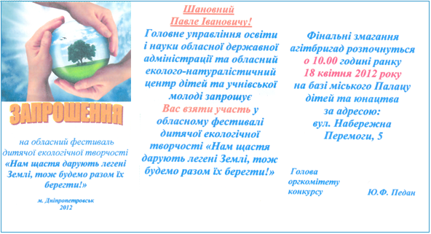

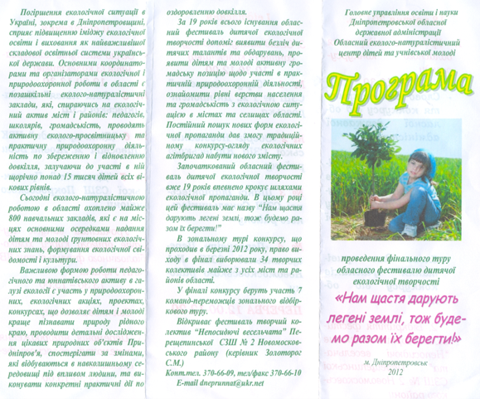

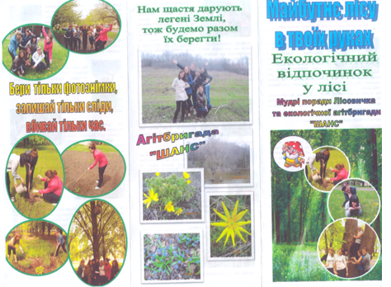

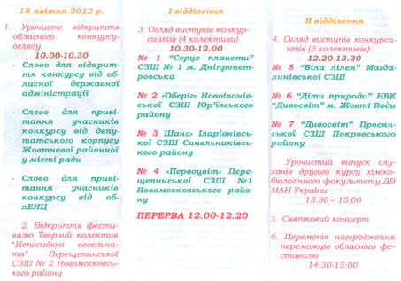

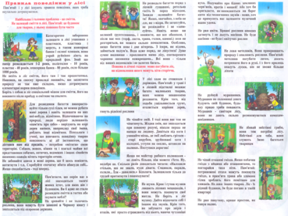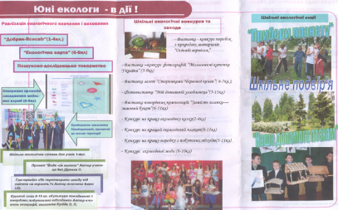
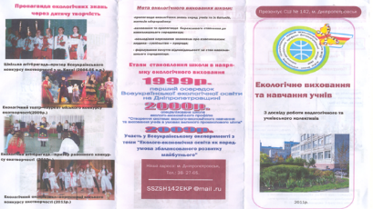
Додаток 6
ПРОГРАММА
ПО ЭКОЛОГИЧЕСКОМУ ОЗДОРОВЛЕНИЮ БАССЕЙНА ДНЕПРА ДЛЯ
КАНДИДАТА В ДЕПУТАТЫ В ВЕРХОВНЫЙ СОВЕТ УКРАИНЫ МОМОТА А.И.
ОБЩЕГОСУДАРСТВЕННЫЕ МЕРОПРИЯТИЯ
1.ЭКОЛОГИЧЕСКИ БЕЗОПАСНОЕ ИСПОЛЬЗОВАНИЕ ВОДНЫХ РЕСУРСОВ
Стратегическая цель - обеспечение в процессе использования водных ресурсов приоритета природоохранных функций над хозяйственными, рациональное использование поверхностных и подземных вод, широкое внедрение водосберегающих технологий во всех отраслях народного хозяйства.
Основные цели:
сокращение объемов водопотребления с внедрением современных водосберегающих технологий;
снижение затрат воды и сброса загрязненных сточных вод за счет усовершенствования технологических процессов в металлургической, коксохимической, горнодобывающей и других отраслях промышленности;
сокращение использования свежей воды промышленностью за счет минерализованных подземных и шахтных вод;
использование в промышленности оборотной и повторно-последовательно используемой воды на уровне 90-92 процентов от общего объема воды, используемой промышленными предприятиями.
Приоритетные мероприятия и пути их реализации:
а) Экосистемное регулирование потребностей водопотребления
С целью обеспечения экосистемного регулирования охраны водных источников и водопотребления предусматривается:
разработка бассейновой системы использования и охраны вод, водохозяйственных балансов;
усовершенствование схемы управления режимом использования водных источников с разработкой и внедрением методов оптимизации структуры и приоритетов водопользования путем внедрения его поэтапного территориально-объектного лицензирования и регламентации;
разработка и внедрение методов регулирования размещения, развития и структуры хозяйственных объектов с приоритетным учетом условий их водообеспеченности и устойчивости экосистемы к антропогенной нагрузке;
дальнейшее усовершенствование нормативов экологической безопасности водопользования;
разработка и внедрение более рациональных нормативов водопользования в населенных пунктах, на хозяйственных объектах, сельскохозяйственных угодьях;
проведение инвентаризации заборов воды объектами хозяйственной деятельности;
усовершенствование системы учета и контроля использования водных ресурсов;
стимулирование обеспечения водой производственных потребностей за счет доочищенных сточных вод населенных пунктов, минерализованных подземных и шахтных вод, повторного использования промышленных сточных вод после соответствующей подготовки и тому подобное;
стимулирование разработки и внедрения эффективных технологических схем обессоливания высокоминерализованных сточных вод.
б) Упорядочение и повышение технического и
технологического уровней специального водопользования
Осуществление мероприятий должно обеспечиваться:
выполнением природоохранных планов, разработанных объектами хозяйствования, а также отраслевых научно-технических и инвестиционных, региональных и местных экологических программ;
обеспечением учета использования вод;
выполнением Программы поэтапного оснащения жилого фонда средствами учета и регулирования потребления воды и тепловой энергии;
повышением надежности систем водоснабжения питьевой воды.
в) Внедрение мало- и безводных технологий, повторного использования сточных
вод, закрытых (бессточных) систем производственного водоснабжения
Осуществление мероприятий предусматривает:
поддержку на государственном уровне (за счет предоставления государственных кредитов, стимулирования привлечения собственных средств и тому подобного) строительства и реконструкции сооружений производственного водоснабжения предприятий горнодобывающей и химической отраслей промышленности в комплексе мероприятий по их структурной перестройке;
строительство и реконструкцию сооружений производственного водоснабжения объектов хозяйствования;
внедрение водосберегающих технологий в сельском хозяйстве (капельное и прочие виды орошения);
внедрение экологического аудита с целью оценки влияния производственных технологий на водные объекты и разработки способов их усовершенствования.

2.ВОЗРОЖДЕНИЕ И ПОДДЕРЖАНИЕ БЛАГОПРИЯТНОГО
ГИДРОЛОГИЧЕСКОГО СОСТОЯНИЯ РЕК И МЕРОПРИЯТИЯ
ПО БОРЬБЕ С ВРЕДНЫМ ВОЗДЕЙСТВИЕМ ВОД
Стратегическая цель - улучшение общего экологического состояния водных объектов бассейна Днепра, которое обеспечит устойчивое функционирование природных экосистем и гармоническое развитие хозяйственных комплексов в его бассейне.
Основные цели:
восстановление малых рек и основных притоков Днепра путем создания водоохранных зон и прибрежных полос, расчистка и упорядочение их в сочетании с соответствующими мероприятиями по водоотведению в водосборных бассейнах;
улучшение гидрологического, морфологического и гидрохимического режима водохранилищ и водотоков с целью их устойчивого использования и создания условий для сбалансированного развития биоты;
решение проблемы сине-зеленых водорослей, которые с каждым годом все больше развиваются в летне - осенний период;
содействие приращению видового многообразия животного царства и растительности в водных объектах;
содействие формированию таких свойств русла рек, берегов и прибрежных полос и зон, которые обеспечивали бы возможность развития саморегулирующих биоценозов;
сохранение ландшафтной способности к водовоспроизводству, оптимизация структуры ландшафтов и обеспечение экологического равновесия природных процессов путем достижения оптимального соотношения угодий различных типов в водосборных бассейнах рек.
Приоритетные мероприятия и пути их реализации:
а) Создание и упорядочение водоохранных зон и прибрежных полос
обеспечение выполнения работ, связанных с созданием и упорядочением водоохранных зон и прибрежных полос;
прекращение их противозаконных захватов, застройки и уменьшение водной акватории путем намыва грунта частными лицами и субъектами хозяйственной деятельности;
обеспечение свободного доступа населения к водным ресурсам;
восстановление растительного покрова на берегах водных объектов;
поддержание установленного режима на территориях водоохранных зон и прибрежных полос.
б) Роботы на реках и водных объектах
восстановление и поддержание благоприятного гидрологического режима и санитарного состояния рек;
берегоукрепление.
в) Осуществление агротехнических, агролесомелиоративных
и гидротехнических противоэрозионных мероприятий
С целью прекращения негативных процессов на водосборах рек и комплексного внедрения почвозащитной контурно-мелиоративной системы земледелия предусматривается выполнение мероприятий в соответствии с Концепцией развития земледелия Украины (постановление Совета Министров Украинской ССР от 8 мая 1990 года № 107), а именно:
внедрение почвозащитной системы земледелия с контурно- мелиоративной организацией территории водосбора;
залужение сильно эродированных пахотных земель с переводом их в состав улучшенных покосных лугов;
создание защитных лесонасаждений на эрозионно опасных землях;
изъятие из сельскохозяйственного оборота непродуктивных земель под облесение и тому подобное;
строительство противоэрозионных гидротехнических сооружений.
г) Предотвращение вредного воздействия вод (строительство
гидротехнических сооружений, защитных дамб и так далее)
Мероприятия разработаны и будут производиться в соответствии с Комплексной программой проведения противопаводковых мероприятий на (постановление Кабинета Министров Украины от 26 января 1994 года № 37).
С целью обеспечения мероприятий, направленных на возрождение и поддержание благоприятного гидрологического состояния рек и на борьбу с вредным воздействием вод, Программой предусматривается:
разработка и внедрение критериев оценки водности рек и других водных объектов, их современного и прогнозного состояния, в целях обеспечения экологически безопасного использования;
обеспечение контроля соблюдения законодательства о режиме использования прибрежных полос и водоохранных зон;
разработка и внедрение в бассейне Днепра эффективной системы контроля за соблюдением правил пользования водными объектами, режима водоохранных зон и прибрежных полос;
завершение экологической паспортизации малых рек и других водных объектов в соответствии с распоряжением Совета Министров Украинской ССР от 18 декабря 1987 года № 658 с созданием соответствующей информационной базы данных;
усовершенствование системы мониторинга и контроля состояния водных объектов, водоохранных зон и прибрежных полос, зон санитарной охраны и тому подобное.
д) Работы по усовершенствованию сети природно-заповедного фонда
Цель:
сохранение целостной единой экосистемы бассейна Днепра;
обеспечение охраны биологического и географического многообразия, содействие поддержанию экологической устойчивости экосистемы и структуры природных комплексов;
восстановление и поддержание водоохранных, воспроизводительных и других функций экосистемы, возрождение источников, дающих начало рекам.
Программой предусматривается проведение мероприятий в соответствии с Постановлением Верховного Совета Украины "О Программе перспективного развития заповедного дела в Украине" (Ведомости Верховного Совета Украины, 1994 г., № 48, ст. 430), а именно:
расширение сети природно-заповедного фонда в бассейне Днепра, его упорядочение и содержание;
разработка и внедрение системы эталонных территорий для осуществления фонового экологического мониторинга на базе сети природно-заповедного фонда бассейна;
проведение научно-исследовательских работ, связанных с созданием и ведением кадастра территорий и объектов природно-заповедного фонда в бассейне Днепра.
3. ВНЕДРЕНИЕ БАССЕЙНОВОГО ПРИНЦИПА УПРАВЛЕНИЯ
ВОДОПОЛЬЗОВАНИЕМ, ОХРАНОЙ ВОД И ВОСПРОИЗВЕДЕНИЕМ
ВОДНЫХ РЕСУРСОВ
Основные цели:
усовершенствование системы управления водопользованием, охраной вод и воспроизведением водных ресурсов;
внедрение принципов улучшения экологического состояния водных объектов на основе бассейнового подхода, основываясь на которых будут разрабатываться и внедряться водоохранные программы регионов, областей, отдельных населенных пунктов.
Приоритетные мероприятия и пути их реализации:
разработка основ и проектирование организационной структуры и функциональных схем управления в бассейне;
разработка и утверждение Положения о бассейновом принципе управления водопользованием и охраной вод, воспроизведением водных ресурсов и экологическим оздоровлением водных объектов;
подготовка других нормативных актов, которые обеспечивают реализацию бассейнового принципа управления;
разработка нормативно-методической базы эколого-инвестиционной деятельности и функционирования управленческой инфраструктуры в бассейне;
внедрение взаимосогласованной нормативно-методической базы системы учета, мониторинга и контроля водопользования, охраны вод и воспроизведения водных ресурсов в бассейне;
создание (проектирование, соответствующая организация и т. п.) бассейновой геоинформационной системы с банком эколого-водохозяйственной информации.
4. УЛУЧШЕНИЕ КАЧЕСТВА ПИТЬЕВОЙ ВОДЫ
Задача качественного водоснабжения питьевой воды на территории бассейна Днепра состоит, прежде всего, в обеспечении качественного состояния поверхностных и подземных водных объектов.
Эффективность мероприятий по качественному обеспечению питьевой водой будет определяться, прежде всего, объемами и эффективностью водоохранных мероприятий по снижению и нейтрализации негативной антропогенной нагрузки на водные источники, а не только развитием систем водоснабжения и обеспечением соответствующей качественной водоподготовки.
Стратегическая цель - обеспечение качественного состояния поверхностных и подземных объектов как источников питьевого водоснабжения, обеспечение населения в достаточном объеме качественной питьевой водой.
Основные цели:
усовершенствование системы обеспечения населения качественной питьевой водой;
снижение непродуктивных затрат и вторичного загрязнения воды в сетях водоснабжения;
решение вопросов обеспечения сельского населения качественной питьевой водой в местностях, где она не отвечает требованиям стандарта.
Приоритетные мероприятия и пути их реализации:
развитие и создания новых систем водообеспечения в городах, поселках городского типа, военных городках и гарнизонах, в сельской местности;
реконструкция аварийных сетей водоснабжения c заменой отработанного оборудования;
улучшение уровня водоподготовки в системах коммунального и ведомственного водоснабжения путем введения в эксплуатацию новых технологий водоочистки и обеззараживания питьевой воды;
обеспечение баланса мощностей объектов водоснабжения и мощностей очистных сооружений сточных вод и канализационных сетей в местах их строительства.
Реализацию мероприятий Программы по улучшению качества питьевой воды необходимо осуществлять синхронно с выполнением других мероприятий и программ, а именно:
Национальной программы обеспечения населения Украины качественной питьевой водой, в которой предусматривается:
обеспечение систем водоснабжения населенных пунктов оборудованием и реагентами для улучшения качества питьевой воды;
усовершенствование отраслевой системы мониторинга качества питьевой воды;
переход на использование альтернативных источников снабжения населения качественной питьевой водой с учетом региональных особенностей (определение возможностей и объемов внедрения инфильтрационных водозаборов в бассейне Днепра, применение индивидуальных и локальных устройств доочистки питьевой воды, производство воды в бутылках и пакетах и тому подобное);
проведение научные медико - биологических исследования безопасности воды поставляемой населению в таре при существующих разнообразных технологиях очистки и хранения ее в полимерной таре;
усовершенствование экономических и правовых основ функционирования водопроводного хозяйства;
Программы поэтапного оснащения жилого фонда средствами учета и регулирования потребления воды и тепловой энергии, которые предусматривают внедрение приборов учета потребления питьевой воды с целью ее рационального использования;
разработки проекта Закона Украины о питьевой воде и введении его в действие с целью нормативного обеспечения взаимоотношений между собственниками коммунальных сооружений, производителями услуг и их потребителями.
5. УМЕНЬШЕНИЕ ВЛИЯНИЯ РАДИОАКТИВНОГО ЗАГРЯЗНЕНИЯ
Стратегическая цель - снижение влияния радиоактивного загрязнения на состояние водных объектов бассейна Днепра.
Основные цели:
локализация загрязненных радионуклидами поверхностных вод ближней зоны ЧАЭС и перехват поверхностного смыва с территории Беларуси, снижение выноса в водные объекты радионуклидов, недопущение радиоактивного загрязнения грунтовых и подземных вод с буровых скважин и колодцев, которые не эксплуатируются;
внедрение научно обоснованной технологии водоохранной деятельности в зонах влияния ЧАЭС и для предотвращения других случаев радиационного загрязнения водных систем.
Приоритетные мероприятия и пути их реализации:
продолжение работ по ликвидации последствий аварии на Чернобыльской АЭС для предотвращения загрязнения водных объектов радиоактивными веществами соответственно проекту Национальной программы минимизации последствий Чернобыльской катастрофы и Схемы водоохранных мероприятий от радиационного загрязнения поверхностных и подземных вод в зоне отчуждения ЧАЭС, которыми предусмотрено осуществление инженерных водоохранных мероприятий в зоне ЧАЭС, в частности:
проведение русловых и берегоукрепительных работ на Припяти;
недопущение радиоактивного загрязнения грунтовых и подземных вод со скважин и колодцев, которые не эксплуатируются;
сооружение дамбы на правобережной пойме Припяти;
осуществление комплекса мероприятий на польдерной левобережной системе “Припятская” в зоне отчуждения ЧАЭС;
разработка и внедрение научно обоснованных технологий водоохранной деятельности в зоне влияния ЧАЭС.
С целью обеспечения реализации мероприятий по снижению влияния радиоактивного загрязнения предусматривается:
усовершенствование методологии прогнозирования радиационного состояния водных объектов;
разработка и внедрение современных методов очистки водных объектов от радиоактивного загрязнения;
усовершенствование системы мониторинга радиоактивного загрязнения.
Реализация предложенных мероприятий в полном объеме даст возможность сделать использование водных объектов бассейна Днепра экологически безопасным, что будет гарантией прекращения ухудшения экологического состояния рек и водохранилищ и формирования стойких тенденций к улучшению качества воды в них и, соответственно, качества питьевой воды.
ОБЛАСТНЫЕ МЕРОПРИЯТИЯ
С целью прекращения отрицательного воздействия на водные объекты Днепропетровской области необходимо:
обязать промышленные и коммунальные предприятия области прекратить сброс неочищенных вод в реку Днепр, Самару, Ингулец и др.;
решить вопрос очистки ливневых вод перед сбросом в реку Днепр и как I этап разработать ТЭО целесообразности строительства сборного коллектора глубокого заложения для сбора ливневых вод с последующей их очисткой;
решить вопрос очистки, дренажных вод с полей орошения;
выполнить и осуществить мероприятия по недопущению утечек воды из каналов Днепр-Донбасс, Днепр-Кривой Рог и т.д.
усилить контроль за состоянием водоохранных зон и прибрежных защитных полос водных объектов области;
создать временный полигон загрязненного щебня снимаемого с железнодорожного полотна при его капитальном ремонте.
Для экологического оздоровления Днепровского водохранилища необходимо провести:
инвентаризацию водопользователей, осуществляющих сброс загрязненных сточных вод в Днепровское водохранилище;
определение степени модификации гидрохимического состояния воды Днепровского водохранилища;
определение уровня самоочищающей способности водных экосистем водохранилища;
исследования состояния развития в воде водохранилища бактериопланктона,
фитопланктона, зоопланктона, зообентоса, высшей водной растительности и их роли в улучшенные качества воды;
определение уровня эвтрофикации водохранилища и уровня "цветения" воды;
разработку мероприятий по минимизации негативного влияния сточных вод на качество воды Днепровского водохранилища.
Для выполнения вышеуказанных мероприятий программы необходимо создать общественную независимую лабораторию и оснастить ее соответствующим оборудованием и приборами.
ГОРОДСКИЕ МЕРОПРИЯТИЯ
Для улучшения экологической ситуации в г. Днепропетровске необходимо.
Разработать проект, по которому определяются природоохранные зоны внутри города.
Решить вопрос по финансированию ремонта, реконструкции, современного технического оснащению водопроводных сетей насосно-фильтровальных станций города, усовершенствования технологий приготовления питьевой воды.
Провести полную инвентаризацию городских предприятий, где образуются неочищенные промышленные, хозяйственно-бытовые и ливневые стоки, и отслеживать дальнейший путь по их очистке.
Создать единый экологический мониторинговый центр через автоматические посты и систему лабораторных исследований состояния водных объектов, атмосферного воздуха и грунтов в городе независимыми лабораториями для контроля сбросов в Днепр.
Создать независимый экспертный центр, финансируемый частично за счёт городского бюджета и подотчётный Управлению экологии горисполкома, но контролируемый общественным советом из числа экологов-общественников города. Все проекты и ТЭУ создания, реконструкции, модернизации новых и действующих производств, экологические проекты и программы в масштабах и пределах города должны в обязательном порядке быть согласованы и одобрены общественным советом и экспертным центром.
Увеличить количество бюветов из подземных источников и организовать регулярный санитарно-химический и радиологический контроль качества воды и обеспечить защиту санитарно-охранных зон вокруг бюветов.
Расширить сеть пунктов по обеспечению населения дочищенной водой с обязательным и систематическим контролем ее качества и регулированием цены.
Разработать единые рекомендации для горожан в части использования различных фильтров для очистки воды.
Разработать и внедрить мероприятия по недопущению образования стихийных свалок и накопления твердых бытовых отходов в городской черте как одной из основных причин загрязнения водных объектов.
С этой целью:
незамедлительно решить вопрос строительства как минимум двух мусороперерабатывающих (не мусоросжигательных!) заводов;
организовать временный полигон для хранения бытовых отходов с последующей его переработкой на построенных мусороперерабатывающих заводах, а также увеличить объемы захоронения мусора на полигоне бытовых отходов под Новомосковском;
ввести полный и достоверный учет всех образующихся отходов на предприятии, в организациях и учреждениях что не позволит им уклоняться от уплаты налогов и сборов согласно Закону Украины «Об отходах»;
стимулировать и расширять сеть приемно-заготовительных пунктов вторичного сырья, в том числе передвижных;
активизировать и стимулировать работу дворников по участию в предварительной рассортировке мусора;
возобновить и активизировать ранее удачно работающее движение школ по сбору макулатуры и другого вторичного сырья;
стимулировать работу производящих торгующих организаций на замену пластиковых и полиэтиленовых упаковок на бумажные и другие экологически безопасные;
организовать приём от населения и организаций отработанной бытовой и офисной техники, батареек, аккумуляторов, ртутных ламп и др.;
ввести залоговую цену на ПЭТ-бутылки, чтобы возник интерес их собирать и сдавать.
СЦЕНАРИЙ
ДОКУМЕНТАЛЬНОГО ФИЛЬМА
ПРО РЕКИ ДНЕПРОПЕТРОВСКОЙ ОБЛАСТИ

Вступление

Краткая характеристика водных ресурсов области (закадровый текст на фоне Днепродзержинской ГЭС, Днепропетровской ТЭС, Аульского водозабора, канала Днепр-Донбасс (Днепр-Кривой Рог), Ленинского водозабора, водозабора Фрунзенской оросительной системы.
Фильм предлагается построить на демонстрации современного состояния поверхностных водных объектов и их использования. Использование водных ресурсов показывается по отраслям:
Промышленность, коммунальное хозяйство, сельское хозяйство, городские территории и др.
Отдельно комментируются сбросы по отраслям, дополнительно комментируются выпуски ливневых и талых вод.
В комментариях принимают участие:
Днепропетровская областная государственная администрация (водоохранная политика администрации);
Днепропетровский областной совет (наличие водоохранных программ и их финансирование);
Государственное управление охраны окружающей природной среды в Днепропетровской области (государственная водоохранная политика, мониторинг вод);
Днепропетровское областное производственное управление водного хозяйства (малые реки, проектирование и вынос в натуру водоохранных зон и прибрежных защитных полос, намыв территорий, подтопление, орошение земель и т.д.);
Днепропетровская областная санитарно-эпидемиологическая станция (санитарно-гигиеническая и радиологическая оценка состояния водных объектов);
Днепропетровская рыбинспекция (о рыбе);
Управление охраны окружающей природной среды Днепропетровского городского совета, Предприятие по ремонту и эксплуатации гидротехнических сооружений (ливневая канализация) (о городской программе экологического оздоровления Днепра, о выносе в натуру границ водоохранных зон и прибрежных защитных полос, об отведении ливневых и талых вод);

Государственный проектный институт «Днепрогипроводхоз» (о проектировании водохозяйственных и водоохранных объектов, проблемные вопросы);
Научные и образовательные учреждения (Дворецкий А.И., Шапарь А.Г….);
Общественные природоохранные объединения воспитание детей, конкурс «До чистих джерел»…;
Государственная экологическая инспекция в Днепропетровской области (характеристика правонарушений требований Водного кодекса Украины, штрафы, иски…);
Прокуратура (предписания, требования, уголовные дела)
Заключительный текст …
Додаток 7
ЗАТВЕРДЖЕНО
на засіданні
Президії облради УкрТОП

21.12.2012 р.
Голова Президії
_____________ П.І. Ломакін

ПЛАН
роботи обласної ради, президії та основні заходи
Дніпропетровської обласної організації УкрТОП на 2013 рік.
Засідання Ради:

Січень
- Підсумки роботи президії Дніпропетровської обласної ради Українського товариства охорони природи у 2012 році.
- Щодо проведення ХІІІ позачергового з’їзду Українського товариства охороні природи та внесення змін до Статуту Товариства.
Засідання Президії:

Березень
- Заходи Дніпропетровської обласної організації УкрТОП щодо проведення “Дня довкілля”, “Всесвітнього дня води” та “Всесвітнього дня Землі”.
Червень
- Щодо створення громадської незалежної екологічної лабораторії.
- Підсумки участі громадськості в проведенні “Дня довкілля”.

Вересень
- Щодо запровадження сучасних форм та методів збирання добровільних внесків (через повідомлення СМС, оплати з банківських карт, розміщення опцій в платіжних терміналах, продажу сувенірної та агітаційної продукції – марки, значки, відкритки, календарі тощо).
- Про стан організаційної роботи щодо відтворення місцевих осередків Товариства.
Грудень
- Поширення європейського досвіду державного екологічного управління та екологічного менеджменту на підприємствах.
- Підсумки роботи відкритої виставки дитячого екологічного малюнка і фотографії “Моя Земля - Мій Рідний Дім”.
Основні заходи
Дніпропетровської обласної організації УкрТОП у 2013 році:
Січень-квітень:

Проведення круглих столів присвячених:

Всесвітньому дню водно - болотних угідь.

Всесвітньому дню води.

Всесвітньому дню Землі.
- День довкілля.
- Участь у проведенні Всеукраїнської акції “День довкілля”.
- Участь у природоохоронній акції “Першоцвіт Дніпропетровщини”.
- Участь у “Святі зустрічі птахів”.

Участь у проведенні регіональної конференції “Довкілля-2013”.

Травень-серпень:
- Проведення заходів щодо святкування Всесвітнього Дня охорони навколишнього середовища.
- Участь в акції «Дзвони Чорнобиля».
- Проведення Круглого столу з проблем бездомних тварин..
Вересень-грудень:
- Участь у природоохоронній акції «Птах долі».
- Участь у природоохоронній акції «Дах для птаха»;
- Участь у Всеукраїнському дитячому конкурсі малюнка “Природа очима дітей”.
- Участь в обласному змаганні юннатів “Юні знавці природи”.
- Проведення відкритої виставки дитячого екологічного малюнка і фотографії “Моя Земля Мій - Рідний Дім”.
Протягом року:
Участь у Всеукраїнських і обласних акціях:
- “Громадський рух за охорону природи України”.
- “День захисту Чорного моря”.
- “Марш парків”.
- “Всеукраїнський дитячій конгрес “Живи, Земле”.
- “Чиста Україна – Чиста Земля”.
- “Весіння толока”.
Участь у проведенні Всеукраїнських
і обласних конкурсів:
- “На краще шкільне лісництво”.
- “Бережімо наші сон-трави”.
- “До чистих джерел”.
- “Обласний тур Всеукраїнського конкурсу екологічних агітбригад”.
А також:
- Проведення громадської екологічної експертизи проектів.
- Розвиток і підтримка шкільних еколого-освітніх формувань нових напрямків (шкільні еколого-валеологічні патрулі здоров'я, наукові товариства й ін.)
- Підтримка і створення в області нових екологічних стежок і заказників.
- Надання матеріальної і методичної допомоги дитячому еколого-етичному центру при Дніпропетровськом міському палаці учнів і юнацтва.
- Подальший розвиток видавничої діяльності:
- удосконалювання і підвищення науково-пізнавального рівня альманахів «Довкілля та майбутнє», «Екологія та думка» та інформаційно-публіцистичного бюлетеню «Природна спадщина Дніпропетровщини»;
- публікація агітаційних матеріалів Товариства (календарі, листівки, папки).
- Здійснення практичних природоохоронних заходів на промислових підприємствах нашої області і за її межами, а також розширення спектра послуг по постачанню енергозберігаючого устаткування для різних технологічних процесів силами ТОВ «Ноосфера».
- Виявлення й обстеження природних об'єктів з метою присвоєння їм заповідного статусу.
- Облік і дослідження водяних джерел Дніпропетровської області.
- Участь у проведення круглих столів, виставок, вікторин, науково-практичних конференціях і семінарах..
- Проведення громадськими інспекторами рейдів-перевірок щодо дотримання природоохоронного законодавства.
- Участь у рейдах по боротьбі з заготівлями новорічних ялинок, першоцвітних і лікарських рослин.
- Використання і розвиток таких існуючих форм просвітительської роботи, як секції і природоохоронні виставки.
- Висвітлення екологічних проблем області в засобах масової інформації.

Голова президії
облради УкрТОП П.І. Ломакін

